«Հայաստանի մանուկներ» բարեգործական հիմնադրամ

ՀՀ ԼՈՌՈՒ ՄԱՐԶԻ ԴԵԲԵՏ ՀԱՄԱՅՆՔԻ ՎԱՐՉԱԿԱՆ ՏԱՐԱԾՔՈՒՄ <<ՔՈԱՖ ՍՄԱՐԹ>> ՀԱՄԱԳՈՒՄԱՐՆԵՐԻ ԿԵՆՏՐՈՆԻ ԿԱՌՈՒՑՈՒՄ
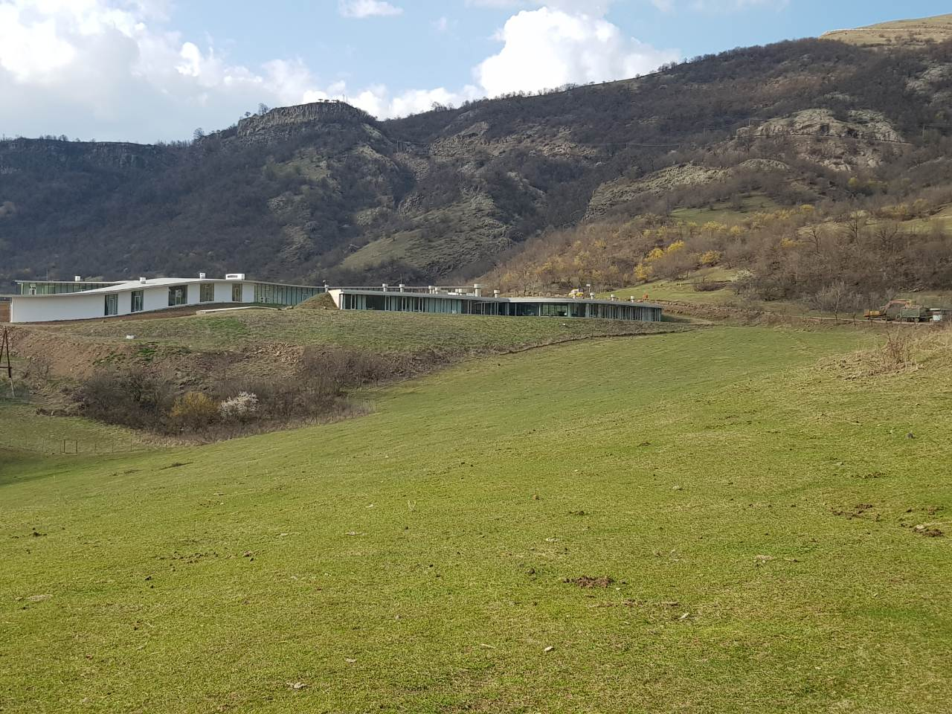
ՇՐՋԱԿԱ ՄԻՋԱՎԱՅՐԻ ՎՐԱ ԱԶԴԵՑՈՒԹՅԱՆ
ՆԱԽՆԱԿԱՆ ԳՆԱՀԱՏՄԱՆ ՀԱՅՏ
(լրամշակված)

Ձեռնարկող`
«Հայաստանի մանուկներ»
բարեգործական հիմնադրամ

2020թ.

ԲՈՎԱՆԴԱԿՈՒԹՅՈՒՆ
ԸՆԴՀԱՆՈՒՐ ԴՐՈՒՅԹՆԵՐ 4
Տեղեկություններ ձեռնարկողի մասին 4
Օրենսդրական դաշտ, բնագավառի նորմատիվային ակտերը 7
1. ԸՆԴՀԱՆՈՒՐ ՏԵՂԵԿՈՒԹՅՈՒՆՆԵՐ ՆԱԽԱՏԵՍՎՈՂ ԳՈՐԾՈՒՆԵՈՒԹՅԱՆ ՄԱՍԻՆ 11
2․ ՆԱԽԱՏԵՍՎՈՂ ԳՈՐԾՈՒՆԵՈՒԹՅԱՆ ԲՆՈՒԹԱԳԻՐԸ (ԱՐՏԱԴՐԱԿԱՆ ՀԶՈՐՈՒԹՅՈՒՆՆԵՐ, ՕԳՏԱԳՈՐԾՎՈՂ ԲՆԱՌԵՍՈՒՐՍՆԵՐ և ՆՅՈՒԹԵՐ, ՏԵԽՆԻԿԱԿԱՆ ԵՎ ՏԵԽՆՈԼՈԳԻԱԿԱՆ ԼՈՒԾՈՒՄՆԵՐ) 15
2․1 Ճարտարապետական և տեխնոլոգիական լուծումներ 15
2․2 Կանաչապատում 17
2․3 Հողային աշխատանքներ 18
2․4 Աշխատանքների կատարման սխեմա 18
2․5 Շինարարական աշխատանքների բնութագրերը և տիպերը հետևյալն են 20
2․6 Շինարարական աշխատանքների կազմակերպում 20
2․7 Նյութերի և բնառեսուրսների օգտագործում 21
2․8 Տաք, սառը ջրամատակարարում և ջրահեռացում` կոյուղի 22
2․9 Կենտրոնի ջեռուցման, հովացման և օդափոխության համակարգեր 24
2․10 Աձրևաջրերի հեռացում /հեղեղատար կոյուղի/ 25
3. ՆԱԽԱՏԵՍՎՈՂ ԳՈՐԾՈՒՆԵՈՒԹՅԱՆ ՏԱՐԱԾՔԻ, ԱՅԴ ԹՎՈՒՄ՝ ՇՐՋԱԿԱ ՄԻՋԱՎԱՅՐԻ ՀԱՄԱՌՈՏ ՆԿԱՐԱԳԻՐԸ ԵՎ ԻՐԱԴՐՈՒԹՅԱՆ ՍԽԵՄԱՆ 26
3․1 Տարածքի աշխարհագրական դիրքը 26
3․2 Ռելիեֆը 26
3․3 Բնակլիմայական պայմանները 27
3․4 Տարածաշրջանի երկրաբանական նկարագրությունը 29
3․5 Տարածքի ինժեներա-երկրաբանական պայմանները 30
3․6 Տարածաշրջանի հիդրոերկրաբանական պայմանները 30
3.7 Տարածքի սեյսմիկ բնութագիրը 31
3.8 Մթնոլորտային օդի որակի բնութագիր 31
3.9 Ջրային ռեսուրսներ 33
3.10 Տարածաշրջանի հողերի նկարագիրը 34
3.11. Կենսաբազմազանություն 35
3.11.1 Նախատեսվող գործունեության տարածաշրջանի բուսական աշխարհը 35
3․11․2 Նախատեսվող գործունեության տարածաշրջանի կենդանական աշխարհը 36
3․12 Տարածաշրջանի հատուկ պահպանվող տարածքները 38
3․13 Պատմամշակութային և բնության հուշարձանները 40
4․ ՏԱՐԱԾԱՇՐՋԱՆԻ ՍՈՑԻԱԼ-ՏՆՏԵՍԱԿԱՆ ԲՆՈՒԹԱԳԻՐ 41
5․ ՇՐՋԱԿԱ ՄԻՋԱՎԱՅՐԻ ՎՐԱ ՀՆԱՐԱՎՈՐ ԱԶԴԵՑՈՒԹՅՈՒՆԸ ԵՎ ՎՆԱՍԱԿԱՐ ԱԶԴԵՑՈՒԹՅԱՆ ԲԱՑԱՌՄԱՆԸ, ՆՎԱԶԵՑՄԱՆՆ ՈՒ ՓՈԽՀԱՏՈՒՑՄԱՆՆ ՈՒՂՂՎԱԾ ԲՆԱՊԱՀՊԱՆԱԿԱՆ ՄԻՋՈՑԱՌՈՒՄՆԵՐԻ ԾՐԱԳԻՐ 43
5.1 Ռիսկերի գնահատում 43
5.2 Oդի աղտոտում 43
5.3 Աղմուկի և թրթռումների ազդեցություն 44
5․4 Ջրօգտագործում և ջրային համակարգերի վրա ազդեցություն 44
5․5 Բնապահպանական միջոցառումներ 45
5.6 Աշխատանքի անվտանգություն և առողջություն 51
5.7 Փոխհատուցում 52
6 ՌԻՍԿԵՐԻ ՆՎԱԶԵՑՄԱՆ և ՄՈՆԻԹՈՐԻՆԳԻ ՊԼԱՆ 53
7 ՀԱՆՐԱՅԻՆ ՔՆՆԱՐԿՈՒՄՆԵՐ 53
ՀԱՎԵԼՎԱԾՆԵՐ 55
ՀԱՎԵԼՎԱԾ 1. ԲՆԱՊԱՀՊԱՆԱԿԱՆ ԿԱՌԱՎԱՐՄԱՆ ՊԼԱՆ 55
ՀԱՎԵԼՎԱԾ 2. ՄՈՆԻԹՈՐԻՆԳԻ /ՄՇՏԱԴԻՏԱՐԿՈՒՄՆՐԻ/ ՊԼԱՆ 61
ՀԱՎԵԼՎԱԾ 3. ԳՐԱԿԱՆՈՒԹՅԱՆ ՑԱՆԿ 63
ՀԱՎԵԼՎԱԾ 4. ՀԱՆՐԱՅԻՆ ՔՆՆԱՐԿՈՒՄՆԵՐԻ ՀԱՅՏԱՐԱՐՈՒԹՅՈՒՆ, ՄԱՍՆԱԿԻՑՆԵՐԻ ՑԱՆԿ ԵՎ ԱՐՁԱՆԱԳՐՈՒԹՅՈՒՆ 64
ՀԱՎԵԼՎԱԾ 5. ԱՆՇԱՐԺ ԳՈՒՅՔԻ ՆԿԱՏՄԱՄԲ ԻՐԱՎՈՒՆՔՆԵՐԻ ՊԵՏԱԿԱՆ ԳՐԱՆՑՄԱՆ ՎԿԱՅԱԿԱՆ ԵՎ ՃԱՐՏԱՐԱՊԵՏԱ-ՀԱՏԱԿԱԳԾԱՅԻՆ ԱՌԱՋԱԴՐԱՆՔ (ՆԱԽԱԳԾՄԱՆ ԹՈՒՅԼՏՎՈՒԹՅՈՒՆ) 70
ՀԱՎԵԼՎԱԾ 6. ԴԵԲԵՏ ՀԱՄԱՅՆՔԻ ՆԱԽՆԱԿԱՆ ՀԱՄԱՁԱՅՆՈՒԹՅԱՆ ԳՐՈՒԹՅՈՒՆԸ 76

ԸՆԴՀԱՆՈՒՐ ԴՐՈՒՅԹՆԵՐ

Տեղեկություններ ձեռնարկողի մասին
Նախատեսվող գործունեություն | ՀՀ Լոռու մարզի Դեբետ համայնքի վարչական տարածքում <<ՔՈԱՖ ՍՄԱՐԹ>> կենտրոնի հարակից տարածքում <<ՔՈԱՖ ՍՄԱՐԹ>> համագումարների կենտրոնի կառուցում
Նպատակը | <<ՔՈԱՖ ՍՄԱՐԹ>> համագումարների կենտրոնի կառուցում
Նախագծի պատվիրատու | «Հայաստանի մանուկներ» բարեգործական հիմնադրամ ՀՄԴ գրասենյակ՝ ք. Երևան, Հյուսիսային պող. 1, 8-րդ հարկ, 24 սենյակ
Կառուցապատող | «Հայաստանի մանուկներ» բարեգործական հիմնադրամ
Ձեռնարկողի հասցե | <<Հայաստանի մանուկներ>> բարեգործական հիմնադրամի գրասենյակ՝ ք. Երևան, Հյուսիսային պող. 1, 8-րդ հարկ, 24 սենյակ
Ձեռնարկողի կոնտակտային տվյալներ, էլ փոստ, հեռախոս | Էլ-փոստ՝ ececaucasus@gmail.com  Հեռ. ` 098 13 14 71
Կառուցապատվող տարածքի գտնվելու վայրը | ՀՀ Լոռու մարզ Դեբետ համայնք Դեբետ 1-ին փողոց 31/17 հողամաս
Հողատարածքի ընդհանուր մակերեսը | 3.84236 հա
Կառուցապատվող տարածքի մակերեսը | 1970 քմ

«Հայաստանի մանուկներ» բարեգործական հիմնադրամ (ՔՈԱՖ) ոչ առևտրային հասարակական կազմակերպություն է, որի նպատակը Հայաստանի գյուղերում կյանքի որակի բարձրացումն է։
<<ՔՈԱՖ ՍՄԱՐԹ>>-ը համայնքային և անհատական զարգացման նախաձեռնություն է, կյանքի որակը բարձրացնելու նորարարական մոտեցումով։ Հայաստանում առաջին <<ՔՈԱՖ ՍՄԱՐԹ>> կենտրոնը գտնվում է Լոռու մարզի Դեբետ համայնքում։ Այն ծառայում է 3 տարեկանից բարձր բնակիչներին, գյուղական բնակչությանն ընձեռելով լայն հնարավորություններ՝ բացահայտելու իրենց ինտելեկտուալ կարողություններն ու ընդլայնելու սովորելու շրջանակները։ Կենտրոնը տեղակայված է Դսեղ և Դեբեդ գյուղերի միջակայքում: Կենտրոնի հիմնասյունը ժամանակակից ստանդարտներին համապատասխան համակարգչային սենյակն է: Կենտրոնի կրթական ծրագիրը ներառում է իր մեջ ռոբոտաշինության, արհեստների ու արվեստների կենտրոններ, առողջապահական կրթական կենտրոն ու մանկական զարգացման սենյակ:
Դեբետ գյուղի հարակից տարածքում կառուցված և ներկայումս գործող կենտրոնը <<ՔՈԱՖ ՍՄԱՐԹ>> ավանի մի մասն է միայն։ ՔՈԱՖ ՍՄԱՐԹ ավանի 20 հեկտար տարածքը ներկայումս ներառում է՝
- «Կոնցեպտ» հյուրանոց, որը ծառայում է հրավիրյալ մասնագետների ու դասախոսների, տեղում աշխատանքներ իրականացնող ՔՈԱՖ-ի թիմի անդամների, զբոսաշրջիկների և այլ այցելուների համար։ Հյուրանոցը նպասում է նաև տեղի տնտեսական աճին՝ այն է, բնակիչներին վերապատրաստել հյուրընկալության և զբոսաշրջության ոլորտում՝ ստեղծելով աշխատատեղեր։
- Այցելուների կենտրոն, որը տեղակայված է Ալավերդի (M6) ու Դսեղ (H22) տանող ճանապարհների հանգույցում և ծառայում է ինչպես կրթական, այնպես էլ առևտրային նպատակների համար։ Այն անհրաժեշտ ծառայություններ է առաջարկում զբոսաշրջիկներին (բանկոմատ, վճարային տերմինալ, ըմպելիքներ, արագ սնունդ, լիցքավորման կայաններ և այլն), ինչպես նաև տեղեկատվություն է տրամադրում Լոռու մարզի ու մասնավորապես ՍՄԱՐԹ կենտրոնի մասին:
Առաջիկայում ՔՈԱՖ ՍՄԱՐԹ ավանում նախատեսվում է <<ՔՈԱՖ ՍՄԱՐԹ>> համագումարների կենտրոնի կառուցում, որի համար մշակվել է համաժողովների կենտրոնի կառուցման նախագիծ և սույն նախնական գնահատման հայտը:
<<Հայաստանի մանուկներ>> բարեգործական հիմնադրամը /ՀՄԴ/ մտադիր է ՀՀ օրենսդրությամբ սահմանված կարգով` ՀՀ Լոռու մարզի Դեբետ համայնքի վարչական տարածքում, <<ՔՈԱՖ ՍՄԱՐԹ>> կենտրոնին հարակից տարածքում <<ՔՈԱՖ ՍՄԱՐԹ>> համագումարների կենտրոնի կառուցման աշխատանքային նախագծի վերաբերյալ ստանալ շրջակա միջավայրի վրա ազդեցության փորձաքննական եզրակացություն:
«Շրջակա միջավայրի վրա ազդեցության գնահատման և փորձաքննության մասին» ՀՀ օրենքի (21 հունիսի, 2014) hոդված 14-ի կետ 6-ի hամաձայն, ՀՀ Լոռու մարզի Դեբետ համայնքի վարչական տարածքում <<ՔՈԱՖ ՍՄԱՐԹ>> կենտրոնին հարակից տարածքում <<ՔՈԱՖ ՍՄԱՐԹ>> համագումարների կենտրոնի կառուցման նախագծային փաստաթուղթը ենթակա է շրջակա միջավայրի վրա ազդեցության նախնական գնահատման և փորձաքննության, քանի որ ընդհանուր կառուցապատվող տարածքի մակերեսը գերազանցում է 1500 մ²-ը (ՔՈԱՖ ՍՄԱՐԹ համագումարների կենտրոնի կառուցապատման մակերեսը կազմում է 1970.0 մ²):
Ելնելով շրջակա միջավայրի վրա ազդեցության աստիճանից, նախատեսվող գործունեությունը դասակարգվում է «Գ» կատեգորիայի, որի համար պահանջվում է Նախնական գնահատման հայտի պատրաստում: Նախնական գնահատման հայտի բովանդակությունը մշակվել է «Շրջակա միջավայրի վրա ազդեցության գնահատման և փորձաքննության մասին» ՀՀ օրենքի և բնապահպանական ոլորտը կարգավորող իրավական ակտերի պահանջների համաձայն:
Գործունեության իրականացման արդյունքում շրջակա միջավայրի վրա հնարավոր ազդեցութունների գնահատման և վերլուծության արդյունքներն ամփոփվել են սույն նախնական գնահատման հայտում: Գնահատման նպատակն է նախատեսվող գործունեության իրականացման արդյունքում շրջակա միջավայրի ու մարդու առողջության վրա հնարավոր վնասակար ազդեցությունների կանխատեսումը, կանխարգելումը, նվազեցումը կամ բացառումը:
Գործունեության իրականացման ընթացքում հիմնական բնապահպանական և սոցիալական ռիսկերն են`
- Օդային ավազանի աղտոտում` շինարարական աշխատանքների և շինարարական տեխնիկայի շարժիչների շահագործման ընթացքում,
- Շինարարության փուլում մերձակա բնակչությանը /Դեբետ համայնքի վարչական շրջան/ պատճառվող անհանգստություն` մեքենաների և տեխնիկայի տեղաշարժից,
- Շինարարական մեքենաների և տեխնիկայի պատճառով տեղի երթևեկության խափանում,
- Հողերի դեգրադացիա և էրոզիա բուսածածկի վնասման արդյունքում,
- Հողերի և ջրային ռեսուրսների աղտոտում շինարարական աշխատանքների ընթացքում և շահագործման փուլում առաջացող արտահոսքերով,
- Հողերի աղտոտում` շինարարության և շահագործման ընթացքում առաջացող թափոններով, շինարարական և կենցաղային աղբով,
- Աշխատողների առողջությանը հասցվող վնաս` գործունեության իրականացման շինարարության և շահագործման ընթացքում:

Հայտում բնապահպանական ելակետային տվյալների հիման վրա առաջարկվել և ամփոփվել են վերը նշված ազդեցությունների և շրջակա միջավայրի մյուս բաղադրիչների վրա կանխարգելմանը և նվազեցմանն ուղղված բնապահպանական միջոցառումների ծրագիր:
Նախնական գնահատման հայտի մշակման համար օգտագործվել են հետևյալ տեղեկատվական աղբյուրները.
- Նախատեսվող գործունեության աշխատանքային նախագիծը,
- Նախատեսվող գործունեության շրջանակներում հավաքագրված տվյալներն ու տեղեկատվությունը,
- Տարածաշրջանի վերաբերյալ վերլուծությունները, սխեմաները,
- Շահագրգիռ կողմերի հետ բանակցություններն ու քննարկումները:
Գործունեության շրջակա միջավայրի վրա ազդեցության նախնական գնահատման փուլում իրականացվել են հետևյալ աշխատանքները.
- Աշխատանքային նախագծի հիման վրա նախատեսվող գործունեության շրջակա միջավայրի վրա ազդեցության նախնական գնահատման հայտի մշակում,
- Շրջակա միջավայրի վրա ազդեցության նախնական գնահատման հայտի վերաբերյալ հանրային քննարկումների անցկացում
- Բնապահպանական փորձաքննության նպատակով նախատեսվող գործունեության շրջակա միջավայրի վրա ազդեցության նախնական գնահատման հայտի և հանրային քննարկումների արդյունքների (ներառյալ` արձանագրություն, մասնակիցների ցանկ տեսաձայնագրություն) ներկայացում շրջակա միջավայրի նախարարության «Շրջակա միջավայրի վրա ազդեցության փորձաքննական կենտրոն» ՊՈԱԿ:
ՀՀ գործող օրենսդրությունը պահանջում է նախատեսվող գործունեության համար իրականացնել հանրության տեղեկացում և քննարկումներ նախագծման, շրջակա միջավայրի վրա ազդեցության նախնական գնահատման և փորձաքննության փուլերում:
Նախատեսվող գործունեության նախնական գնահատման փուլում Լոռու մարզի Դեբետ համայնքում արդեն իսկ անցկացվել են հանրային քննարկումներ, որոնց վերաբերյալ ՀՀ օրենսդրությամբ սահմանված ծանուցման հայտարարությունը, արձանագրությունը և մասնակիցների ցանկը կցված են սույն հայտի Հավելվածներ բաժնում:

Օրենսդրական դաշտ, բնագավառի նորմատիվային ակտերը

Շրջակա միջավայրի վրա ազդեցության գնահատման և փորձաքննության մասին օրենսդրությունը բաղկացած է ՀՀ սահմանադրությունից, Հայաստանի Հանրապետության մասնակցությամբ միջազգային պայմանագրերից, «Շրջակա միջավայրի վրա ազդեցության գնահատման և փորձաքննության մասին» ՀՀ օրենքից և նրանից բխող ենթաօրենսդրական ակտերից, բնապահպանական ոլորտին առնչվող ավելի քան 30 ՀՀ օրենքներից, ինչպես նաև իրավական այլ ակտերից:
ՀՀ Լոռու մարզի Դեբետ համայնքի վարչական տարածքում <<ՔՈԱՖ ՍՄԱՐԹ>> կենտրոնին հարակից տարածքում <<ՔՈԱՖ ՍՄԱՐԹ>> համագումարների կենտրոնի կառուցման աշխատանքների շրջակա միջավայրի վրա ազդեցության նախնական գնահատման հայտը կազմելիս ընկերությունն առաջնորդվել է բնապահպանական օրենսդրության պահանջներով, որոնք ամրագրված են բնապահպանական ոլորտին առնչվող օրենսգրքերում և իրավական ակտերում: Քաղաքաշինության ոլորտի համար առավել կիրառելի ազգային բնապահպանական քաղաքականությունները և օրենսդրական կարգավորիչ հիմքերը ներկայացված են ստորև.
ՀՀ Սահմանադրություն (ընդունված 06.12.2015թ.) – 12-րդ հոդվածը <<Շրջակա միջավայրի պահպանությունը և կայուն զարգացումը>> սահմանում է պետության պատասխանատվությունը շրջակա միջավայրի պահպանության, բարելավման, վերականգնման, բնական պաշարների բանական օգտագործման վերաբերյալ` հաշվի առնելով պատասխանատվությունն ապագա սերունդների առջև: Յուրաքանչյուր ոք պարտավոր է հոգ տանել շրջակա միջավայրի պահպանության մասին:
«Շրջակա միջավայրի վրա ազդեցության գնահատման և փորձաքննության մասին» ՀՀ օրենք (2014) - Օրենքով սահմանվում են ընդհանուր իրավական, տնտեսական և կազմակերպական սկզբունքներ, որոնք նախատեսված են տարբեր ծրագրերի և ճյուղային զարգացման “հայեցակարգերի” պարտադիր անցկացվող ՇՄԱԳ-ի իրականացման և փորձագիտական եզրակացության տրման համար: Համաձայն` “Շրջակա միջավայրի վրա ազդեցության գնահատման և փորձաքննության մասին” ՀՀ օրենքի, 14-րդ հոդվածով սահմանված են շրջակա միջավայրի վրա ազդեցության գնահատման և փորձաքննության ենթակա հիմնադրութային փաստաթղթերը և նախատեսվող գործունեության տեսակները: Յուրաքանչյուր նախատեսվող գործունեություն՝ շրջակա միջավայրի վրա հնարավոր ազդեցություն ունեցող ուսումնասիրություն, արտադրություն, կառուցում, շահագործում, վերակառուցում, ընդլայնում, տեխնիկական և տեխնոլոգիական վերազինում, վերապրոֆիլավորում, կոնսերվացում, տեղափոխում, լուծարում, փակում, որը կարող է ազդեցություն ունենալ շրջակա միջավայրի վրա, ենթակա է բնապահպանական փորձաքննության: Շրջակա միջավայրի վրա ազդեցության ենթակա նախատեսվող գործունեության տեսակներն` ըստ բնագավառների դասակարգվում են երեք կատեգորիայի` «Ա», «Բ», «Գ», ըստ շրջակա միջավայրի վրա նվազող ազդեցության աստիճանի: Օրենքը հստակեցնում է ծանուցման, փաստաթղթավորման, հանրային խորհրդատվությունների և բողոքարկման ընթացակարգերը:
«Մթնոլորտային օդի պահպանության մասին» ՀՀ օրենք (ընդունված 1994թ. և լրամշակված` 2007թ.) - կարգավորում է արտանետման թույլտվությունները և սահմանում է մթնոլորտային օդի աղտոտման սահմանային թույլատրելի կոնցենտրացիաները: Աշխատավայրերում, բնակելի և հասարակական վայրերում, բնակարանային տնտեսության վայրերում, ինչպես նաև շինարարական հրապարակներում աղմուկի թույլատրելի սանիտարական նորմերը սահմանվում են ենթաօրենսդրական ակտով:
«ՀՀ հողային օրենսգիրք» (2001) - սահմանում է պետական, այդ թվում` տարբեր նպատակային նշանակության (գյուղատնտեսական, շինարարական, արդյունաբերական և այլ նպատակներով) հողերի օգտագործման դրույթները: Օրենսգիրքը սահմանում է նաև հողերի պահպանությանն ուղղված միջոցառումները, ինչպես նաև հողի նկատմամբ պետական մարմինների, տեղական ինքնակառավարման մարմինների և քաղաքացիների ունեցած իրավունքները:
«Հողօգտագործման և պահպանման վերահսկողության մասին» ՀՀ օրենքը (2008թ) - նախատեսում է ՀՀ հողերի պահպանության և արդյունավետ օգտագործման խնդիրներն ու ձևերը, սահմանում է հողային օրենսդրության և կառույցների նկատմամբ վերահսկողություն, հողերի օգտագործումն ու պահպանությունը հսկող մարմինների իրավունքներն ու պարտականությունները: Օրենքի գործողությունը տարածվում է ՀՀ Հողային Ֆոնդի բոլոր հողերի վրա` անկախ նպատակից, սեփականության ձևից և/կամ օգտագործման իրավունքից:
«Թափոնների մասին» ՀՀ օրենք (2004) - սահմանում է թափոնների, այդ թվում շինարարական աղբի, հավաքման, փոխադրման, պահման, մշակման, օգտահանման, ինչպես նաև շրջակա միջավայրի և մարդու առողջության վրա թափոններից առաջացող բացասական ազդեցությունների կանխարգելման հետ կապված իրավական և տնտեսական հիմքերը: Օրենքով սահմանում են նաև ոլորտի պետական լիազորված մարմինների իրավասությունները: ՀՀ Կառավարության 121-Ն որոշումը, որը վերաբերում է ՀՀ-ում վտանգավոր թափոնների վերամշակման, վնասազերծման, պահպանման, փոխադրման և տեղադրման գործունեության լիցենզավորման կարգը հաստատելու մասին (2003), պարունակում է դրույթներ ՀՀ-ում, այդ թվում քաղաքաշինության բնագավառում առաջացող բոլոր վտանգավոր թափոնների մասին:
«Բնապահպանական վերահսկողության մասին» ՀՀ օրենք (2005) - կարգավորում է ՀՀ-ում բնապահպանական օրենսդրության իրականացման նկատմամբ վերահսկողության կազմակերպման ու իրականացման հետ կապված հարցերը և պետական վերահսկողության կազմակերպումը տնտեսվարող սուբյեկտների կողմից բնապահպանական օրենսդրության և ՇՄԱԳ փորձագիտական եզրակացության պահանջների կատարման վերաբերյալ, սահմանում ՀՀ բնապահպանական օրենսդրության նորմերի իրականացման նկատմամբ վերահսկողության առանձնահատկությունների, համապատասխան ընթացակարգերի, պայմանների, դրանց հետ կապված հարաբերությունների, ինչպես նաև բնապահպանական վերահսկողության իրավական և տնտեսական հիմքերը:
«Հայաստանի Հանրապետությունում ստուգումների կազմակերպման և անցկացման մասին» ՀՀ օրենք (2000) - կարգավորում է տնտեսական գործունեության վերահսկողության ստուգայցերի իրականացման ընթացակարգերը:
«Քաղաքաշինության մասին» ՀՀ օրենք (1998) - կարգավորում է շինարարական գործընթացի կազմակերպումը, պահանջում է նախատեսվող գործունեության մասին տեղակատվության հրապարակումը և նախագծման փուլում հանրության մասնակցությունը (հոդվածներ 13, 14,15,16, Գլուխ 6):
Քաղաքաշինության ոլորտում բնապահպանական նորմերի և նորմատիվային փաստաթղթերի կիրառկումն ապահովվում է Քաղաքաշինարարության նախարարի ՀՀ ՇՆ 10-01-2014 Շինարարությունում, նորմատիվ փաստաթղթերի համակարգ. Հիմնական դրույթներ Շինարարական նորմերը հաստատելու մասին N65-Ն հրամանով (8 ապրիլի 2014):
ՀՀ Քաղաքաշինության նախարարի «Շինարարության որակի տեխնիկական հսկողության իրականացման հրահանգը» (հրաման N44, 28 ապրիլի, 1998) պահանջում է շինարարությանը վերաբերվող բոլոր նորմերի և ստանդարտների կիրառումը տնտեսվարող սուբյեկտի կողմից:
Հայաստանի Հանրապետության տարածքում գործող քաղաքաշինության բնագավառի նորմատիվատեխնիկական փաստաթղթերի ցուցակ (2013) պարունակում է ՀՀ-ում գործող շինարարական նորմերի համակարգը, այդ թվում՝ տարբեր տիպի աշխատանքների անվտանգության վերաբերյալ:
Բնապահպանական որակի ստանդարտները, որոնք կիրառվում են ջրային ռեսուրսների, օդի, ինչպես նաև աղմուկի և թրթռումների ազդեցությունը որոշելու համար, մշակված են և կիրառելի են նաև քաղաքաշինարարական ոլորտի համար:
Հայտը մշակելիս հաշվի են առնվել հետևյալ իրավական ակտերը․
<<Բուսական աշխարհի մասին>>ՀՀօրենքը (1999)
<<Կենդանական աշխարհի մասին>>ՀՀօրենքը (2000)
<<ՀՀ Ջրային օրենսգիրք>> (2002)
<<ՀՀ Անտառային օրենսգիրքը>> (2005)
<<Բնության հատուկ պահպանվող տարածքների մասին>>ՀՀօրենքը (2006)
<<ՀՀ բույսերիԿարմիրգիրքը հաստատելու մասին>>ՀՀկառավարության 29.01.2010թ.-ի N 72-Ն որոշում,
<<ՀՀ կենդանինենրի Կարմիր գիրքը հաստատելու մասին>>ՀՀ կառավարության 29.01.2010թ.-ի N 71-Ն որոշում,
<<ՀՀ բուսական աշխարհի օբյեկտների պահպանության և բնական պայմաններում վերարտադրության նպատակով դրանց օգտագործման կարգը սահմանելու մասին>>ՀՀկառավարության 31.07.2014թ.-ի N 781-Նորոշում:
<<ՀՀ կառավարության 2008 թվականի օգոստոսի 14-ի ՀՀ բնության հուշարձանների ցանկը հաստատելու մասին>> N 967-Նորոշումը,
<<Հողի բերրի շերտի հանման նորմերի որոշմանը եվ հանված բերրի շերտի պահպանմանն ու օգտագործմանը ներկայացվող պահանջները սահմանելու և ՀՀ կառավարության 2006 թվականի հուլիսի 20-ի n 1026-ն որոշումն ուժը կորցրած ճանաչելու մասին>> ՀՀ կառավարության 2 նոյեմբերի 2017 թվականի N 1404-Ն որոշում:
<<Հողի բերրի շերտի օգտագործման կարգը հաստատելու մասին>> ՀՀ կառավարության 08.09.2011 թ. N 1396-Նորոշումը:

ԸՆԴՀԱՆՈՒՐ ՏԵՂԵԿՈՒԹՅՈՒՆՆԵՐ ՆԱԽԱՏԵՍՎՈՂ ԳՈՐԾՈՒՆԵՈՒԹՅԱՆ ՄԱՍԻՆ

Սույն նախնական գնահատման հայտում ներկայացված նախատեսվող գործունեության ձեռնարկող է հանդիսանում <<Հայաստանի մանուկներ>> բարեգործական հիմնադրամը /ՀՄԴ/: Նախատեսվող գործունեությունն է` ՀՀ Լոռու մարզի Դեբետ համայնքի վարչական տարածքում <<ՔՈԱՖ ՍՄԱՐԹ>> կենտրոնին հարակից տարածքում <<ՔՈԱՖ ՍՄԱՐԹ>> համագումարների կենտրոնի կառուցում: Գործունեության ենթակա տարածքը գտնվում է ՀՀ լոռու մարզի Գուգարքի տարածաշրջանում՝ Դեբետ համայնքի վարչական շրջանի հյուսիս-արևելյան հատվածում, Փամբակ գետի աջափնյա մասում` գետից 1.2 կմ հեռավորության վրա: Տարածքից 1270 մ հեռավորության վրա միջմարզային (M6) /Երևան –Ալավերդի/ ճանապարհն է, իսկ հողամասի հարևանությամբ Դեբետ-Դսեղ (H22) տանող ճանապարհների հանգույցն է: <<ՔՈԱՖ ՍՄԱՐԹ>> համագումարների կենտրոնը նախագծվել է ռելիեֆի մեջ, ռելիեֆին համահունչ։ Այն բնությանը և լանդշաֆտին ներդաշնակ՝ միահարկ, կանաչ տանիքով կառույց է: Նախագծված շենքն ունի անկանոն հատակագծային կառուցվածք:
Նախագծված համագումարների կենտրոնը տեղակայվելու է <<Հայաստանի մանուկներ>> բարեգործական հիմնադրամին պատկանող ընդհանուր 3.84236 հա տարածքում և զբաղեցնելու է 1970 քմ մակերես։
Ըստ հատակագծային լուծումների և իրավիճակային սխեմայի՝ համագումարների կենտրոնը «Կոնցեպտ» հյուրանոցից գտնվում է 10-12 մ հեռավորության վրա, իսկ Սմարթ կենտրոնից 30մ հեռավորության վրա: Գյուղի ամենամոտ օբյեկտը նախագծված կառույցից գտնվում է մոտ 510 մ հեռավորության վրա: Կառուցված Սմարթ կենտրոնը զբաղեցնում է 2670 քմ մակերես, իսկ հյուրանոցը` 720 քմ: Համագումարների կենտրոնից 8-17 մ հեռավորության վրա նախատեսված է ավտոկայանատեղի, որը զբաղեցնում է 420 քմ մակերես: Համագումարների կենտրոնի կառուցման համար տրամադրվող հողամասն ազատ է շենք շինություններից և ծառաթփուտային բուսականությունից /տես ուսումնասիրվող տարածքի նկար 1-ը/: Այն հարթ, փոքր թեքությամբ տարածք է։
ՀՀ Լոռու մարզի Դեբետ համայնքի վարչական տարածքում <<ՔՈԱՖ ՍՄԱՐԹ>> կենտրոնի հարակից տարածքում <<ՔՈԱՖ ՍՄԱՐԹ>> համագումարների կենտրոնի կառուցման համար Դեբետ համայնքի ղեկավարի կողմից՝ 17.07.2020թ տրվել է N 3 նախագծման թույլտվությունը (ճարտարապետա-հատակագծային առաջադրանք), որը կցված է սույն հայտի Հավելվածներ բաժնում: Կառուցապատման աշխատանքներն իրականացվելու են բնակավայրերի նպատակային նշանակության, հասարակական կառուցապատման գործառնական նշանակության հողատեսքերում: Նախագիծը մշակվել է անշարժ գույքի նկատմամբ սեփականության իրավունքի վկայականով /վկ․N 10072020-06-0047 կադաստրային ծածկագիր 06-034-0114-0025, տրվ. 10.07.2020թ./ ամրագրված հողամասի սահմաններում, որը զբաղեցնում է 3.84236 հա մակերես և սեփականության իրավունքով պատկանում է <<Հայաստանի մանուկներ>> բարեգործական հիմնադրամին:
Որպես պարզաբանում հարկ է նշել, որ <<Հայաստանի մանուկներ>> բարեգործական հիմնադրամը գործընթացը ձեռնարկել է հիմք ընդունելով նախկինում ընկերությանը տրամադրված նախկին սեփականության վկայականը և նախագծման թույլտվությունը (ճարտարապետա-հատակագծային առաջադրանք)-ը, որոնք սակայն հետագայում առավել նպատակահարմար և տրամաբանական է համարվել ճշգրտել և թարմացնել: Սույն ճշգրտումն ու թարմացումը կրել են զուտ նորացված փաստաթղթավորման բնույթ և որևէ էական ազդեցություն չեն ունեցել նախատեսվող գործունեության բնութագրական ցուցանիշների և նախնական գնահատման հայտի վրա:
Հողամասին կից առկա են գործող ինժեներական գծերը /էլեկտրամատակարարում, ջրամատակարարում, ջրահեռացման համակարգ/։ Համագումարների կենտրոնի համար նախատեսված է կենցաղային կեղտաջրերի հեռացման և մաքրման համակարգ՝ կենսաբանական մաքրման կայանով։ Առկա են նաև հողամասին մոտեցնող ճանապարհները, որոնք կառուցվել են նախկինում ՔՈԱՖ ՍՄԱՐԹ ավանի կառուցման և սպասարկման համար։

Նկար 1. Ուսումնասիրվող տարածքի լուսանկար

Նկար 2. Տարածքի իրավիճակային սխեմա
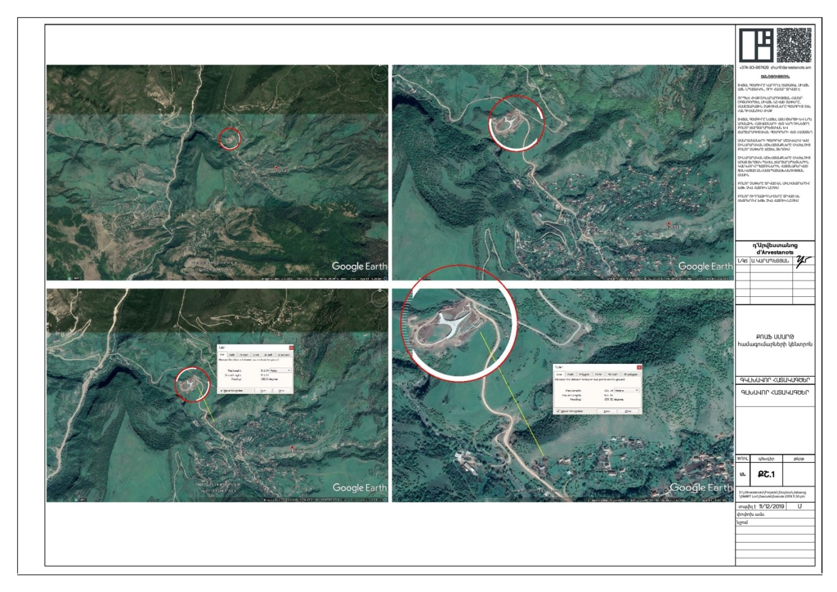
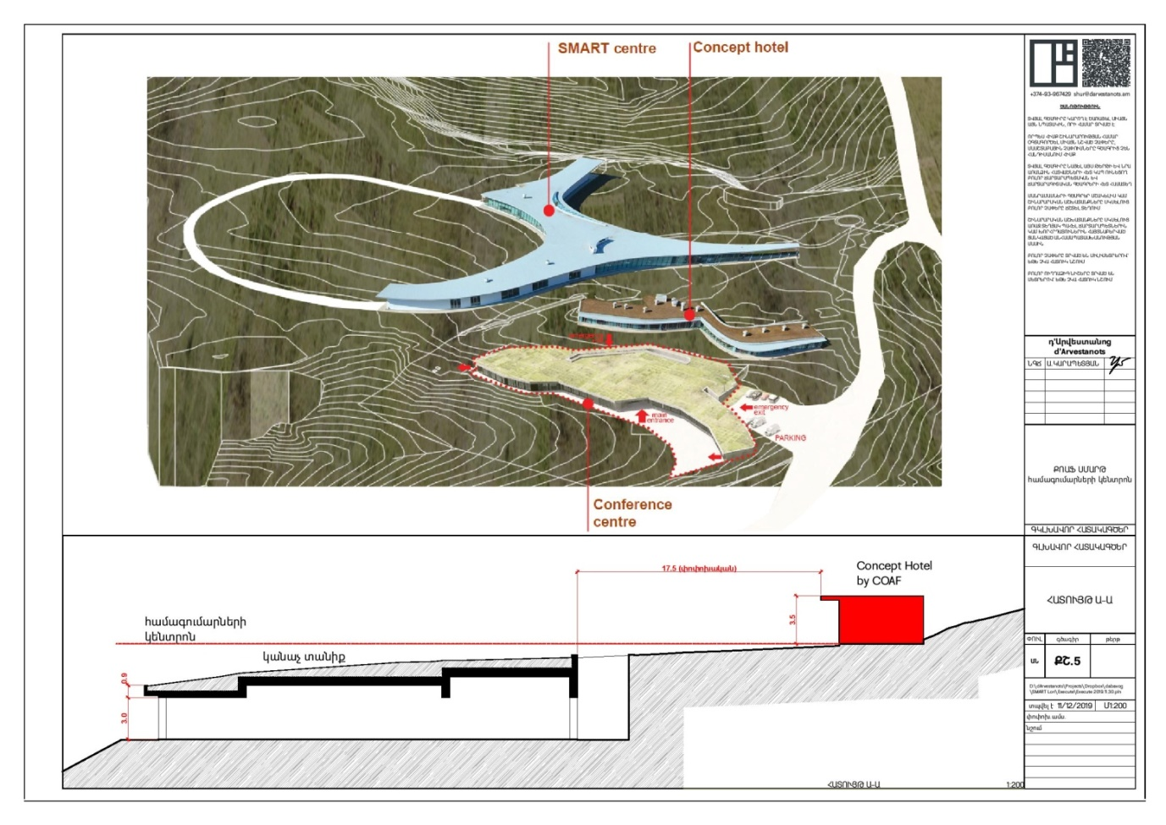

Նկար 3. Տարածքի գլխավոր հատակագիծ
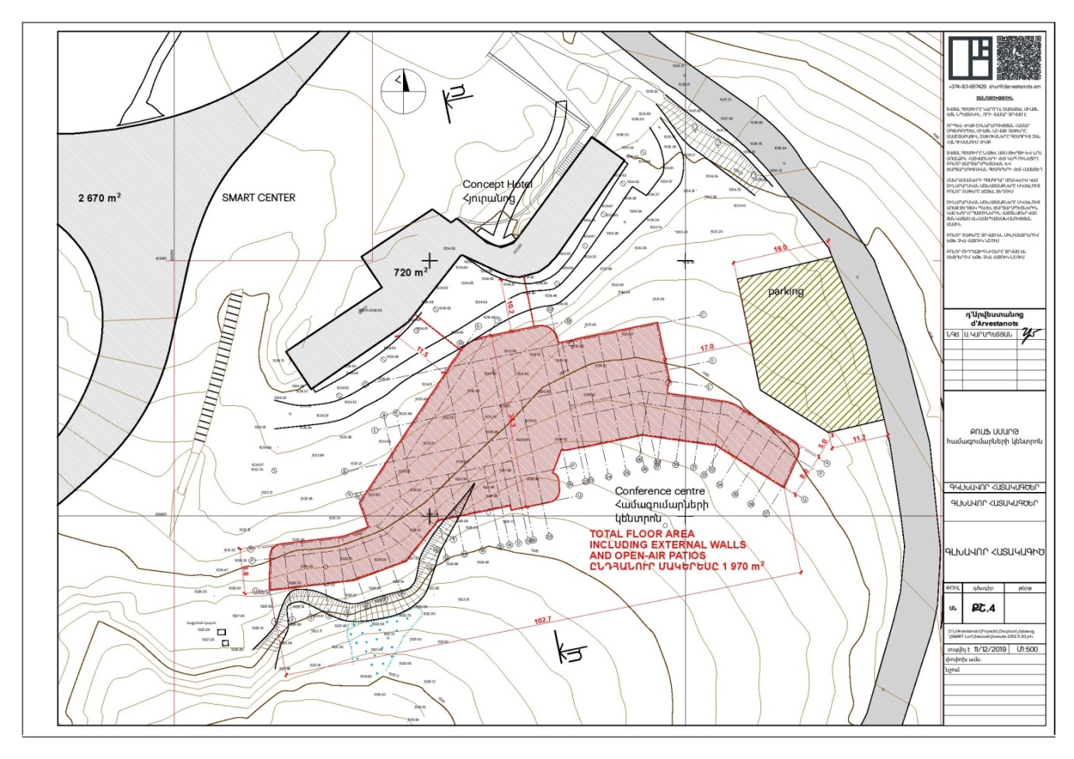

2․ ՆԱԽԱՏԵՍՎՈՂ ԳՈՐԾՈՒՆԵՈՒԹՅԱՆ ԲՆՈՒԹԱԳԻՐԸ (ԱՐՏԱԴՐԱԿԱՆ ՀԶՈՐՈՒԹՅՈՒՆՆԵՐ, ՕԳՏԱԳՈՐԾՎՈՂ ԲՆԱՌԵՍՈՒՐՍՆԵՐ և ՆՅՈՒԹԵՐ, ՏԵԽՆԻԿԱԿԱՆ ԵՎ ՏԵԽՆՈԼՈԳԻԱԿԱՆ ԼՈՒԾՈՒՄՆԵՐ)

2․1 Ճարտարապետական և տեխնոլոգիական լուծումներ

<<ՔՈԱՖ ՍՄԱՐԹ>> համագումարների կենտրոնը նախատեսվում է կառուցել ՀՀ Լոռու մարզի Դեբետ համայնքի վարչական տարածքում գոյություն ունեցող <<ՔՈԱՖ ՍՄԱՐԹ>> կենտրոնի /Սմարթ կենտրոն և հյուրանոց/ հարակից տարածքներում: Կենտրոնը նախատեսված է կառուցել Լոռու մարզ Դեբետ համայնք Դեբետ 1-ին փողոց 31/17 հասցենեում հատկացված հողատարածքում, հասարակական կառուցապատման գոտում: Հողամասի ընդհանուր մակերեսը կազմում Է 3.84236 հա, որտեղ համագումարների կենտրոնի համար կառուցապատման համար տրամադրվող տարածքը /ներառյալ ավտոկայանատեղի/ կկազմի 1970 քմ։ Այս ցուցանիշների համար հիմք է հանդիսացել Դեբետ համայնքի ղեկավարի կողմից տրված նախագծման թույլտվության պահանջները, համաձայն որի կառուցապատման խտության գործակիցը պետք է կազմի մինչև 20 տոկոս՝ ներառյալ օժանդակ կառույցները, իսկ կանաչապատման տոկոսը՝ 80 տոկոս։
Նախկինում կառուցապատման համար տրամադրվող հողամասը ընդգրկված է եղել գյուղատնտեսական նշանակության հողատեսքերում և օգտագործվել է որպես վարելահող։ ՀՀ օրենսդրությամբ սահմանված կարգով փոխվել է հողամասի նպատակային նշանակությունը և կառուցապատման աշխատանքներն իրականացվելու են բնակավայրերի նպատակային նշանակության, հասարակական կառուցապատման գործառնական նշանակության հողատեսքերում։
Կառուցապատվող հողամասը գտնվում է բարենպաստ տրանսպորտային պայմաններում։ Հարևանությամբ Դեբետ և Դսեղ գյուղերի խաչներուկն է, իսկ 1270 մ հեռավորության վրա միջմարզային /Երևան –Ալավերդի/ ճանապարհն է։ Նախագծվող տարածքը բնութագրվում է թույլ կտրտված ռելիեֆով՝ ռելիեֆային փոքր թեքություններով: Ռելիեֆի բարձրության բացարձակ նիշերն տատանվում են 1025-1034 մետրի սահմաններում:
Շենքերի հիմքերի տակ որպես հիմնատակի գրունտներ ծառայում են` խճա-մանրախճային գրունտները՝ տեղ-տեղ մեծաբեկորներով, լիցքային գրունտներով և բազալտներով։
Նախագծը կատարված է համաձայն` պատվիրատուի կողմից տրված առաջադրանքի, Դեբետ համայնքի ղեկավարի կողմից տրված ճարտարապետահատակագծային առաջադրանքի և գործող քաղաքաշինական կանոնների ու նորմերի:
Համաձայն ՍՄԱՐԹ համագումարների կենտրոնի նախագծի՝ կենտրոնը ներառում է՝ 20 հյուրանոցային համարներ, 2 հատ միջազգային չափանիշներին համապատասխան կոնֆերանս սենյակներ /ամբողջովին տեխնիկապես հագեցված/, սրճարան, մասնագիտացված խոհանոց, ժամանցի և հանդիսությունների սենյակներ։
Համագումարների կենտրոնը նախատեսված է՝ գագաթնաժողովներ, գիտաժողովներ, կորպորատիվ միջոցառումներ և ցուցահանդեսներ անցկացնելու համար։ Համագումարների կենտրոնի գործունեության ընթացքում, աշխատատեղերում ներգրավվելու են Հայաստանի տարբեր մարզերի երիտասարդությունը։ Կենտրոնի ստեղծումը կնպաստի ՀՀ Լոռու մարզի տնտեսական զարգացմանը, ստեղծելով զբոսաշրջային վայր՝ Սմարթ կենտրոնի տարածք այցելուների համար։
Համաձայն կառուցապատման նախագծի նախատեսվել են նաև բացօթյա կայանատեղիներ: Կառույցի համար նախատեսված է կանաչապատ տանիք։ Տարածքից մակերևութային ջրերի հեռացումը կիրականցվի ինքնահոս եղանակով, գոյություն ունեցող բնական թեքություններով և կուղղվի դեպի կանաչապատ գոտիներ:
Համագումարների կենտրոնի արտաքին ինժեներական ցանցերի նախագծերը /ջրամատակարարում, ջրահեռացում, Էլեկտրամատակարարում/ մշակվել են համաձայն ծառայությունները մատուցող կազմակերպությունների տրանադրած նախնական տեխնիկական պայմանների: Ջրամիացումն իրականացվում է նախագծված տարածքի անմիջապես հարևանությամբ անցնող, ՍՄԱՐԹ կենտրոնի համար գոյություն ունեցող ջրամատակարարման ցանցից՝ DN 65 տրամագծի խողովակներով։
Կենցաղային հոսքերը, սանիտարատեխնիկական սարքավորումներից ներքին ցանցի միջոցով ինքնահոս հավաքվում և հեռացվում են բակային կոյուղու ցանց, որտեղից միանում են կենցաղային կեղտաջրերի մաքրման կայանին։ Մաքրման կայանում մաքրված ջրերն օգտագործվելու են կանաչապատ տարածքների ոռոգման համար։
Կառույցի տաք ջրամատակարարումը և ջեռուցումն իրականացվելու էէլեկտրական ջեռուցիչներով և ջրատաքացուցիչներով։
Էլեկտրասնուցումն իրականացվում է տրանսֆորմատորակայանից համաձայն տեխնիկական պայմանների։ Տարածքում տեղադրվում է էլեկտրական տրանսֆորմատորային ենթակայան, որից իրականացվում է բաշխումը շենքի էլեկտրական վահանակներին և հաշվիչներին։
Շենքերի արտաքին պատերը իրականացվում են լցոնված շլակաբետոնե բլոկերով։ Դրսից տեղադրվում են ջրամեկուսիչ սալեր փրփրապոլիուրետանից՝ 6սմ հաստությամբ, հետո ամրացված կապրոնե ցանցի վրա կատարվում են հարդարման աշխատանքներ՝ հետագայում ներկելով ճակատային դիմացկուն ֆասադային ներկերով։
Կառուցվող շենքի տանիքը կունենա կազմակերպված արտաքին ջրահեռացում:
Կառույցում նախատեսված է նաև հաշմանդամ և բնակչության սակավաշարժ խմբերի համար տեղաշարժվելու անհրաժեշտ պայմաններ:
Նախատեսված են նաև՝ ջերմային կորուստների նվազեցման և շենքի էներգոխնայողության բարձրացման միջոցառումները։
Շենքերի սեյսմազինվածության մակարդակը նախատեսված սեյսմիկ - III սեյսմիկգոտու համար (9 Բալ և ավելի):
Նախագիծը մշակված Է համաձայն ՀՀ տարածքում գործող հետևյալ նորմատիվային փաստաթղթերի`
ՀՀՇՆ 30-01-2014 քաղաքաշինություն. քաղաքային եվ գյուղական բնակավայրերի հատակագծում եվ կառուցապատում
ՀՀՇՆ 21-01-2014 Շենքերի Եվ Շինությունների Հրդեհային Անվտանգություն
ՀՀՇՆIv-11.03.03-02 Ավտոկայանատեղեր

2․2 Կանաչապատում
Կանաչապատման մակերեսը կկազմի հողամասի 80 տոկոսը /2․695 հա, կամ 2695 քմ/ իսկ 20 տոկոսը կկազմի կառուցապատումը, ներառյալ` սալվածքները և կենտրոնի սպասարկման տարածքները: Կանաչապատման համար նախատեսվում է օգտագործել հողային աշխատանքների ժամանակ պահեստավորված բուսահողը, որի ծավալը գնահատվել է 1200 խմ։ Բուսահողի հանումը և պահեստավորումն իրականացվելու է <<Հողի բերրի շերտի հանման նորմերի որոշմանը և հանված բերրի շերտի պահպանմանն ու օգտագործմանը ներկայացվող պահանջները սահմանելու և ՀՀ կառավարության 2006 թվականի հուլիսի 20-ի թիվ 1026-ն որոշումն ուժը կորցրած ճանաչելու մասին>> ՀՀ կառավարության 2 նոյեմբերի 2017 թվականի N 1404-Ն որոշման պահանջներին համապատասխան /IV. ՀՈՂԻ ԲԵՐՐԻ ՇԵՐՏԻ ՀԱՆՄԱՆՆ ՈՒ ՕԳՏԱԳՈՐԾՄԱՆԸ ՆԵՐԿԱՅԱՑՎՈՂ ՊԱՀԱՆՋՆԵՐ/։
Նշված որոշման համաձայն, տարածքից հողի բերրի և հնարավոր բերրի շերտը կհանվի տարանջատված՝ ապարներից առանձին։ Հողի բերրի շերտը հանման համար ընտրված է տարվա տաք և չոր ժամանակաշրջան: Նախքան բերրի շերտը հանելը` կատարվում են հողի մակերեսից կոճղերի, թփերի և խոշոր քարերի մաքրման նախապատրաստական աշխատանքներ, որից հետո լայնակույտերով իրականացվելու է բերրի հողի պահում, մոտ երկու տարի։ Լայնակույտերի մակերևույթն ու թեքությունները ամրացվում են խոտացանքով հիդրոեղանակներով: Լայնակույտերը տեղադրվում են գյուղատնտեսության համար ոչ պիտանի տեղամասերում, հողամասի հարավային եզրագծով։ Հնարավորինս պետք է բացառվի լայնակույտերի ջրածածկումը, կամ աղտոտումը շինարարական աղբով և այլ նյութերով։ Շինարարական աշխատանքների ավարտից հետո պահեստավորված բերրի շերտը կօգտագործվի <<ՔՈԱՖ ՍՄԱՐԹ>> համագումարների կենտրոնի տարածքի կանաչապատման աշխատանքներում։
Կանաչապատումը ներառում է` սիզամարգի և ծաղիկների տեսքով աշխատանքներ և ծառատունկ: Նշված աշխատանքներն իրականացնելու համար տարածքի համար կմշակվի կանաչապատման նախագիծ։ Ծառատեսկները կնախատեսվեն տարածքի բնակլիմայանկան պայմաններին և լանդշաֆտին համապատասխան։ Ծառերի կպչողականությունն ապահովվելու է պարտադիր ոռոգման և խնամքի պայմաններում, որի իրականացման պատասխանատուն հանդիսանում է կառուցապատողը՝ <<Հայաստանի մանուկներ>> բարեգործական հիմնադրամը։
Կանաչապատվող տարածքների ոռոգումն իրականացվելու է տարածքի համար նախագծվող ոռոգման ցանցի միջոցով: Ոռոգման նպատակով կօգտագործվի նաև մաքրման կայանում մաքրված հոսքաջրերը։

2․3 Հողային աշխատանքներ
<<ՔՈԱՖ ՍՄԱՐԹ>> համագումարների կենտրոնի շինարարության ընթացքում մշակման ենթակա գրունտերը պատկանում են II և I կարգի: Գրունտերի մշակումը փոսորակում և խրամուղիներում իրականացվում է “հետ-բահ” էքսկավատորով: Հողային աշխատանքների իրականացման ժամանակացույցը 3 ամիս է: Հողային աշխատանքների ժամանակ պահեստավորման նպատակով կկտրվի և կհանվի տարածքի բուսահողը: Պահեստավորվող բուսահողի ծավալը կկազմի 1200 խմ: Այն կտեղափոխվի 20 մ հեռավորության վրա և հատուկ միջոցառումներով կպահեստավորվի:
Հողային աշխատանքների ժամանակ մշակվող գրունտի ծավալը` 1970 քմ կառուցապատվող մակերեսում կկազմի` 6700 մ³, որից 2300 մ³-ը կօգտագործվի հետլիցքի համար: Հետլիցքի իրականացման համար կօգտագործվի գրունտի փափուկ բնահողերը: Հետլիցքը նախատեսվում է խտացնել ձեռքի պնևմատոփիչներով: Հիմքերի, հարթակների և հատակների հետլիցքը կիրականացվի բանվորական ուժի օգնությամբ, տեղափոխելով գրունտը սայլակներով մոտ 5-20մ:
Ավելացած գրունտի` 4400մ³ ծավալը Դեբետի համայնքապետարանի հետ համաձայնեցված կտեղափոխվի հատկացված թափոնավայր կամ կօգտագործվի համայնքային ճանապարհների բարեկարգման համար: Բնահողի տեղափոխման համար ընտրված է ավտոինքնաթափ 7.5տ բեռնունակությամբ:

2․4 Աշխատանքների կատարման սխեմա
Հողամասի ընդհանուր մակերեսը կազմում Է 3.84236 հա, իսկ կառուցվող շինության զբաղեցված մակերեսը` 1970 քմ: Նախագծի շինարարության կազմակերպումը մշակված է` ՀՀՇՆ 3. 01.01.2008-ի դրույթներով: Նորմատիվներով հաշվարկված է 2 ու կես տարի, կամ 30 ամիս շինարարության տևողություն, այդ թվում 3 ամիս նախապատրաստական փուլ։
Նախագծի շինարարության կազմակերպումը մշակված է` ՀՀՇՆ 3. 01.01.2008-ի դրույթներով: Շին աշխատանքների իրականացման համար նախատեսում է 2 փուլ՝ նախապատրաստական և հիմնական: Նախապատրաստական փուլում կատարվում են հետևյալ աշխատանքները.
- Շին. հրապարակի ժամանակավոր ցանկապատում հետիոտն գլխածածկույթով
- Ժամանակավոր էլեկտրոմատակարարում և ջրամատակարարում
- Շին. նյութերի և բետոնի ընդունման հարթակների պատրաստում
- Շին.հրապարակի գիշերային լուսավորվածություն
Հիմնական փուլում կատարվում է կառույցի շինարարությունն` ըստ նշված ժամանակացույցի և օրացույցային գրաֆիկի:
Հողային աշխատանքները փոսորակում և խրամուղիներում կատարվում են “հետ-բահ” էքսկավատորով:
Հիմքերը տեղադրելուց առաջ հիմնատակը պետք է ընդունվի երկրաբանի կողմից հաստատված ակտով (բաց փոսորակի ընդունման ակտ):
Անմիջապես հիմքերի տակ բնահողը մշակվում է ձեռքով, ձեռքի պարզագույն գործիքներով՝ փոքր մեխանիզմներով:
Հաշվի առնելով տեղանքի սուղ պայմանները, անհրաժեշտ է կազմակերպել անվտանգության տեխնիկայի կանոնների իրականացման համալիր մշակում` ղեկավարվելով ՀՀՇՆ III-IV.2008-ի դրույթներով:
Ապրանքային բետոնը շին.հրապարակ է բերվում պատրաստի վիճակում` բետոնատար ինքնաթափերի միջոցով ավտոմատ բետոնա-շաղախային հանգույցից: Ամրանային իրերը պատրաստվում են հատուկ պոլիգոններում, մասամբ շին. հրապարակում:
Շինարարական հրապարակում չի նախատեսվում շինանյութերի, կամ սորուն նյութերի պահեստներ:
Բոլոր տիպի շինարարական աշխատանքները պետք է կատարել պահպանելով շին. նորմերը, կանոնները, ստանդարտները, ինչպես նաև նախագծի տեխնիկական պայմանները:
Շին. հրապարակը կազմակերպելիս ղեկավարվել հակահրդեհային անվտան գության վարչության կողմից հաստատված դրույթներով, շին. հրապարակի հակահրդեհային անվտանգության պատասխանատվությունը կրում է անմիջապես շինարարության ղեկավարը կամ նրան փոխարինող անձը:
Ամբողջ շինարարության ընթացքում կատարել միջոցառումներ շրջակա միջավայրի պահպանության վերաբերյալ:
Թույլ չտալ նորմայից ավել վնասակար արտանետումների մթնոլորտ, շին. մեքենաները շին. հրապարակ պետք է մտնեն և դուրս գան մաքուր վիճակով: Բնահողով բարձված մեքենաների թափքը պետք է թրջել և ծածկել պոլիէթիլենային թաղանթներով թույլ չտալով փոշու ամպի գոյացություններ: Երեկոյան ժամերին դադարեցմել աղմկոտ աշխատանքների կատարումը: Ապահովել նեքենաների նորմալ տեխնիկական վիճակ:
Բոլոր բնապահպանական միջոցառումները ներառվել են Հայտի հաջորդ բաժիններում` բնապահպանական միջոցառումների ծրագրում և բնապահպանական կառավարման և մոնիթորինգի պլաններում:

2․5 Շինարարական աշխատանքների բնութագրերը և տիպերը հետևյալն են
ՔՈԱՖ ՍՄԱՐԹ համագումարների կենտրոնի կառուցման շինարարական աշխատանքները ներառում են.
- Նախապատրաստական փուլի աշխատանքներ
- Հողային աշխատանքներ
- Միաձույլ ե/բ կոնստրուկցիաներ
- Պատեր և միջնապատեր
- Տանիքային աշխատանքներ
- Ներքին ինժեներական ցանցեր
- Հարդարման աշխատանքներ
- Երեսպատման աշխատանքներ
- Տարածքի բարեկարգման աշխատանքներ, որոնք ներառում են բետոնյա սալվածքներ և հարթակներ:

2․6 Շինարարական աշխատանքների կազմակերպում
ՔՈԱՖ ՍՄԱՐԹ համագումարների կենտրոնի կառուցման շինարարական աշխատանքների տևողությունը գնահատվում է 30 ամիս: Նախաշինարարական փուլում, համաձայն գործող նորմերի կիրականացվի ժամանակավոր մետաղական թիթեղե (2,5մx1.2մ) ցանկապատի իրականացում՝ ապահովելով առողջության և աշխատանքի անվտանգության պայմանները։ Հրապարակի ցանկապատումը կիրականացվի այնպես, որ չխոչնդոտվի ՔՈԱՖ ՍՄԱՐԹ-ի հարևան մասնաշենքերի բնականոն աշխատանքը և կապահովվի մասնաշենքերին մուտեցումը և շին-աշխատանքների ընթացքում վերջինիս շահագործումը։ Շինհրապարակի կազմակերպման աշխատանքները կիրականացվեն բացառապես կառուցապատվող տարածքի ներսում կազմակերպված շինարարական հրապարակում, բնապահպանական միջոցառումների ծրագրում ներկայացված պլանին համաձայն, մասնավորապես պլանում հաշվի են առնված շինանյութերի ժամանակավոր պահեստավորման և թափոնների կուտակման ժամանակավոր վայրերը, շինարարական տեխնիկայի կայանատեղիները, աշխատողների և բանվորական կազմի սանիտարա հիգիենիկ պայմանները (ընդմիջման և հանգստի հարմարություններ, խմելու և կենցաղային կարիքների ջուր, զուգարան, աշղեկի աշխատասենյակ) և այլն։ Նշված աշխատանքների շրջանակում կիրականացվեն նաև կոմունիկացիաների վերատեղադրման և վերջիններիս միացման աշխատանքները գոյություն ունեցող կոմունիկացիաներին։
Շինարարության ընթացքում կօգտագործվեն շինարարական կազմակերպության շինարարական մեքենաները և մեխանիզմները, իսկ բացակայության դեպքում կիրականացվի անհրաժեշտ տեխնիկայի վարձակալություն։

2․7 Նյութերի և բնառեսուրսների օգտագործում
<<ՔՈԱՖ ՍՄԱՐԹ>> համագումարների կենտրոնի կառուցման ժամանակ շինարարության ընթացքում օգտագործվում են տարբեր շինարարական նյութեր, այդ թվում երկաթբետոն, սրբատաշ և կոպտատաշ քար, փայտ, մետաղ, ապակի, բարձրորակ սվաղ, երեսապատման բարձրորակ նյութեր, ավազ, ցեմենտ, ներկանյութեր, բետոնյա կոնստուկցիաներ, մետաղական կոնստուկցիաներ, ջրաջերմամեկուսիչ նյութեր և այլն:
Բնառեսուրսներից օգտագործվելու է ջուր՝ շինհրապարակի տարածքի ջրցանի, հողի/գրունտի խոնավացման համար: Ջրամատակարարումն իրականացվելու է տեխնիկական պայմանների համաձայն` գոյություն ունեցող ջրատարից, որը միացված կլինի տարածքում գործող ՍՄԱՐԹ կենտրոնի ջրամատակարարման ցանցին: Կոյուղին միացված կլինի տարածքում գոյություն ունեցող ՍՄԱՐԹ կենտրոնի համար կառուցված կեղտաջրերի հեռացման համակարգին: Բանվորների սպասարկման շինությունում այն կգործի:
Աղյուսակ 2-1.-ում բերվում են աշխատանքների ընթացքում պահանջվող ռեսուրսների քանակը: Շինարարության ընթացքում անհրաժեշտ ջրի քանակը նախատեսվում է վերցնել տարածքում գոյություն ունեցող ՔՈԱՖ ՍՄԱՐԹ կենտրոնի ջրամատակարարման ցանցից: Պահանջվող էլեկտրաէներգիայի մատակարարումը կիրականացվի 0,4 կՎտ օդային մալուխային գծից:
Ստորև աղյուսակում ներկայացված են շինարարության ժամանակ անհրաժեշտ ռեսուրսների պահանջարկը` հիմնված աշխատանքների ծավալների և կատարման ժամկետների վրա:
Աղ. 2-1 Շինարարության ժամանակ պահանջվող ռեսուրսների քանակը:

Անվանումը | Չափման միավորը | 30 ամիս  (շին. տևողությունը)
Էլեկտրաէներգիա | ԿՎա | 37.0
Վառելիք | տ | 10
Ջուր | լ/վրկ | 0.2
Խտացրած օդ (կոմպրեսոր) | հատ | 1
Շինմեխանիզմների համար անհրաժեշտ վառելիքի քանակը ապահովվելու է շինարարական հիմնարկի պահեստերից, իսկ խտացրած օդը նախատեսվում է մատակարարել շարժական կայաններից (ԶԻՖ-55 մակնիշի):
Շինարարության ընթացքում անհրաժեշտ շինանյութերի և մնացած նյութատեխնիկական ռեսուրսների մատակարարումը կիրականացվի լիցենզավորված կազմակերպություններից և գլխավոր կապալառու կազմակերպության արտադրական բազայից:
Շինարարական աշխատանքներից կառաջանա բուսահող, որը ՀՀ օրենսդրական պահանջներին համապատասխան կպահեստավորվի /կանաչապատում բաժնում ներկայացված է միջոցառումները/:
Շինարարական աշխատանքներից գոյացող շինաղբը և մնացորդային հողային գրունտները ՀՀ օրենսդրությամբ սահմանված կարգով Դեբետ համայնքապետարանի հետ համաձայնեցված կտեղափոխվեն աղբավայր, կամ կրկնակի կօգտագործվեն:

Աղ. 2-2 Պահանջվող հիմնական մեքենաների և մեխանիզմների կազմը:
հ/հ | Անվանումը | Չափի միավոր | Քանակը
 | Ունիվերսալ Էքսկավատոր | հատ | 1
 | Ավտոբետանախառնիչ | հատ | 1
 | Ավտոամբարձիչ | հատ | 1
 | Բետոնամուղ պոմպ | հատ | 1
 | Բետոնախառնիչ | հատ | 1
 | Ավտոինքնաթափ | հատ | 4
 | Բեռնատար ավտոմեքենա, կողավոր | հատ | 1
 | Թրթրան մակերեսային | հատ | 4
 | Թրթռան խորքային | հատ | 4
 | Փոխարկիչ թրթրիչների համար | հատ | 1
 | Շարժական կոմպրեսոր | հատ | 1
 | Հետհար մուրճ | հատ | 1
 | Եռակցող ագրեգատ | հատ | 1
 | Եռակցման տրանսֆորմատոր | հատ | 3
 | Դակիչ ձեռքի էլեկտրական | հատ | 4
 | Ձեռքի էլեկտրական դուր | հատ | 4
 | Տոփանման սարք | հատ | 2

2․8 Տաք, սառը ջրամատակարարում և ջրահեռացում` կոյուղի
ՔՈԱՖ ՍՄԱՐԹ համագումարների կենտրոնի սառը և տաք ջրամատակարարման, կենցաղային և բակային կոյուղու ցանցերի նախագիծը իրականացված է համաձայն պատվիրատուի կողմից տրված նախագծման առաջադրանքի, ճարտարապետա-շինարարական գծագրերի և ՀՀ գործող շինարարական նորմերի և կանոնների։
Նախագծով նախատեսված է՝
1. Սառը, տաք, վերաշրջանառու ջրամատակարարման ցանց
2. Հակահրդեհային ջրամատակարարման ցանց
3. Կենցաղային կոյուղու ցանց
4. Բակային կոյուղու ցանց
- Անձրևաջրերի հեռացման հեղեղատար կոյուղի:
Սառը ջրի սնուցումը իրականացվում է գոյություն ունեցող ջրամատակարարման ցանցից DN 65 տրամագծի խողովակներով՝ յուրաքանչյուր կաթսայատան համար։ Ցանցի վրա՝ կաթսայատների ներսում նախատեսվում է ջրաչափական հանգույցներ։ Ջրամատակարարման համակարգը իրականացվում է պոլիպրոպիլենե խողովակներով։ Սառը, տաք, վերաշրջանառու ջրամատակարարման խողովակաշարերը իրականացվում է հատակի հաստության մեջ և բոլորը մեկուսացվում են։
Տաք ջրամատակարարումն իրականացվում է կաթսայատնից, արագային և ծավալային ջրատաքացուցիչների միջոցով։ Հակահրդեհային ջրամատակարման համակարգը նախատեված է իրականացնել DN 50 պողպատե խողովակներով։ Նախատեսված է 12 հատ հակահրդեհային պահարան։
Նախատեսվում է հակահրդեհային հիդրանտ արտաքին հրդեհաշիջման համար: Ներքին հրդեհաշիջման համար հակահրդեհային կանգնակների վրա, համապատասխան խորշերում տեղադրվում են հակահրդեհային արկղեր, որոնցից յուրաքանչյուրի մեջ կանգնակի վրա տեղադրում է փական հակահրդեհային ծորակով, ռետինե խողովակ, հրշեջ փող և 2 ձեռքի կրակմարիչներ: Հակակրդեհային ծորակները տեղադրվում են ելնելով յուրաքանչյուր կետում 1 ջրի շիթ ապահովելու պայմանից: Ջրաչափական հանգույցի և հհ հիդրանտի տեղադրման կետերում կառուցվելու է դիտահորեր:
Կենցաղային հոսքերը սանիտարատեխնիկական սարքավորումներից ինքնահոս հավաքվում են և հեռացվում են ներքին ցանցի միջոցով դեպի բակային կոյուղու ցանց։ Այն շենքից դուրս է բերվում հատակի հաստության միջով։ Կոյուղու ներքին ցանցերի համար նախատեսված է ՊՎՔ խողովակներ, որոնք մեկուսացվում են հատակի հաստության մեջ։ Բակայի ցանցերի համար նախատեսված է երկշերտ ծալքավոր պոլիէթիլենային խողովակներ։ Բակային ցանցերի վրա նախատեսվում է տեղադրել 7 հատ կոյուղու դիտահոր ստուգումներ կատարելու և հետագա շահագործման համար։
Արտաքին ցանցի բացակայության պարագայում նախատեսվում է իրականացնել սեպտիկ համակարգ (խոր բիոլոգիական մաքրման կայան)։ Մաքրման կայանը տեղադրվելու է տարածքի ամենացածր նիշում: Թաղման միջին խորություն հողի նիշից ընդունել 1․70 մ ավազի նախապատրաստական շերտով։
Ջրամատակարարման անընդհատությունը ապահովելու, ինչպես նաև ներքին հակահրդեհային ջրաքանակ ապահովելու համար նախատեսվում է պահուստային բաքի տեղադրում, որը միաժամանակ կարգավորող դեր կատարում է: Ջրամիացումը և ջրահեռացումն իրականացվելու է <<Վեոլիա Ջուր>> ՓԲԸ կողմից տրված Ջրամիացման և ջրահեռացման տեխնիկական պայմանի համաձայն։

2․9 Կենտրոնի ջեռուցման, հովացման և օդափոխության համակարգեր
ՔՈԱՖ ՍՄԱՐԹ համագումարների կենտրոնի ջեռուցման, հովացման և օդափոխության համակարգերի նախագիծն իրականացված է համաձայն պատվիրատուի կողմից տրված նախագծման առաջադրանքի, ճարտարապետա-շինարարական գծագրերի և ՀՀ գործող շինարարական նորմերի և կանոնների։
Ջեռուցման, հովացման և օդափոխության համար արտաքին օդի հաշվարկային ջերմաստիճանը ընդունված է tարտ ձմեռ = -15ºC, tարտ, ամառ = +30.0ºC: Սենյակների ջերմաստիճաններն ընդունված են համաձայն նորմերի։
Շենքի ջերմամատակարարման ծախսերը կազմում է՝ Q = 380.0 կվտ։ Շենքի տաք ջրամատակարարման ծախսերը կազմում է՝ Q = 220.0 կվտ։ Որպես ջերմության աղբյուր հանդիսանում են կաթսայատները՝ աջ և ձախ թևերում, որտեղ տեղադրվում են 80 կվտ հզորությամբ 4 հատ կոնդենսացիոն կաթսա յուրաքանչյուր կաթսայատանը։ Ջերմատարը հանդիսանում է տաք ջուրը՝ T1=80ºC և T2=65ºC պարամետրերով:
Շենքի սառնամատակարարման ծախսերը կազմում է՝ Q = 240.0 կվտ։ Որպես սառնամատակարարման աղբյուր հանդիսանում է 2 հատ չիլլեր, յուրաքնչուրը 126 կվտ հզորությամբ, X1=7ºC և X2=12ºC պարամետրերով: Նախագծում ընդունված է արհեստական շրջանառությամբ, երկխողովականի, ջերմատարի փակուղային շարժումով ջեռուցման համակարգ։ Մատակարարող խողովակները անցնում են առաստաղի տակով։
Կաթսայատանը խողովակաշարերը մետաղական են, իսկ համակարգում՝ պոլիպրոպիլենային։ Բոլոր խողովակները մեկուսացվում են։ Համակարգից օդը հեռացվում է կաթսայատանը տեղադրված օդահան փականների միջոցով։ Որպես ջեռուցման և հովացման սարքեր ընտրված են կասետային և կանալային ֆանկոյլներ։ Յուրաքանչյուր ֆանկոյլի վրա նախատեսված են փականներ։ Ֆանկոյլներից խտուցքը սենյակային համարներում միացվում է կոյուղու համակարգին, իսկ մյուս ֆանկոյլների խտուցքի լուծումները տրվելու են ելնելով փաստացի իրավիճակից և դիզայնից։
Սերվերային սենյակի շուրջտարյա անխափան օդորակումը ապահովելու համար նախատեսված է սպլիտ կոնդիցիոներ։
Նախատեսված է մեխանիկական դրդմամբ օդափոխության ներածման և արտածման հինգ համակարգ, որոնք ապահովվում են սենյակային համարների, հանդիպումների սենյակի, սրճարանի, խոհանոցի և այլ սենյակների օդափոխությունը։
Ներածման և արտածման սարքավորումները տեղադրվում են օդափոխության համար նախատեսված հատուկ սենյակներում։ Օդի ներածումը և արտածումը կատարվում է կարգավորիչ ճաղավանդակների միջոցով։ Ս/հանգույցներից արտածումը կատարվում է օդամուղների միջոցով։ Էլ. ենթակայանից նախատեսված է բնական օդափոխություն։

2․10 Աձրևաջրերի հեռացում /հեղեղատար կոյուղի/
Տարածքի մակերևութային ջրերի հեռացումը կատարվում է կազմակերպված եղանակով, հեղեղատար կոյուղու համակարգի միջոցով: Տարածքի ցածրադիր տեղերում տեղատրվում են անձրևընդունիչ հորեր, որտեղից անձրևաջրերը հեռացվելով տարածքից տեխնիկական պայմանի համաձայն միացվում գործող հեղեղատար ցանցին:
Նույն ցանցով է հեռացվում նաև տանիքից հավաքվող անձրևաջրերը և օդափոխության, օդորակման սարքավորումներից առաջացած կոնդենսատները: Ցանցը նախատեսվում է իրականացնել պոլիէթիլենե Մ 200-300մմ խողովակներով:

3. ՆԱԽԱՏԵՍՎՈՂ ԳՈՐԾՈՒՆԵՈՒԹՅԱՆ ՏԱՐԱԾՔԻ, ԱՅԴ ԹՎՈՒՄ՝ ՇՐՋԱԿԱ ՄԻՋԱՎԱՅՐԻ ՀԱՄԱՌՈՏ ՆԿԱՐԱԳԻՐԸ ԵՎ ԻՐԱԴՐՈՒԹՅԱՆ ՍԽԵՄԱՆ

3․1 Տարածքի աշխարհագրական դիրքը
Հետազոտվող Սմարթ կրթական կենտրոնի տարածքը տեղակայված է Լոռու մարզի Գուգարքի տարածաշրջանում՝ Դեբետ գյուղում, Փամբակ գետի աջափնյա մասում: Ռելիեֆի բարձրության բացարձակ նիշերն տատանվում են 1025-1034 մետրի սահմաններում:
Դեբետ գյուղը գտնվում է Լոռու մարզի արևելյան տարածքում, Գոււգարքի տարածաշրջանում` ծովի մակերևույթից 1100 մ բարձրության վրա։ Դեբետ գյուղը ահմանակից է Դսեղ, Եղեգնուտ և Չկալով համայնքներին: Հեռավորությունը ՀՀ պետական սահմանից կազմում է 80 կմ, մայրաքաղաք Երևանից 150կմ, մարզկենտրոն Վանաձորից 30կմ, իսկ Վանաձոր-Ալավերդի ավտոմայրուղուց դեպի արևելք 3կմ հեռավորության վրա: Համայնքի տարածքով հոսում է Հանքաձոր /Ալարեքս գետը/, Ղարասու և Ձկնաջուր գետակները։ Գյուղը շրջապատված է լեռներով և անտառներով: Գյուղի վարչական տարածքը կազմում է 10.32 քառ.կմ:

3․2 Ռելիեֆը
Օրագրաֆիկ տեսակետից ուսումնասիրվող տարածքը բնութագրվում է թույլ կտրտված ռելիեֆով՝ ռելիեֆային փոքր թեքություններով: Ռելիեֆի բարձրության բացարձակ նիշերն տատանվում են 1025-1040 մետրի սահմաններում:
Տարածաշրջանի հիմնական լեռնագրական միավորը Գուգարաց լեռաշղթան է, որը Փոքր Կովկասի լեռնային համակարգի արտաքին շղթաներից մեկն է, տեղակայված է ՀՀ հյուսիս-արևելքում, Լոռու և Տավուշի մարզերի սահմանագլխին և հանդիսանում է Դեբեդ և Աղստև գետերի ջրբաժանը։ Առավելագույն բարձրությունը Դժարսար /Չաթին/ լեռն է, որը ունի 2245 մ բարձրություն: Գուգարաց լեռնաշղթան սկսվում է Հալաբի լեռնաշղթայից, տարածվում հյուսիս, ապա հյուսիս-արևելք՝ մինչև Պապաքարի լեռնաշղթան։ Երկարությունը (Հալաբի լեռնաշղթայի հետ միասին) մոտ 100 կմ է, միջին բարձրությունը՝ 2000 մ։ Դեպի Դեբեդի հովիտ և հյուսիս արևելք են իջնում մի շարք լեռնաբազուկներ:
Գուգարաց լեռները կազմված է ստորին յուրայի հրաբխածին և հրաբխանստվածքային ապարներից։ Գուգարաց լեռնաշղթային բնորոշ են խիստ մասնատվածությունը, էրոզիոն հովիտների խիտ ցանցը և ժայռոտ լեռնակատարները։ Լանջերը զառիթափ են, կտրտված հեղեղատներով։ Տիրապետում է ֆիզիկական հողմնահարումը, որն ուղեկցվում է փլվածքներով և սելավներով։ Բնորոշ են ռելիեֆի էռոզիոն-դենուդացիոն տիպերը։ Ռելիեֆի մասնատվածությունն ու ակտիվ դենուդացիան պայմանավորված են ապարների լիթոլոգիական առանձնահատկություններով:

3․3 Բնակլիմայական պայմանները
Շրջանում ներկայացված են տարբեր կլիմայական տիպեր, որը պայմանավորված է լեռնային կտրտված ռելիեֆով և բացարձակ բարձրությունների զգալի տատանումներով։
Տարածաշրջանը գտնվում է մեղմ, բարեխառն կլիմայական գոտում և բնութագրվում է տարվա ընթացքում հարաբերականորեն բարձր օդի խոնավությամբ: Առանձին տարիների նկատվում է կիզիչ շոգեր՝ երաշտ իր վնասակար ազդեցություններով: Ամեն տարի ձևավորվում է կայուն ձնածածկույթ։
Տարածաշրջանը բնորոշվում է ջերմաստիճանային մեծ տատանումներով, որը միանգամայն օրինաչափ է և պայմանավորված է լանջերի դիրքադրությամբ և ծովի մակարդակից բարձրությամբ: Մինչև 1400 մ գերիշխում է բարեխառն տաք, 1400-1700 մ՝ բարեխառն ցուրտ, իսկ 1700-ից բարձր՝ ցուրտ կլիման: Համաձայն ՀՀՇՆ II-7.01-2011 “Շինարարական կլիմայաբանություն” նորմերի` ուսումնասիրվող տարածքը գտնվում է շինարարության համար “չափավոր” (Չ) կլիմայական շրջանում և բնութագրվում է տաք, խոնավ ամառներով և չափավոր ցուրտ ձմեռներով՝ թույլ քամիներով ու օպտիմալ խոնավությամբ:

Նկար 4 . ՀՀ տարածքի բնակավայրերի կլիմայական շրջանների քարտեզ
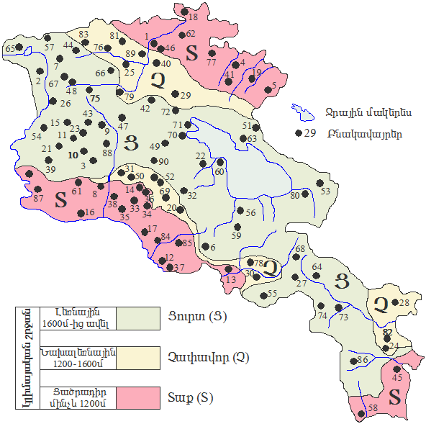
Համաձայն ՀՀ տարածքի բնակավայրերի կլիմայական շրջանների քարտեզի, հետազոտվող տարածաշրջանը քարտեզի վրա ներկայացված է 40 համարով ( ●40 )։ Ստորև ներկայացվում է շրջանի կլիմայական ցուցանիշները աղյուսակների տեսքով ըստ «Վանաձոր» և «Թումանյան» օթերևութաբանական կայանների տվյալներ (տես աղյուսակ 3.1-3.5)

Օդի միջին ջերմաստիճանը Աղյուսակ-3.1
Բնակավայրի օդերևութա-  բանական կայանի անվանումը | Միջին ջերմաստիճանը ըստ ամիսների°C |  |  |  |  |  |  |  |  |  |  |  | Միջին տարեկան °C | Բացարձակ նվազա- գույն. °C | Բացարձակ առավե- լագույն. °C
 | I | II | III | IV | V | VI | VII | VIII | IX | X | XI | XII
1 | 2 | 3 | 4 | 5 | 6 | 7 | 8 | 9 | 10 | 11 | 12 | 13 | 14 | 15 | 16
Թումանյան | -2.2 | -0.7 | 2.5 | 7.7 | 11.8 | 14.9 | 17.9 | 18.1 | 14.5 | 9.9 | 5.1 | -0.4 | 8.3 | -22 | 36

Օդի հարաբերական խոնավությունը Աղյուսակ-3.2
Բնակավայրի օդերևութա-  բանական  Կայանի  անվանումը | Օդի հարաբերական խոնավությունը, %
 | ըստ ամիսների |  |  |  |  |  |  |  |  |  |  |  | Միջին տարե- կան % | Միջին ամսական ժամը 15-ին
 | I | II | III | IV | V | VI | VII | VIII | IX | X | XI | XII |  | ամենա-ցուրտ  ամսվա % | ամենաշոգ ամսվա  %
1 | 2 | 3 | 4 | 5 | 6 | 7 | 8 | 9 | 10 | 11 | 12 | 13 | 14 | 15 | 16
Վանաձոր | 70 | 71 | 72 | 69 | 74 | 75 | 75 | 74 | 73 | 73 | 73 | 71 | 73 | 59 | 56

Մթնոլորտային տեղումները և ձնածածկույթը Աղյուսակ- 3.3
Բնակավայրի օդերևութա-  բանական կայանի անվանումը | միջին ամսական  Տեղումների քանակը ———————————— , մմ  օրական առավելագույն |  |  |  |  |  |  |  |  |  |  |  |  | Ձնածածկույթ
 |  |  |  |  |  |  |  |  |  |  |  |  |  | Առավե-լագույն տասնօր յակային բարձրությունը, սմ | Տարվա մեջ ձնածած- կույթով օրերի քանակը | Ձյան մեջ ջրի առավե- լագույն քանակ, մմ
 | ըստ ամիսների |  |  |  |  |  |  |  |  |  |  |  | Տարե-կան
 | I | II | III | IV | V | VI | VII | VIII | IX | X | XI | XII
1 | 2 | 3 | 4 | 5 | 6 | 7 | 8 | 9 | 10 | 11 | 12 | 13 | 14 | 15 | 16 | 17
Վանաձոր | 17 | 25 | 36 | 62 | 95 | 92 | 56 | 41 | 34 | 45 | 35 | 19 | 557 | 24 | 60 | 62
 | 42 | 26 | 47 | 38 | 46 | 61 | 53 | 40 | 36 | 40 | 32 | 31 | 61
- Գրունտի սառչելու առավելագույն խորությունը կազմում է 74 սմ (ՀՀՇՆ II-7.01-2011)

Քամու պարամետրերը Աղյուսակ-3.4
Բնակավայրի, օդերևութաբանական  կայանի անվանումը | Միջին տարեկան մթնոլորտային ճնշում, (հՊա) | Ամիսներ | Կրկնելիությունը, %  ———————————— ըստ ուղղությունների  Միջին արագությունը, մ/վ |  |  |  |  |  |  |  | Անհողմությունների կրկնելիությունը% | Միջին ամսական արագությունը, մ/վ | Միջին տարեկան արագությունը, մ/վ | Ուժեղ քամիներով (≥15մ/վ) օրերի քանակը | Հաշվար-  կային արագու-  թյունը, մ/վ, որը հնա-  րավոր է մեկ անգամ <<n>> տարիների ընթացքում
 |  |  | Հյուսիսային(Հս) | Հյուսիս-Արեվելյան(ՀսԱրլ) | Արեվելյան(Արլ) | ՀարավԱրեվելյան(ՀվԱրլ) | Հարավ(Հվ) | Հարավ-Արևմտյան(ՀվԱրմ) | Արևմտյան(Արմ) | Հյուսիս-Արևմտյան(ՀսԱրմ)
 |  |  |  |  |  |  |  |  |  |  |  |  |  |  | 20 | 50 | 100
1 | 2 | 3 | 4 | 5 | 6 | 7 | 8 | 9 | 10 | 11 | 12 | 13 | 14 | 15 | 16 | 17 | 18
Վանաձոր | 862.4 | հունվար | 4 | 3 | 10 | 7 | 4 | 13 | 49 | 10 | 20 | 3.1 | 2.2 | 13 | 22 | 24 | 25
 |  |  | 1.5 | 1.7 | 1.5 | 2.0 | 2.2 | 3.8 | 4.0 | 2.4
 |  | ապրիլ | 7 | 7 | 23 | 12 | 5 | 9 | 27 | 10 | 23 | 2.3
 |  |  | 1.5 | 1.9 | 1.6 | 2.2 | 1.3 | 2.7 | 2.3 | 1.2
 |  | հուլիս | 10 | 17 | 43 | 21 | 2 | 1 | 3 | 3 | 22 | 1.9
 |  |  | 1.9 | 1.9 | 1.8 | 2.1 | 1.6 | 1.8 | 1.7 | 1.5
 |  | հոկտեմբեր | 6 | 9 | 28 | 18 | 4 | 5 | 20 | 10 | 37 | 1.6
 |  |  | 1.3 | 1.3 | 1.3 | 1.7 | 1.4 | 1.8 | 1.9 | 1.3

Արևափայլի տևողությունը Աղյուսակ-3.5
Բնակավայրի օդերևութա-  բանական կայանի անվանումը | Տևողությունը ըստ ամիսների |  |  |  |  |  |  |  |  |  |  |  | Տարեկան գումարային
 | I | II | III | IV | V | VI | VII | VIII | IX | X | XI | XII
1 | 2 | 3 | 4 | 5 | 6 | 7 | 8 | 9 | 10 | 11 | 12 | 13 | 14
Վանաձոր | 156 | 137 | 161 | 158 | 191 | 221 | 197 | 181 | 201 | 178 | 137 | 132 | 2050

3․4 Տարածաշրջանի երկրաբանական նկարագրությունը
Տարածաշրջանի երկրաբանական կառուցվածքում մասնակցում են պալեոգենի հասակի հրաբխանստվածքային, հրաբխային և ինտրուզիվ առաջացումները, վերին միոցենի էֆուզիվ ու լճա-ալյուվիալ առաջացումները և չորրորդական նստվածքային և ժամանակակից առաջացումները:
Չորրորդական և ժամանակակից փուխր-բեկորային ալյուվիալ, ալյուվիալ-պրոլյուվիալ, էլյուվիալ, դելյուվիալ և դելյուվիալ-պրոլյուվիալ նստվածքներ՝ ներկայացված կավավազներով, ավազակավերով, կավերով և մեծաբեկորային, խճա-մանրախճային գլաքարա-կոպճային, ոչ միատար խճա-կոպճա-ավազային գրունտներով՝ իրենց ավազակավային և ավազա-կավավազային լցանյութերով (մինչև 30%):
Տարածքի ինժեներա-երկրաբանական պայմանները շինարարական աշխատանքներ կատարելու համար բարենպաստ են:

3․5 Տարածքի ինժեներա-երկրաբանական պայմանները
Նախագծվող տարածքը կազմող գրունտներն ունեն դելյուվիալ, տեխնոգեն և ժայռային ծագում` ներկայացված խճա-մանրախճային գրունտներով, տեղ-տեղ մեծաբեկորներով, լիցքային գրունտներով և բազալտներով որոնք վերևից ծածկված են մինչև 0.6 մ հողաբուսական ծածկույթով։ Հետախուզության մինչև 10.0մ խորության վրա (վերևից ներքև) ըստ երկրաբանա-լիթոլոգիական կառուցվածքի առանձնացվել են 5 ինժեներա-երկրաբանական էլեմենտներ .
- բացված շերտի հզորությունը մինչև 0.6մ,
- Լիցքային գրունտ, ներկայացված մեծաբեկորների, խճի, մանրախճի
- Ավազակավ պինդ, խճի և մանրախճի պարունակությամբ (մինչև 45%)
- Խճա-մանրախճային գրունտ, ավազա-կավավազային
- Տուֆոբրեկչիա ճեղքավորված, տեղ-տեղ փշրված:
Հետազոտվող տարածքում բացասաբար ազդող վտանգավոր ֆիզիկաերկրաբանական երևույթներ և պրոցեսներ չեն դիտվել։

3․6 Տարածաշրջանի հիդրոերկրաբանական պայմանները
Տարածաշրջանի հիմնական ջրային զարկերակը հանդիսանում է Փամբակ գետը: Համայնքի տարածքով (հյուսիս - արևելյան կողմից) հոսում է Ալարեքս (Հանքաձոր) գետը, որը Փամբակի աջ վտակն է։ Սկիզբ է առնում Հալաբի լեռնաշղթայի Բովաքար լեռնագագաթի հյուսիսային լանջից՝ 2550 մ բարձրությունից։ Երկարությունը 21 կմ է, ջրհավաք ավազանը՝ 115 կմ²։ Գետահովիտը V-աձև է, տիպիկ լեռնային գետ է՝ քարքարոտ հունով, սահանքներով և ջրվեժներով։ Սնումը ձնաանձրևային է, վարարումը՝ ապրիլ-հունիսին։
Քանի որ հրաբխածին կազմավորումները բնութագրվում են խիստ ճեղքավորվածությամբ, գրունտային ջրերը ինֆիլտրացված են խորը հորիզոններում։
Հիդրոերկրաբանական պայմանները բարենպաստ են կառուցապատման համար: Գրունտային ջրերը ուսումնասիրվող տարածքում մինչև 10.0 մ խորությամբ հորատանցքերում չեն հայտնաբերվել:

3.7 Տարածքի սեյսմիկ բնութագիրը
Հետազոտվող տարածքը գտնվում է երկրորդ սեյսմիկ գոտում, որտեղ սպասվող առավելագույն արագացումները կազմում են 0.3g, իսկ տարածքի սեյսմակայունությունը ըստ MSK-64 սանդղակի գնահատվում է 8-9 բալ: Ըստ սեյսմիկ հատկությունների շերտերը II և I կարգի են, գրունտային պայմանների գործակիցը` K₀ =1.0 և K₀ =0.8 (ՀՀՇՆ II-6.02-2006, աղ.4): Հաշվի առնելով տեղանքի սեյսմիկ գոտին, գրունտային պայմանները և նրանց սեյսմիկ կարգը, սպասվող սեյսմիկ արագացումները այս գոտու համար կկազմեն` 0.24-0.3g:

Նկար 5. Նախատեսվող գործունեության և սեյսմիկ ու սելավային ռիսկի գոտիների տեղադիրքը

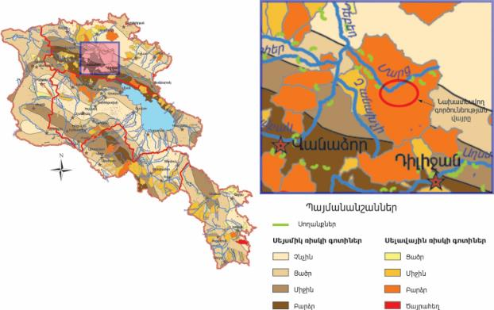

3.8 Մթնոլորտային օդի որակի բնութագիր
Տարածաշրջանում օդն աղտոտող արդյունաբերական օբյեկներ չեն գործում։ Մթնոլորտային օդի աղտոտվածության վրա միջպետական ճանապարհային ցանցն ազդեցություն չի ունենում: Տարանցիկ փոխադրումները կատարվում են Երևան-Վանաձոր-Ալավերդի միջպետական մայրուղիով, որն անցնում է Դեբեդի ձախ ափով և գտնվում է Դեբետ համայնքի 2կմ և ավել հեռավորության վրա:
Դեբետ համայնքի մթնոլորտն աղտոտող հիմնական նյութերի ֆոնային կոնցենտրացիաներն են (Աղյուսակ 3-6)՝
Աղյուսակ 3-6. Դեբետ համայնքի մթնոլորտն աղտոտող նյութերի ֆոնային կոնցենտրացիաները
Նյութ | Կոնցետրացիա, մգ/մ3 | ՍԹԿ, մգ/մ3
Փոշի | 0.2 | 0.5
Ծծմբի երկօքսիդ | 0.02 | 0.5
Ազոտի երկօքսիդ | 0.008 | 0.2
Ածխածնի օքսիդ | 0.4 | 5.0

Համաձայն աղյուսակում ներկայացված տվյալների` Դեբետ համայնքում մթնոլորտային օդն աղտոտող նյութերի կոնցետրացիաները գտնվում են սահմանային թույլատրելի կոնցետրացիաների (ՍԹԿ) միջակայքում, ուստի տարածաշրջանում մթնոլորտային օդի աղտոտվածությունը չնչին է։
Դեբետ համայնքի բնակելի մասում աղմուկի հաշվարկային առավելագույն մակարդակը կարող է հասնել 60 դԲԱ, որը չի գերազանցում ՀՀ գործող նորմերը, որոնք բերված են Աղյուսակ 3-7-ում։
Աղմուկ
Աղյուսակ 3-7. Աղմուկի սահմանային թույլատրելի մակարդակները (ՍԹՄ)
№ | Սենքերի և տարածքների նշանակությունը | Ձայնի համարժեք մակարդակները, դԲԱ | Ձայնի առավելագույն մակարդակները, դԲԱ
1 | Աշխատատեղ | 80
2 | Բնակելի շենքերին, պոլիկլինիկաների, հանգստյան տների, պանսիոնատների, տուն-ինտերնատների, մանկապարտեզների, դպրոցների և ուսումնական այլ հաստատությունների, գրադարանների շենքերին անմիջապես հարող տարածքներ | 55 | 70

Սույն հայտում նախատեսված միջոցառումների արդյունքում՝ օդային ավազանի աղտոտվածության լրացուցիչ ավելացում գործունեության ենթակա և շրջակա տարածքներում չի սպասվում: Ժամանակավոր արտանետումներ կլինենն համագումարների կենտրոնի կառուցման հողային աշխատանքներից, որի տևողությունը կկազմի 3 ամիս:

3.9 Ջրային ռեսուրսներ
Տարածաշրջանի հիմնական ջրային զարկերակը հանդիսանում է Փամբակ գետը: Դեբետ համայնքի տարածքով (հյուսիս - արևելյան կողմից) հոսում է Հանքաձոր գետը /Ալարեքս/ անվամբ: Գետը հանդիսանում է Փամբակ գետի աջակողմյան վտակը և վերջինիս մեջ է թափվում գետաբերանից 103 կմ հեռավորության վրա:
Գետը սկիզբ է առնում Հալաբի լեռնաշղթայի Բովաքար լեռնագագաթի հյուսիսային լանջից՝ 2550 մ բարձրությունի: Ալարեքս գետի ջրհավաք ավազանի մակերեսը 151կմ² է, միջին բարձրությունը` 2010մ, հեռավորությունը գետաբերանից` 3.0կմ, հունի միջին թեքությունը` 36.7‰, գետի ընդանուր երկարությունը` 24կմ, անտառածածկույթը` 38%: Գետահովիտը V-աձև է, տիպիկ լեռնային գետ է՝ քարքարոտ հունով, սահանքներով և ջրվեժներով։ Սնումը ձնաանձրևային է, վարարումը՝ ապրիլ-հունիսին։
Գետի ջրհավաք ավազանը կտրված է լեռնաբազուկներով, բազմաթիվ գետակների և ձորակների կիրճերով, որոնց մի մասը առաջացել է անձրևներից ծագած հեղեղների ազդեցության տակ:
Ջրի առավելագույն ծախսը ձևավորվում են գարնանային ձնհալի ժամանակ, երբ վարարումների ամբողջ ալիքի վրա դասավորվում են անձրևային գետավարարումների կատարանման պիկերը: Գետի վարարումները սկսվում են մայիսի սկզբին և վերջանում հունիսին: Առանձին տարիներին` ամռանը լինում են ուշացած անձրևային վարարումներ:
Ստորև ներկայացվում է Ալարեքս գետի ջրային ռեժիմը և սնման աղբյուրները:
Գետ-դիտակետ | % վարարման ժամանակ ընդհանուր հոսքից |  | % տարեկան հոսքից
 | հալոցքային և անձրևային ջրեր | գրունտային հոսք | հալոցքային և անձրևային ջրեր | գրունտային հոսք
Ալարեքս – դ.Դեբեդ | 85 | 15 | 64 | 36
Ջրի որակը լավն է, մաքուր, թափանցիկ, որը պիտանի է խմելու և տեխնիկական նպատակների համար։ Այն կեղտոտվում է միայն գարնանային հորդացումների ժամանակ զգալի քանակությամբ ջրաբերվածքներով։ Գետավարարման հոսքի ձևավորումը կախված է ոչ միայն ջրհավաքի բարձրությունից ձյան ծածկույթի ժամկետներից։ Գետի ջրի քիմիական կազմի ուսումնասիրությունները կատարվել են Դեբետ գյուղի մոտ: Ցածր մակարդակի ժամանակ գետի ջրի հանքայնացումը հասնում է առավելագույնի, 2-3 անգամ ավելի քան վարարումների ժամանակ:
Ջուրը հիմնականում ունի հիդրոկարբոնատային-սուլֆատային-կալցիում-մագնիումային բնութագիր: Ըստ կոշտության ջուրը կարող է բնութագրվել որպես շատ փափուկ: ՀՀ տարածքում ջրային ռեսուրսների ֆոնային աղտոտվածությունը նույնպես վերահսկվում է Էկոմոնիթորինգի կողմից:

3.10 Տարածաշրջանի հողերի նկարագիրը
Լեռնային ծագման հողերի կազմավորման պրոցեսում կարևոր դեր են խաղում տոպոգրաֆիական պայմանները, որին համապատասխան հաճախակի փոփոխվում է հողերի հիդրոլոգիական ռեժիմը: Վերջինս իր ազդեցությունն է թողնում բուսականության տեսակային կազմի, էռոզիոն պրոցեսների ինտենսիվության և դրանից կախված` հողակազմավորման ընթացքի տարբերության, հողերի բազմազանության բնութագրի, դրանց զարգացման և ֆիզիկական ու մեխանիկական կազմի վրա:
Տարածաշրջանի շագանակագույն լեռնաաանտառային գոտու հողերը ձևավորվել են 700-1700 մ բարձրությունների սահմաններում՝ կիրճերով, ձորակափոսորակային ցանցով, խիստ կտրտված ռելիեֆի պայմաններում: Այս հողերը նկարագրվող շրջանում հանդես են գալիս լվացված և կարբոնատային ենթատիպերով: Բնութագրվում են դարչնագույն և մուգ-դարչնագույն գույնով, հումուսի բավական բարձր պարունակությամբ (10-14%), որը խորության ուղղությամբ արագ նվազում է:
Տարածաշրջանում զարգացած են մարգագետնային սևահողանման, անտառային գորշ և դարչնագույն հողերը և սևահողերը: Գրծունեության ենթակա տարածքի հողատեսքերը դարչնագույն անտառային են, պարունակում են մեծ քանակությամբ հումուս։ Այս տիպի հողերը հիմնականում կավավազային կազմի են։ Կլանման տարողությունը բարձր է, կլանված կատիոններում գերակշռողը Ca-ն է։
Նախատեսվող գործունեության վայրում (բարձրությունը ծովի մակարդակից 1240-1500 մ) գերակշռում են շագանակագույն լեռնաանտառային հողերը՝ չոր անտառներով և թփուտներով: Առավել խոնավ վայրերում առաջացել են լեռնաանտառային գորշ, իսկ համեմատաբար չոր վայրերում` դարչնագույն հողեր:
Տարածքը աղտոտված չէ ծանր մետաղներով և վերագրվում է Լոռու մարզում ցածր աղտոտվածության տարածքներին:
Նախատեսվող գործունեության արդյունքում հողային ռեսուրսների պահպանության և հողի բերրի շերտի հանման և պահպանման միջոցառումները կիրականացվեն ՀՀ կառավարության 2017թ. փետրվարի 11-ի N 1404-Ն որոշման պահանջներին համապատասխան: Ըստ տարածքի համար կատարված երկրաբանական ուսումնասիրության արդյունքների երկրաբանա-լիթոլոգիական կառուցվածքում բուսաշերտի հզորությունը մինչև 0.6մ է:

3.11. Կենսաբազմազանություն

3.11.1 Նախատեսվող գործունեության տարածաշրջանի բուսական աշխարհը
Տարածաշրջանն աչքի է ընկնում խիստ արտահայտված ուղղաձիգ գոտիականությամբ, ռելիեֆի խայտաբղետությամբ և դրան համապատասխան բուսական հարուստ կենսաբազմազանությամբ, որը հիմնականում պայմանավորված է աշխարհագրական դիրքով և ծովի մակերևույթից բարձրությամբ: Հյուսիսային Հայաստանի անտառային ֆլորան հիմնականում ներկայացված է Կովկասյան և Բորեալ ֆլորաների տարրերից: Դսեղի անտառային տարածքն ամբողջությամբ մտնում է Լոռվա ֆլորիստական շրջանի մեջ, որտեղ հիմնական բուսական տիպը անտառայինն է:
Անհամեմատ փոքր տարածքներ են զբաղեցնում չոր նոսր անտառները և ենթալպյան համակեցությունները: Լոռվա ֆլորիստիկ շրջանում հանդիպում են 45 ընտանիքների 160 տեսակներ, որոնցից 77-ը ծառեր են, 51-ը թփեր և 32-ը կիսաթփեր ու լիանաներ, որոնցից մոտ
80%-ը հանդիպում են անտառտնտեսության տարածքում: Անտառտնտեսության գլխավոր ծառատեսակներն են՝ արևելյան հաճարենին, արևելյան և վրացական կաղնին, բոխին, իսկ ուղեկցող ծառատեսակներն են ղաժին, լորին, հացին, սրատերև և դաշտային թխկին և այլ տեսակներ, որոնք մասնակցում են հաճարի և կաղնու խառը կամ բարդ ծառուտների կազմավորմանը, իսկ առանձին դեպքերում ձևավորում են միատարր փոքր ծառուտներ:
Ժայռոտ մերկացումներում, քարերի արանքից բուսնում են ենթանտառի թփուտները` մասրենի, հոնի, ցաքի, դժնիկի, ալոճենու մացառուտներով և միջին խտության խոտածածկույթով: Սրանց հետ խառը հանդես են գալիս պիստակենի, փոշնի, երբեմն դրախտածառ: Հարթ և բոլոր տեղանքներում շատ տարածված է փետրախոտը` նեղտերև և պոնտոսյան տարատեսակներով: Դրա հետ աճում են փրփրուկը, սղոցուկը, բավեղը, իշակաթնուկը:
Տարածաշրջանի արևմտյան հատվածում տարածված է հացազգային և տարախոտա-հացազգային բուսականությունը, մասնակցությամբ` ոչխարի և ակոսավոր շյուղախոտերի, կելերիաների, մազակիր սեզի, փետրախոտերի, մակարդախոտ, կծմախոտ, քոսքուկ, բերենիկե, օշինդր և գազ ցեղերի: Այս գոտիականությունը տարվա ընթացքում ունի արտահայտված ֆազայնություն: Գարնան ֆազայում բուռն և առատ ձևով զարգանում են վաղանցիկ բուսականության տեսակները: Ամռան ֆազայի սկզբին տափաստանները ծածկվում են լոբազգիների և տարազգիների տեսակների խայտաբղետ ծաղիկներով: Սակայն ամռան վերջում տափաստանային բուսականության մեծ մասը կազմում են ճիմառատ հատիկաբույսերը:
Տեղի բնակչության համար առանձնակի կարևորվում է անտառի կողմնարդյունքը: Դարեր շարունակ անտառամերձ համայնքների բնակիչներն իրենց սոցիալական խնդիրները հիմնականում բավարարել են անտառի ընձեռած բնական հարստություններով` անտառային պտղատու և հատապտղատու տեսակներով, սնկերով, ուտելի խոտաբույսերով։ Շատ բուսատեսակներ օգտագործվել են ավանդական բժշկության մեջ, որոնց մեծ մասը ներկայումս ևս դեղամիջոցների պատրաստման հումք են հանդիսանում, իսկ որոշ տեսակներ էլ` տեխնիկական հումք են կարևոր արտադրանքների պատրաստման համար, ինչպես օրինակ` Զիրակ սովորական խնկածաղիկ Origanum vulgare,, Թրթնջուկ թթու Rumex acetosa Ավելուկ վահանաձև Rumex scutatus, Ծնեբեկ օղակաձև Asparagus verticillatus և այլն:
Գործունեության ենթակա տարածաշրջանում տարածված են բուսականության հետևյալ տիպերը.
1. Բարձրալպյան մարգագետնային տարախոտա-հացազգա-բոշխային բուսականություն Campanula tridentate Sxhreb., Carex tristis Bieb., Taraxacum stevebii DC., Plantago saxatilis Bieb., Colpodium araraticum Tarutv., Poa alpina L., Carum caucasicum (Bieb.) Boiss., Nardus glabriculmis Sakalo, Sibbaldia parviflora Willd.
2. Ենթաալպյան հացազգային և տարախոտահացազգային բուսականություն Bromopsis variegara (Bieb.) Holub., Hordeum violaceum Boiis. et Huet, Anemonastrum fasciculatum (L.) Holub., Betonica macrantha C. Koch, Veronica Gentiana, Cephalaria, Inula, Myosotis մասնակցությամբ:
Լոռու մարզի դիտարկվող տարածաշրջանում հանդիպող՝ ՀՀ կարմիր գրքում և ԲՊՄՄ Կարմիր ցուցակում գրանցված բուսատեսակներից են`
- յուրինեա չնկատված և պսեֆելուս դեբեդի – վտանգված տեսակներ, որոնց աճելավայրերից մեկը գտնվում է Դսեղ գյուղի շրջակայքում՝ գործունեության տարածքներից ավելի քան 14կմ հեռավարության վրա,
- խռնդատ մուգ մանուշակագույն - վտանգված տեսակ է, լոկալիտներից մեկը գտնվում է Դեբեդ գյուղի շրջակայքում՝ գործունեության տարածքից ավելի շուրջ 11կմ հեռավարության վրա, գետի ստորին հոսանքներում,
Նշված տեղեկատվությունից ենթադրվում է, որ Սմարթ համագումարների կենտրոնի աշխատանքները ՀՀ բույսերի Կարմիր գրքում գրանցված տեսակների աճելավայրերի վրա որևէ ազդեցություն չեն թողնելու: ՀՀ կառավարության 2010 թվականի հունվարի 29-ի «Հայաստանի Հանրապետության բույսերի Կարմիր գիրքը հաստատելու մասին» N72-Ն որոշուման համաձայն՝ գործունեության տարածքներում ՀՀ բույսերի Կարմիր գրքում գրանցված տեսակները բացակայում են:

3․11․2 Նախատեսվող գործունեության տարածաշրջանի կենդանական աշխարհը
Լոռու մարզի դիտարկվող տարածաշրջանն աչքի է ընկնում կենդանական աշխարհի բազմազանությամբ ու հարստությամբ, որին նպաստում է լեռնային խիստ կտրտված ռելիեֆը, բնական քարանձավների առկայությունը, խիտ անտառները, ինչպես նաև ջրերի առատությունը: Կենդանական աշխարհից հանդիպում են՝ գորշ արջ, այծյամ, վայրի խոզ, գայլ, աղվես, փորսուղ, նապաստակ, կզաքիս, չախկալ, ոզնի, սկյուռ, անտառային կատու, դաշտամուկ, սողունների, երկկենցաղների, թռչունների, միջատների և բզեզների տեսակներ, իսկ ձկներից բնորոշ են կարմրախայտ, մուրծի, լոքո, բեղլու և այլ տեսակներ:
Տարածաշրջանի հերպետոֆաունան ներկայացնում են` հայկական մողեսը (Lacerta armeniaca), Նաիրյան մողեսը (L.nairensis), հայկական իժը (Vipera raddei), տափաստանային իժը (V. erivanensis), խայտաբղետ իժանման սահնօձը (Coluber ravergieri) և այլ տեսակներ, իսկ ջրամբարների և գետերի շրջակայքում հանդիպում են ջրային լորտուն (Natrix tessellata) և սովորական լորտուն (N. Natrix):
Թռչուններից հանդիպում են` անապատային քարաթռչնակը (Oenanthe deserti), գյուղական ծիծեռնակը (Hirunto rustica), դաշտային առտույտը (Alauda arvensis), դաշտային ճնճղուկը (Passer montanus), դաշտային մկնաճուռակը (Circus cianeus), եղջերավոր առտույտը (Eremophilia alpestris), երգող շահրիկը (Silvia hortesis), երկբծավոր արտույտը (Melanocorypha bimaculata), ժայռային ծիծեռնակը (Ptyonoprogne rupestris), մոխրագույն ագռավը (Corvus corone), սերմնաքաղը (C. Frugilegus), սպիտակ խաղտտնիկը (Motacilla alba), մեծ ժայռային սիտեղը (Sitta tephronota), մոխրագույն շամփրուկը (Lanius collorio), լեռնային ձիաթռչնակը (Anthus spinoletta), լեռնային վշասարեկը (Carduelis flavirostris), խայտաբղետ ճանճորսը (Ficedula hypoleuca), սոսնձակեռնեխը (Turdus viscivorus) և այլ թռչնատեսակները:
Գետերի իխտիոֆաունան ներկայացնում են արագաշարժը (Albumoides bipunctatus), կարմրախայտը (Salmo trutta fario), կողակը (Varicorhinus capoeta capoeta), Քուռի բեղլուն (Barbus lacerta cyri), Քուռի լերկաձուկը (Nemachilus brandti):
Նախատեսվող գործունեության տարածաշրջանում հանդիպող՝ ՀՀ կարմիր գրքում և ԲՊՄՄ Կարմիր ցուցակում գրանցված կենդանատեսակների ցուցակը բերված է ստորև Աղյուսակ 3-8-ում:
Աղյուսակ 3-8. Նախատեսվող գործունեության տարածաշրջանում հանդիպող՝ ՀՀ Կարմիր գրքում ընդգրկված հազվագյուտ, անհետացող կենդանատեսակները
№ | Կենդանատեսակ |  | ԲՊՄՄ-ի Կարմիր ցուցակում ունեցած կատեգորիան
 | Հայերեն | Լատիներեն
1 | Մարգագետնային մողես | Darevskia praticola | VU
2 | Ռոստոմբեկովի մողես | Darevskia rostombekovi Darevsky | EN
3 | Գառնանգղ | Gypaetus barbatus Linnaeus | VU
4 | Գիշանգղ | Neophron percnopterus Linnaeus | EN
5 | Սպիտակագլուխ անգղ | Gyps fulvus | VU
6 | Օձակեր արծիվ | Circaetus gallicus | VU
7 | Ցախաքլորաորս | Accipiter gentilis | VU
8 | Փաքր ենթարծիվ | Aquila pomarina | VU
9 | Տափաստանային արծիվ | Aquila nipalensis orientalis Hodgson | VU
10 | Քարարծիվ | Aquila chrysaetos | VU
11 | Գաճաճ արծիվ | Hieraaetus pennatus | VU
12 | Սապսան | Falco peregrinus Tunstall | VU
13 | Կովկասյան մարեհավ | Tetrao mlokosiewiczi | VU
14 | Մարգահավ | Crex crex | VU
15 | Կիսասպիտակավիզ ճանճորս | Ficedula semitorquata | DD
16 | Գորշ արջ | Ursus arctos Linnaeus | VU
Ընդհանուր Լոռու մարզի դիտարկվող տարածաշրջանը ՀՀ կենդանիների Կարմիր գրքում նշված է որպես Ցախաքլորավորսի և Փոքր ենթարծվի հավանական բնադրման վայր: Սակայն այս երկու տեսակները բնադրում են անտառային տարածքներում: Գործունեության ենթակա տարածքին ամենամոտ ապրելավայր ունի գետնային իշամեղուն, չկխկան մանրաբեղը, սակայն այս տեսակների ապրելավայրերը գրանցված են Վանաձոր քաղաքի շրջակայքում՝ տեղամասից մոտ 17կմ հեռավորության վրա:

3․12 Տարածաշրջանի հատուկ պահպանվող տարածքները
Կենսաբազմազանության պահպանությունը Հայաստանում հիմնականում իրականացվում է ԲՀՊՏ-ներում, որտեղ կենտրոնացված է ֆլորայի և ֆաունայի տեսակային կազմի 60-70 %-ը, այդ թվում՝ հազվապյուտ, կրիտիկական վիճակում պտնվող, վտանպված և էնդեմիկ տեսակների ճնշող մեծամասնությունը: Ներկայումս հանրապետությունում պործում են հետևյալ ԲՀՊՏ-ները, որոնց ընդհանուր մակերեսը կազմում է 387054 հա կամ ՀՀ ընդհանուր տարածքի 13.1 տոկոսը`
- 3 պետական արգելոցներ («Խոսրովի անտառ», «Շիկահող» և «Էրեբունի»), որոնք զբաղեց-նում են 35 439.6 հեկտար տարածք կամ Հայաստանի ընդհանուր տարածքի 1.19 %-ը.
- 4 ազգային պարկեր («Սևան», «Դիլիջան», «Արփի լիճ» և «Արևիկ»), որոնք զբաղեցնում են 236 802.1 հեկտար տարածք կամ Հայաստանի ընդհանուր տարածքի 7.96 %-ը,
- 232 բնության հուշարձաններ,
- 27 պետական արգելավայրեր, որոնք զբաղեցնում են 114 812.7 հեկտար տարածք կամ Հայաստանի ընդհանուր տարածքի 3.95 %-ը:
Ուսումնասիրվող տարածքը ներառված չէ բնության հատուկ պահպանվող տարածքների սահմաններում: Դեբետ գյուղին համաեմատաբար մոտակա բնության հատուկ պահպանվող տարածքներն են` "Գյուլագարակ" պետական արգելավայրը, և «Դիլիջան» ազգային պարկը, որոնք գտնվում են գործունեության տարածքից համապատասխանաբար 22-15 կմ հեռավորությունների վրա:
"Դիլիջանի" ազգային պարկը զբաղեցնում է Աղստև գետի վերին հոսանքի ավազանը՝ Հալաբի արևելյան, Միափորիի հյուսիսարևմտյան և Արեգունի լեռնաշղթայի հյուսիսարևելյան լանջերը, մոտ 24000 հեկտար տարածություն։
Կազմավորվել է 1958 թվականին՝ բուսական և կենդանական աշխարհի պահպանման, հարստացման և տեղական պայմաններում նոր տեսակների ստացման նպատակով։ Անտառներն առաջին կարգի են։ Ունեն հողապաշտպան, ջրակարգավորիչ, գիտական և տնտեսական նշանակություն։ Ազգային պարկի բուսական աշխարհը ընդգրկում է 902 տեսակ ծաղկավոր բույսեր, որոնցից 40-ը՝ հազվագյուտ։ 29 տեսակ գրանցված է Հայաստանի Կարմիր գրքում։
Արգելոցն ունի հարուստ կենդանական աշխարհ։ Հանդիպում են գորշ արջ, այծյամ, գորշուկ, քարակզաքիսը (M. foina nehringi), անտառային կատու, աղվես, լուսան, պարսկական սկյուռ, ինչպես նաև բազմաթիվ սողուններ ու երկկենցաղներ։ Կան նաև բազմաթիվ թռչուններ՝ կովկասյան ցախաքլոր, լեռնային հնդկահավ, գորշ կաքավ, անտառային կտցար, կեռնեխ և աղավնիներ։ Կլիմայավարժեցվում են ուսսուրական բծավոր եղջերուն, ազնվացեղ եղջերուն և վայրի խոզը։
Արգելոցի տարածքում են գտնվում Հաղարծինը, Ջուխտակը, Գոշավանքը, Մաթոսավանքը։
"Գյուլագարակի" պետական արգելավայրը բնության հատուկ պահպանվող տարածքներից է՝ Հայաստանի Հանրապետության 26 արգելավայրերից մեկը։ Կազմավորվել է 1958-ին, ունի 2576 հա տարածք։ Գտնվում է ՀՀ Լոռու մարզում՝ Գյուլագարակ գյուղի մոտ՝ Քարհանքջուր գետակի հովտում՝ ծովի մակարդակից 1300-1850 մ բարձրություններում։ Ստեղծվել է մնացուկային սոճու անտառների պահպանության նպատակով։

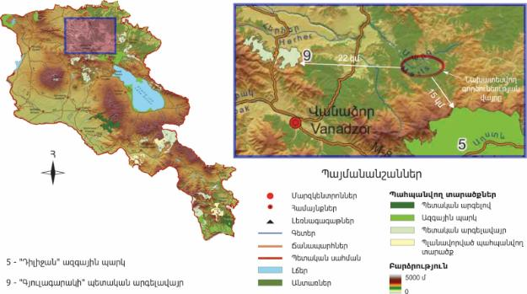

3․13 Պատմամշակութային և բնության հուշարձանները
Դեբետ համայնքի վարչական տարածքը հարուստ է պատմամշակույթային հուշարձաններով, պատմական տեղանքներով և գեղատեսիլ վայրերով, սակայն գործունեության իրականացման արդյունքում ազդեցություններ չեն ակնկալվում վերջիններիս վրա։ Դեբեդի պատմության և մշակույթի անշարժ հուշարձանների ցանի (Լոռու մարզ) համաձայն, գյուղում կան XII-XIII դարերի ինը խաչքար, երկու միջնադարյան գյուղատեղի, երեք խաչքար և մեկ եկեղեցի։ Գյուղում է գտնվում նաև 2-րդ աշխարհամարտի զոհերին նվիրված հուշարձան, կառուցված 1973 թվականին։ Թվարկված պատմամշակութային հուշարձաններից ոչ մեկը չի գտնվող նախատեսվող գործունեության տարածքում։ ՀՀ Կառավարության 2008թ. օգոստոսի 14-ին թիվ 967-Ն որոշմամբ հաստատված՝ ՀՀ բնության հուշարձանների ցանկի համաձայն, գործունեության ենթակա տարածքին մոտ գտնվող բնության հուշարձաններն են`«Տրավերտիններ դոլերիտային բազալտներում» երկրաբանական հուշարձանը, որը գտնվում է Լոռու մարզ, Մարց գյուղի խաչմերուկից մոտ 50 մ վերև, Մարց–Աթան գրունտային ավտոճանապարհի ձախ կողմում` գործունեության տարածքից 10 կմ հեռավորության վրա և «Դսեղի Ծովեր» լիճ բնության հուշարձանը, որը գտնվում է Լոռու մարզ, Դսեղ գյուղից 3 կմ արևելք-հարավ-արևելք, Սևորդաց լեռնաշղթայի Ծովիղաշ լեռնագագաթի հյուսիսային լանջի ափսեաձև գոգավորությունում` գորշունեության տարածքից 13 կմ հեռավորության վրա:
Սմարթ համագումարների կենտրոնի կառուցման աշխատանքները չեն կարող որևէ կերպ ազդել նշված հուշարձանների վրա:
Այսպիսով, ուսումնասիրվող տարածքը չի առնչվում տարածաշրջանում գոյություն ունեցող մշակութային հուշարձանների, պահպանության ենթակա տարածքների, կամ կենսաբազմազանության տեսակների հետ:

4․ ՏԱՐԱԾԱՇՐՋԱՆԻ ՍՈՑԻԱԼ-ՏՆՏԵՍԱԿԱՆ ԲՆՈՒԹԱԳԻՐ

ՀՀ Լոռու մարզը տարածքի մեծությամբ երրորդն է հանրապետությունում (զբաղեցնում է ՀՀ տարածքի 12.7 %-ը), տարածքը՝ 3799 քառ. կմ, ամենամեծը հանրապետության հյուսիսային մարզերից։ Այն հանդիսանում է հանրապետության հյուսիսային դարպասը, սահմանակից է Վրաստանի Հանրապետությանը (110կմ երկարությամբ), արեւելքից՝ Տավուշի, արեւմուտքից՝ Շիրակի, հարավից՝ Կոտայքի եւ Արագածոտնի մարզերին: Մարզն ընդգրկում է նախկին Գուգարքի, Ստեփանավանի, Սպիտակի, Թումանյանի, Տաշիրի տարածաշրջանները։
Մարզի տարածքում տիրապետում են անտառային, լեռնատափաստանային, մերձալպյան մարգագետինները։ Անտառային պետական ֆոնդը կազմում է 101,205հա, որից անտառածածկ է 86 հազ. հա-ն: Անտառային ֆոնդը կազմում է մարզի տարածքի մոտ 27%-ը, հանրապետության անտառային ծածկույթի 30%։ Հիմնական ծառատեսակներն են՝ հաճարենին, կաղնին, բոխին և սոճին, իսկ ոչ հիմնական տեսակները՝ լորենին, կեչին, թեղին, հացենին: Անտառածածկ տարածքները ընդգրկում են Թումանյանի, Ստեփանավանի և Գուգարքի տարածաշրջաները:
Մարզում առկա են 3 արգելավայրեր («Գյուլագարակի», «Մարգահովիտի», «Կովկասյան մրտավարդի»), ընդհանուր՝ 17576հա մակերեսով, 2 բուսաբանական այգի։ Անձնագրավորված են 9 բնության հուշարձան՝ 165 հա ընդհանուր մակերեսով:
Մարզը հարուստ է տարբեր տեսակի օգտակար հանածոներով և իր նշանակությամբ երկրորդն է Հայաստանի Հանրապետությունում: Լոռվա լեռների հարստությունը համարվում է հիմնականում փայլուն պղինձը, որը առանձնանում է իր բարձր որակական հատկանիշներով: Օգտակար հանածոները ներկայացված են ինտրուզիվ ծագման երեսապատման քարերով, ավազակոպճային խառնուրդով, բազալտներով, իսկ գունավոր մետաղական հանածոներից են նաև արծաթը, մոլիբդենը, ոսկին (շահագործվում է Թեղուտի, Շամլուղի պղնձի հանքավայրը, Մղարթի եւ Արմանիսի ոսկի-բազմամետաղային հանքավայրերը)։
Լոռու մարզի տարածքով է անցնում ՀՀ ամենաջրառատ լեռնային գետը՝ Դեբեդը, որի ափին դեռևս նախորդ դարի 20-ական թվականներին կառուցվել է «Ձորագետ հիդրո» ՀԷԿ-ը՝ 26.4 Մվտ ընդհանուր հզորությամբ: ՀԷԿ-ն արտադրում է հանրապետության հիդրոէներգիայի 4.1% և բավարարում մարզի պահանջների շուրջ 38.8%:
Մարզում առկա են մետաղական հանքավայրեր (պղինձի, ոսկու, մոլիբդենի, բազմամետաղների, ֆելզիտային և դացիտային տուֆեր, հանքային ջրեր և այլն):
Մարզում գործում են 24 ՓՀԷԿ-եր՝ ընդհանուր 64.3ՄՎտ հզորությամբ, որոնք արտադրում են ՀՀ ՀԷԿ –երի արտադրության 5.1 %:
Միևնույն ժամանակ, կառուցման փուլում են գտնվում ևս 9 փոքր ՀԷԿ-եր՝ 9 699 կՎտ ընդհանուր հզորությամբ: Փոքր հիդրոէլեկտրակայանների շահագործման դեպքում մարզում էլեկտրաէներգիայի արտադրությունը կավելանա 39.8 մլն կՎտժ-ով:
2005թ.-ին Պուշկինի լեռնանցքում` ծովի մակարդակից 2038մ բարձրության վրա կառուցվել է 2,64 Մվտ ընդհանուր հզորությամբ «Լոռի-1» հողմակայանը: Այն Հայաստանում շահագործված առաջին հողմակայանն է: Մարզում առկա է հողմային և հիդրո էներգետիկայի զարգացման մեծ պոտենցյալ:
Գործունեության ենթակա տարածքը ներառված է Դեբետ համայնքի սահմաններում: Գյուղը մարզկենտրոն Վանաձորից գտնվում է 20-25 կմ հյուսիս-արևելք, Փամբակ գետի աջակողմյան վտակի` Ալերեքսի անտառապատ գետահովտում։ Գյուղը տեղակայված է Փամբակ գետի աջ կողմում՝ ծովի մակերևույթից 1100 մ բարձրության վրա։ Մակերեսը կազմում է 10.33 կմ²: Դեբետ գյուղի բնակչության թիվը կազմում է 917 մարդ:
Ոռոգվող տարածքների բացակայության հետեւանքով գյուղը հնարավորություն չունի կտրուկ բարելավելու սոցիալ-տնտեսական վիճակը: Անբավարար է գյուղացու կրթական մակարդակը արդյունավետ գյուղատնտեսությամբ զբաղվելու համար: Գյուղի բնակլիմայական պայմաններից, հողային ռեսուրսներից և աշխատուժից ելնելով նախընտրելի է ինտենսիվ հողագործության և այգեգործության զարգացումը` միաժամանակ պահպանելով ավանդույթ դարձած գործունեությունը (մեղվագործությունը, անասնապահությունը, խոզաբուծությունը, ձկնաբուծությունը): Գյուղն ունի 1 միջնակարգ դպրոց, ուր սովորում է 160 աշակերտ: Վերջին տարիներին վերանորոգվել եւ բարեկարգվել է: է: Համայնքում գործում է մեկ բուժ-կետ` երկու աշխատատեղերով, շենքային պայմանները նորմալ են, սակայն չկան համապատասխան բժշկական սարքավորումներ:
Դպրոցում <<Հայաստանի մանուկներ>> բարեգործական հիմնադրամի ջանքերով վերանորոգվել է ճաշարանը և հիմնվել է ատամնակայան տարրական դպրոցականների համար։ Գյուղում տեղադրվել է մանկական խաղահրապարակ։
2018 թ մայիսին գյուղում բացվեց Հայաստանում առաջին <<ՔՈԱՖ ՍՄԱՐԹ>> կենտրոնը՝ Հայաստանի մանուկներ բարեգործական հիմնադրամի նորարար կրթական կենտրոնը` փոքրերի ու մեծաահասակների համար։ ՍՄԱՐԹ համագումարների կենտրոնի նախագիծը, որի համար կազմվել է սույն հայտը, հանդիսանում է կենտրոնի բաղադրիչներից մեկը։

5․ ՇՐՋԱԿԱ ՄԻՋԱՎԱՅՐԻ ՎՐԱ ՀՆԱՐԱՎՈՐ ԱԶԴԵՑՈՒԹՅՈՒՆԸ ԵՎ ՎՆԱՍԱԿԱՐ ԱԶԴԵՑՈՒԹՅԱՆ ԲԱՑԱՌՄԱՆԸ, ՆՎԱԶԵՑՄԱՆՆ ՈՒ ՓՈԽՀԱՏՈՒՑՄԱՆՆ ՈՒՂՂՎԱԾ ԲՆԱՊԱՀՊԱՆԱԿԱՆ ՄԻՋՈՑԱՌՈՒՄՆԵՐԻ ԾՐԱԳԻՐ

5.1 Ռիսկերի գնահատում
ՔՈԱՖ ՍՄԱՐԹ համագումարների կենտրոնի կառուցման ժամանակ շրջակա միջավայրի վրա կդրսևորվեն որոշակի բացասական ազդեցություններ, ակայն վերջիններս կկրեն ժամանակավոր բնույթ: Ազդեցությունները իրենց բնույթով կլինեն սահմանափակ և կարճատև և պայմանավորված միայն շինարարական աշխատանքներով:
Շինարարության փուլում շրջակա միջավայրի վրա ազդեցությունները և ռիսկերը հիմնականում պայմանավորված են արտանետումներով, որոնք կարող են առաջանալ`
- Քոաֆ Սմարթ համագումարների կենտրոնի շինարարական աշխատանքների ընթացքում
- Հիմքերի փորման ընթացքում
- Դիզելային վառելիքի արտանետումներ շինարարական տեխնիկայի շահագործման ժամանակ:
- Հողային զանգվածների և շինաղբի տեղափոխման հետ կապված,
- Շինարարական տեխնիկայի շահագործմամբ,
- Բետոնային աշխատանքների իրականացմամբ,
- Շինհրապարակների տեղադրման և վառելիքաքսայուղերի պահեստավորման հետ կապված,
- Շինարարության ընթացքում մեքենաների և տեխնիկայի տեղաշարժից մերձակա տարածքների բնակչությանը պատճառվող անհանգստությամբ
- Շինարարական տեխնիկայի շահագործման ընթացքում աղմուկի մակարդակի ավելացմամբ:
Թվարկված աշխատանքների ազդեցությունը նվազեցնելու և փոխհատուցելու նպատակով նախատեսված են բնապահպանական միջոցառումներ, որոնք ներառված են բնապահպանական կառավարման պլանում:

5.2 Oդի աղտոտում
Նոր կառուցվող Սմարթ համագումարների կենտրոնի շինարարության ընթացքում հիմնականում կանխատեսվում է օդի աղտոտում` պայմանավորված հողային աշխատանքների ընթացքում անօրգանական փոշու և ծխագազերի ժամանակավոր արտանետումներով, որոնք առաջանում են շենքի կառուցման հողային աշխատանքներից և տեխնիկական միջոցների աշխատանքից` դիզվառելիքի աշխատանքի դեպքում:
Շինարարության ընթացքում վերը նշված արտանետումները կլինեն տեղայնացված, ենթակա արագ ցրման և ժամանակավոր՝ հաշվի առնելով շինարարական աշխատանքների ժամանակավոր բնույթը:
Հնարավոր վնասակար ազդեցությունները կբացառվեն կամ կնվազեցվեն բնապահպանական կառավարման պլանում ներկայացված միջոցառումների իրականացման դեպքում, մասնավորապես` փոշու արտանետումները նվազենելու համար կիրականցվի շինհրապարակի պարբերաբար ջրցանում և փոշեպաշտպան ցանցերի օգտագործում, շինանյութ տեղափոխող մեքենաների երթևեկությունը կկազմակերպվի թափքի ծածկման պայմաններում, ինչպես նաև կիրականացվի շին հրապարակ մուտք գործող և լքող մեքենաների անվադողերի լվացում:
Հարակից բնակելի և հանրային շենքերից բողոքների դեպքում կիրականացվի նաև օդի աղտոտվածության գործիքային չափումներ, որոնք կհամեմատվեն օրենսդրական նորմերի և ելակետային տվյալների հետ:

5.3 Աղմուկի և թրթռումների ազդեցություն
Աշխատատեղերում աղմուկի և թրթռումների մակարդակը պետք է hամապատասխանի ՀՀ oրենսդրական նորմերին: Մակարդակների չափագրումներ կիրականացվեն ազդակկիր անձանց համապատասխան բողոքի դեպքում: Համապատասխան բնապահպանական միջոցառումների կիրառման դեպքում շինարարական աղմուկի և թրթռումների մակարդակը հարակից տարածքում չի գերազանցի ՀՀ օրենսդրությամբ սահմանված նորմերը` հաշվի առնելով առկա ազդակիր շինությունների (Սմարթ կենտրոն, հյուրանոց, բնակելի և հասարակական շենքեր) հեռավորությունը շինտարածքից (մոտ 20-50մ): Հարակից տների և շենքերի բնակչության հնարավոր բողոքների դեպքում կիրականացվեն աղմուկի և թրթռումների մակարդակների գործիքային չափագրումներ, իսկ շինարարության ընթացքում որպես կարևորագույն միջոցառումներ, անհրաժեշտ է`
- Խուսափել շինարարական գործողություններից, մեքենաների և սարքավորումների կայանելուց զգայուն ազդակակիրների հարևանությամբ, ինչպիսիք են մասնավոր բնակելի տները, հյուրանոցային, բնակելի և հասարակական շենքերը
- Աղմկահարույց աշխատանքները հնարավորինս իրականացնել սահմանված ժամերին ժամերին:
- Բոլոր մեքենաները պետք է ապահովված լինեն համապատասխան խլացուցիչներով:
- Բացառել անսարք վիճակում գտնվող մեքենաների օգտագործումը;

5․4 Ջրօգտագործում և ջրային համակարգերի վրա ազդեցություն
Շինարարական աշխատանքների ընթացքում ջուրը հիմնականում օգտագործվելու է շինհրապարակի ջրցանման, մաքրման և որոշ շինարարական աշխատանքների իրականացման համար, ինչպես նաև կապալառուի աշխատակազմի կենցաղային կարիքները հոգալու նպատակով: Անհրաժեշտ ջրաքանակը բանավորական կազմի խմելու-կենցաղային նպատակների համար կվերցրվի տարածքում գոյություն ունեցող ՍՄԱՐԹ կենտրոնի ջրամատակարարման ցանցից: Ջրամատակարարումը կիրականացվի գոյություն ունեցող ցանցին առաջնահերթ միանալուց հետո: Շինարարության ընթացքում առաջացող կենցաղային կեղտաջրերը կմիացվեն տարածքում գոյություն ունեցող կենտրոնին պատկանող ջրահեռացման համակարգին։Շինարարությունը իրականացնող անձնակազմը օգտվելու է ժամանակավոր տնակներից:
Ջրցանի համար օգտագործվող ջրի ծախսի հաշվարկը բերվում է ստորև.
V = S x K x T
որտեղ՝
Տ – ջրցանվող շինարարական տարածքի մակերեսն է՝ 2000 ք. մ
K – 1 մ² օրական ջրցանի նորմատիվն է՝ 0.0015 մ³,
T – ամբողջ շինարարության ժամանակահատվածն է (օրերով)` 22 oր x 30 ամիս=660
V =2000 x 0.0015 x 660 = 1980 մ³/շինարարություն ժամանակ
Շին աշխատանքների ընթացքում ջրցանի համար անհրաժեշտ ջրի քանակը կկազմի 1980 մ³։
Շինարարական աշխատանքների ընթացքում հոսքաջրերի առաջացում չի կանխատեսվում, բացի այդ աշխատանքները կատարվելու են ցանկապատված շինհրապարակի ներսում, ինչը կբացառի և/կամ կնվազեցնի հնարավոր արտահոսքերը և արտանետումները տարածքից։
Հնարավոր կեղտաջրերի առաջացման դեպքում հրապարակում կպահվի կեղտաջրերի հեռացման համար նախատեսված տարա, որտեղ կեղտաջրերի զանգվածի նստեցումից հետո, նստվածքը հնարավոր կլինի շին աղբի հետ հեռացնել աղբավայր, իսկ պարզված ջուրը՝ հնարավոր կլինի օգտագործել ջրցանման նպատակով կամ շինարարական այլ աշխատանքներում։

5․5 Բնապահպանական միջոցառումներ
Շրջակա տարածքների և գործունեության ազդեցության ենթակա մոտակա հանրային միջավայրի վրա բացասական ազդեցությունները հիմնականում պայմանավորված են շինարարական աշխատանքների իրականացմամբ, կրում են ժամանակավոր բնույթ և ունեն կարճատև ազդեցություններ: Այդ ազդեցությունները կարող են կանխվել կամ նվազեցվել բնապահպանական կառավարման պլանով (ԲԿՊ) նախատեսված` սոցիալական ազդեցությունները մեղմացնող միջոցառումների և բնապահպանական միջոցառումների արդյունավետ իրականացման արդյունքում, որին պարտավոր են հետևել` շինարարը, հսկող և վերահսկող մարմինները:
Շինարարական աշխատանքների իրականացման ընթացքում շրջակա տարածքների և սոցիալական միջավայրի վրա հնարավոր բացասական ազդեցությանների կանխման, կամ մեղմացման միջոցառումները ըստ ազդեցության ուղղությունների ներկայացվում են ստորև:

5.5.1. Մթնոլորտային օդ
Օդային աազանը աղտոտումից պահպանելու համար նախատեսված են՝
- Շինարարական աշխատանքների /փոշեառաջացման աշխատանքներ/ ընթացքում իրականացնել ջրցան և օգտագործել փոշու պաշտպանիչ ցանցեր,
- Սորուն նյութերի ժամանակավոր կուտակումները և շինհրապարակը ծածկել համապատասխան բարձրությամբ թաղանթով, կամ հատուկ ցանցերով` կանխարգելելու համար փոշու տարածումը,
- Պարբերաբար ստուգել շինարարական տեխնիկայի և փոխադրամիջոցների տեխնիկական վիճակը և իրականացնել կարգաբերում։
- Գրունտի և սորուն նյութերի տեղափոխումնիրականացնել ծածկված թափքերով բեռնատարներով:
- Խուսափել անորակ վառելիքի օգտագործումից:

5.5.2. Ջրային ռեսուրսներ
Ջրային ռեսուրսների արդյունավետ օգտագործման նպատակով նախատեսվել են հետևյալ միջոցառումները.
- Բետոնի խառնուրդի պատրաստման համար օգտագործել տեխնիկական որակի ջուր` տարածքում առկա ոռոգման ջրացանցից,
- Ջրցանի ծավալները հաշվարկել այնպես, որ չառաջանան մակերևութային հոսքեր և ջուրը բավականացնի միայն փոշենստեցման համար,
- Տարածքի հոսքաջրերը միավորել մեկ բակային ցանցում և միացնել գոյություն ունեցող հեղեղատար ցանցին:

5.5.3. Հողային ռեսուրսներ
Շինարարական աշխատանքների ընթացքում կբացառվեն կանաչ գոտիների հատվածում առկա բուսահողի վրա այլ անուղղակի ազդեցությունները, ինչպիսիք են՝ շինաղբի տեղադրում կամ կեղտաջրերի հեռացում և այլն։
Հողային աշխատանքների ժամանակ պահեստավորվելու է բուսահողը, որի ծավալը գնահատվել է 1200 խմ։ Բուսահողի հանումը և պահեստավորումն իրականացվելու է <<Հողի բերրի շերտի հանման նորմերի որոշմանը և հանված բերրի շերտի պահպանմանն ու օգտագործմանը ներկայացվող պահանջները սահմանելու և ՀՀ կառավարության 2006 թվականի հուլիսի 20-ի թիվ 1026-ն որոշումն ուժը կորցրած ճանաչելու մասին>> ՀՀ կառավարության 2 նոյեմբերի 2017 թվականի N 1404-Ն որոշման պահանջներին համապատասխան /IV. ՀՈՂԻ ԲԵՐՐԻ ՇԵՐՏԻ ՀԱՆՄԱՆՆ ՈՒ ՕԳՏԱԳՈՐԾՄԱՆԸ ՆԵՐԿԱՅԱՑՎՈՂ ՊԱՀԱՆՋՆԵՐ/։ Միջոցառումները մանրամասն նկարագրված են <<2․2 Կանաչապատում բաժնում>>
Հողային ռեսուրսների պահպանության նպատակով անհրաժեշտ է`
- Շինարարական նյութերի և քսայուղերի ժամանակավոր պահեստները տեղադրել բետոնապատ մակերեսի վրա, որտեղ ապահովված կլինի հոսակորուստների հավաքման համակարգով,
- Քսայուղերի, հեղուկ վառելիքի հնարավոր մնացորդային քանակների առաջացման դեպքում վերջիններս պահել հատուկ անթափանց, փակ տարաներում` հետագայում որպես երկրորդային նյութ վերաօգտագործել շինարարական այլ աշխատանքներում, կամ հանձնել վերամշակող կազմակերպություններին,
- մեքենա-սարքավորումների լիզքավորումը, քսայուղերի փոխումը կամ նմանատիպ այլ գործողություններիրականացնել մասնագիտացված կենտրոններում, որպեսզի հնարավորինս բացառվի շրջակա միջավայրի վրա ազդեցությանները և հնարավոր ռիսկերը։
- Աշխատանքների ավարտից հետո տարածքը բարեկարգել, վերականգնել և մաքրել` առաջացած թափոնները տեղափոխելով Դեբետի համայնքապետարանի կողմից հատկացված աղբավայր։
Շինարարական և կենցաղային աղբով շրջակա տարածքների աղտոտումը բացառելու նպատակով նախատեսվում է `

- Շինհրապարակում բացառել թափոնների ժամանակավոր կուտակումները,
- Թափոնները ժամանակին տեղափոխել հատկացված վայրեր` համայնքի ղեկավարի կամ աղբավայրը շահագործողների հետ նախապես կնքված պայմանագրերի համաձայն,
- Վտանգավոր թափոնների հանձնում ընկերությունների, որոնք ունեն վտանգավոր նյութերի վնասազերծման, կամ տեղակայման արտոնագիր,
- Բացառել բետոնի պատրաստումը շինհրապարակում և այն շինհրապարակ բերել պատրաստի վիճակում,
- Շինանյութերի ձեռք բերում միայն լիցենզավորված մատակարարներից:

5.5.4. Աղմուկ
Աղմուկի մակարդակը նվազեցնելու համար նախատեսվում է՝
- Շինարարական աշխատանքները և տրանսպորտի տեղաշարժը կազմակերպել սահմանված ժամերի,
- Պարբերաբար ստուգել և կարգաբերել տեխնիկական միջոցների և ավտոտրանսպորտի շարժիչները,
- Շինարարական տեխնիկական միջոցների ընտրության ժամանակ հատուկ ուշադրություն դարձնել դրանց աղմուկի մակարդակին:
- Խուսափել աղմկահարույց մեքենաների և սարքավորումների օգտագործումից, անհրաժեշտության դեպքում խլացուցիչների տեղադրում:

5.5.5. Կենսաբազմազանություն

Բուսական աշխարհի պահպանություն
Բուսական աշխարհի պահպանության միջոցառումներից է ՀՀ օրենսդրական պահանջներին համապատասխան տարածքում առկա հողի բերրի շերտի պահեստավորումը։ Սակայն պետք է փաստել, որ համագումարների կենտրոնի կառուցման տարածքը նախկինում օգտագործվել է գյուղատնտեսական նպատակներով՝ որպես վարելահող և տարածքի կենսաբազմազանությունն արդեն իսկ ենթարկվել է տեխնածին աղդեցության։
Ոլորտը կարգավորող իրավական ակտերի համաձայն, բուսական աշխարհի օբյեկտների պահպանության և բնական պայմաններում վերարտադրության նպատակով դրանց օգտագործման միջոցառումները ներառում են հետևյալները՝
- վայրի բուսատեսակների և դրանց պոպուլյացիաների վիճակի ուսումնասիրության (տեսակային կազմ, տարածվածություն, քանակ) իրականացում, որի տվյալները սահմանված կարգով տրամադրվում են բուսական աշխարհի պահպանության, պաշտպանության, օգտագործման և վերարտադրության բնագավառում լիազորված պետական մարմնին.
- բուսատեսակների այլ աճելավայրեր ապօրինի տեղափոխման և այդ տարածքում այլ տեսակների կլիմայավարժեցման կանխարգելում.
- կենսաբանական տեխնոլոգիաների միջոցով ստացված կենդանի ձևափոխված օրգանիզմների ապօրինի օգտագործման և օտարածին տեսակների ներմուծման կանխարգելում.
- Հայաստանի Հանրապետության օրենսդրությամբ արգելված թունաքիմիկատների օգտագործման կանխարգելում:
Հողերում Հայաստանի Հանրապետության բույսերի Կարմիր գրքում գրանցված տվյալ բուսական տեսակի նոր պոպուլյացիաների հայտնաբերման դեպքում դրանց պահպանության նպատակով ՀՀ կառավարության 31 հուլիսի 2014թ. N781-Ն որոշմամբ նախատեսված միջոցառումների հետ միասին տնտեսական գործունեություն իրականացնողները՝
- առանձնացնում են օգտագործման նպատակով տրամադրված տարածքում պահպանվող գոտիներ, որոնք ունեն տեղական նշանակություն և անհրաժեշտ են կարմիր գրքում գրանցված բուսատեսակների` նոր պոպուլյացիաների կենսունակության ապահովման նպատակով.
- ժամանակավորապես սահմանափակում են առանձնացված պահպանվող գոտիներում տնտեսական գործունեության որոշ տեսակներ, եթե դրանք կարող են բերել նշված բուսատեսակների աճելավայրերի վիճակի վատթարացմանն ու պոպուլյացիաների կենսունակության խաթարմանը.
- նշված միջոցառումների իրականացման անհնարինության դեպքում կարմիր գրքում, որպես տվյալ բույսի աճելավայր չգրանցված տարածքներից, բույսերի բնական վերարտադրության նպատակով տեղափոխում են տնտեսական գործունեության արդյունքում ոչնչացման սպառնալիքի տակ գտնվող բույսերի առանձնյակները տվյալ տեսակի համար նպաստավոր բնակլիմայական պայմաններ ունեցող որևէ բնության հատուկ պահպանվող տարածք կամ բուսաբանական այգիների տարածք, կամ կարմիր գրքում որպես տվյալ բույսի աճելավայրեր գրանցված որևէ տարածք, իսկ բույսերի սերմերը տրամադրում են համապատասխան մասնագիտացված կազմակերպությանը՝ տեսակի վերարտադրությունը կազմակերպելու նպատակով:
Հողերում հայտնաբերված՝ Կարմիր գրքում գրանցված տվյալ բուսական տեսակի նոր պոպուլյացիաների առանձնյակների տեղափոխումն իրականացվում է տնտեսական գործունեություն իրականացնողների միջոցների հաշվին՝ լիազորված պետական մարմնի հետ կնքված համապատասխան պայմանագրի համաձայն:

Կենդանական աշխարհի պահպանություն
Որպես կանոն կենդանիները ակտիվ են վաղ առավոտյան և իրիկնամուտին, իսկ որոշ տեսակներ ակտիվ են բացառապես գիշերային ժամերին: Որոշ կենդանատեսակներ շատ զգայուն են աղմուկի նկատմամբ, ուստի կենդանիների կենսակերպի վրա ազդեցությունից խուսափելու համար նախատեսվում է ցանկացած աղմուկ առաջացնող գործողություն իրականացնել բացառապես ցերեկային ժամերին (շինարարական աշխատանքներ, տրանսպորտի տեղաշարժ և այլն):
Կենդանիների բնականոն վարքին կարող է խանգարել նաև տարածքի գիշերային լուսավորությունը, մասնավորապես այն տեսակների, որոնք ակտիվ են գիշերը, լուսադեմին կամ մթնշաղին: Ուստի նախատեսվում մաքսիմալ նվազեցնել տարածքի լուսավորությունը։

Ճանապարհների խաթարման և ծանրաբեռնվածության հետևանքով բնակչությանը պատճառված անհանգստությունը մեղմելու նպատակով նախատեսվում է `

- Շինարարական հրապարակում բեռնատար մեքենաների ժամանակավոր կայանման համար տարածքների տրամադրում,
- Շինհրապարակում խուսափում` շինարարական ու կենցաղային աղբի այրումից և կուտակումից,
- Շինարարական աշխատանքների վերաբերյալ մոտակա բնակչությանը և հանրային օբյեկտներին իրազեկում, որոնց արդյունքում կարող են ավելանալ փոշու քանակները, աղմուկի մակարդակը և ժամանակավորապես փակվեն ճանապարհները,
- Ցուցանակների տեղադրում, ինչպես նաև ժամանակավոր անցումների նախատեսում` որպես այլընտրանքային ճանապարհներ:

Շինարարության փուլում հնարավոր սոցիալական ազդեցություններից խուսափելու նպատակով նախատեսվում է `

- Թույլ չտալ շինարարական աշխատանքների կատարումը սահմանված ժամերից դուրս.
- Շինհրապարակը ցանկապատել և վերահսկել` կանխելու համար չլիազորված անձանց մուտքը շինհրապարակ,
- Վտանգավոր տեղամասերում տեղադրել նախազգուշացնող նշաններ,
- Որակավորված աշխատակիցների միջոցով իրականացնել սարքավորումների պարբերական զննումներ
- Շինարարների համար` անվտանգության աուդիտների, առաջին օգնության և անվտանգության դասընթացների պարբերաբար կազմակերպելում և իրականացում:

5.5.6 Թափոնների և այլ նյութերի կառավարումը
Հիմնական թափոնատեսակը, որը կառաջանա <<ՔՈԱՖ ՍՄԱՐԹ>> համագումարների կենտրոնի կառուցման ընթացքում, դա շինարարական աղբն է՝ հիմնականում խճաքարային փոշու տեսքով, որը կառաջանա կենտրոնի կառուցման շինարարական աշխատանքներից և հողային աշխատանքներից: Առաջացող շինարարական աղբի ծավալը հաշվարկված է 250 մ³: Այն պարբերաբար տեղափոխվելու և տեղադրվելու են Դեբետ համայնքապետարանի հետ համաձայնեցված թափոնավայր: Բացի դա, առաջանալու են նաև կենցաղային չտեսակավորված աղբ՝ օրական մինչև 3 կգ հաշվարկով: Գործունեության ընթացքում կենցաղային աղբը կհավաքվի կենցաղային աղբի համար նախատեսված աղբամաններում և կանոնավոր կերպով կհեռացվի շինարարական հրապարակից: Հիշյալ թափոնատեսակների ծածկագրերը, վտանգավորության դասերը և քանակները ներկայացված են նաև ստորև ամփոփ աղյուսակում՝ համաձայն ՀՀ բնապահպանության նախարարի 2006թ-ի դեկտեմբերի 25-ի՝ <<Ըստ վտանգավորության դասակարգված թափոնների ցանկը հաստատելու մասին>> N 430-Ն հրամանի.

N | Թափոնի տեսակը | Ծածկագիրը | Վտանգավորության դասը | Քանակը
 | Խճաքարային փոշի | 31400901 11 00 4 | IV | 250 մ3
 | Կենցաղային չտեսակավորված աղբ(բացառությամբ խոշոր եզրաչափերի) | 9120040001004 | IV | ≤ 3 կգ/օր

Հարկ է նշել, որ շինարարության թափոնների հնարավոր անվտանգ գործածության անհրաժեշտության դեպքում ընկերությունը կառաջնորդվի ՀՀ կառավարության 2009թ-ի հուլիսի 23-ի N 30 արձանագրային որոշմամբ սահմանված ընթացակարգերով (ՀՀ կառավարության նիստի արձանագրությունից քաղվածք՝ 2009թ-ի հուլիսի 23-ի N 30)
Փորման ժամանակ առաջացող մնացորդային գրունտը` 4400մ³ ծավալով, ժամանակավոր կուտակվելու են շինհրապարակում կանոնավոր կույտերի տեսքով և շինարարական աշխատանքներ ավարտից հետո օգտագործվելու է տարածքի բարեկարգման-հարթեցման աշխատանքներում::
Նախատեսվող գործունեության ընթացքում վտանգավոր թափոնների առաջացում չի կանխատեսվում: Աշխատանքների ընթացքում քսայուղերի, հեղուկ վառելիքի հնարավոր մնացորդային քանակների առաջացման իրավիճակում նախատեսվում է նշված նյութերը պահել հատուկ անթափանց և փակ տարաներում, որոնք հետագայում որպես երկրորդային նյութ կվերաօգտագործվեն շինարար կապալառուի կողմից այլ աշխատանքներում, կամ կհանձնվեն վերամշակող կազմակերպությունների։
Շինարարական մեքենաների վառելիքի լիցքավորումը և քսայուղման գործողությունները կիրականացվեն մասնագիտացված կենտրոններում, որպեսզի բացառվի հրապարակում նյութերի արտահոսքերով պայմանավորված հնարավոր ռիսկերը։

Աշխատանքի անվտանգություն և առողջություն
Առողջության և աշխատանքային անվտանգության միջոցառումները շինարարության փուլում կիրականացվեն կապալառուի կողմից` համաձայն ԲԿՊ-ում նկարագրված միջոցառումների:

Փոխհատուցում
Սմարթ համագումարների կենտրոնի շինհրապարակի համար մշակվելու է տարածքների վերականգնման, կանաչապատման և բուսականության վերականգնգման պլան: Նախագծով նախատեսված շինարարական աշխատանքների ավարտից հետո կառուցապատումից ազատ տարածքը նախատեսվում է բարեկարգել և կանաչապատել: Կանաչապատման համար նախատեսվում է օգտագործել պահեստավորված հողի բերրի շերտը։ Հողի բերրի շերտի պահպանման ծախսերը գնահատվել են 1200․000 ՀՀ դրամ /ներառյալ հիդրոցանքի միջոցառում և տեղափոխման ծախսեր/։ Կանաչապատումը ներառում է` սիզամարգի տեսքով աշխատանքներ և ծառատունկ: Նշված աշխատանքներն իրականացնելու համար տարածքի համար կմշակվի կանաչապատման նախագիծ։ Ծառատեսկները կնախատեսվեն տարածքի բնակլիմայանկան պայմաններին և լանդշաֆտին համապատասխան։ Տնկիները ձեռք կբերվեն Լոռու անտառտնտեսության տնկարաններից։ Կանաչապատվող տարածքների ոռոգումն իրականացվելու է տարածքի համար նախագծվող ոռոգման ցանցի միջոցով: Ոռոգման նպատակով կօգտագործվի նաև մաքրման կայանում մաքրված հոսքաջրերը։
Շինարարական աշխատանքների ավարտից հետո նախատեսվում է`
- Բոլոր մակերեսներն այդ թվում՝ ժամանակավոր օգտագործված տարածքները վերականգնել բերելով սկզբնական վիճակի
- Ամբողջ շին աղբը, նյութերի մնացորդները և սարքավորումները հեռացնել շինհրապարակից,
- Ծառերի և թփերի տնկման վայրը և քանակը համապատասխանեցնել կանաչապատման նախագծի պլանին,
- Ապահովել ծառերի և թփերի 90% կպչողականությունը:
Ծառերի կպչողականությունն ապահովվելու է պարտադիր ոռոգման և խնամքի պայմաններում, որի իրականացման պատասխանատուն հանդիսանում է կառուցապատողը՝ <<Հայաստանի մանուկներ>> բարեգործական հիմնադրամը։ Կանաչապատման աշխատանքերի իրականացման ծախսերը նախնական գնահատվել են 3մլն 500 հազար դրամ։ Բոլոր բնապահպանական միջոցառումները ներառված են շինարարության նախահաշվի մեջ /կազմում են նախագծային աշխատանքների արժեքի մոտ 1,2%/ և կիրականացվեն շինարարական կազմակերպության կողմից:

ՌԻՍԿԵՐԻ ՆՎԱԶԵՑՄԱՆ և ՄՈՆԻԹՈՐԻՆԳԻ ՊԼԱՆ
Ռիսկերի նվազեցումը կարելի է ապահովել իրականացնելով մի շարք բնապահպանական միջոցառումներ, որոնք ամփոփվել են բնապահպանական կառավարման պլանում և կազմակերպել իրականացվող աշխատանքների մոնիթորինգ:
ԲԿՊ-ն իրենից ներկայացնում է շրջակա միջավայրի, մարդու առողջության ու շինարարների անվտանգության վրա հնարավոր բացասական ազդեցությունների նկարագրությունը, որոնք հնարավոր են ծրագրի իրականացման նախագծման, շինարարության և շահագործման փուլերում և դրանք կանխող, մեղմացնող միջոցառումների ցանկը:
ԲԿՊ պարունակում է նախատեսվող գործունեության բոլոր փուլերի ընթացքում (նախագծում, շինարարություն, շահագործում) կանխատեսված հնարավոր անցանկալի բացասական ազդեցությունները կանխելու և մեղմացնելու միջոցառումները, ինչպես նաև մոնիտորինգի գործողություններ` ստուգելու համար շինարարական աշխատանքների իրականացման ընթացքի համապատասխանությունը պլանավորված մեղմացնող միջոցառումներին:
Հիմնական կապալառուն պատասխանատու է լինելու ԲԿՊ-ում ներառված միջոցառումների իրականացման համար։
ԲԿՊ-ում նախանշված մեղմացնող միջոցառումների կատարումը և դրանց արդյունավետությունը ստուգելու նպատակով Պատվիրատուի կողմից կիրականացվի կանոնավոր մոնիթորինգ, որի շրջանակներում կիրականացվեն մշտադիտարկումների միջոցառումներ և ստուգայցեր` երկու շաբաթը մեկ անգամ (մեկ անգամ մեկ ամսվա ընթացքում): Մշտադիտարկումների համար /փոշու, աղմուկի, հողի/ նախատեսված ծախսերը ողջ շինարարական ժամանակահատվածի համար կկազմեն 500․0 հազար ՀՀ դրամ։

ՀԱՆՐԱՅԻՆ ՔՆՆԱՐԿՈՒՄՆԵՐ
ՀՀ Լոռու մարզի Դեբետ համայնքի վարչական տարածքում <<ՔՈԱՖ ՍՄԱՐԹ>> կենտրոնին հարակից տարածքում <<ՔՈԱՖ ՍՄԱՐԹ>> համագումարների կենտրոնի կառուցման աշխատանքային նախագծի նախագծի շրջակա միջավայրի վրա ազդեցության նախնական գնահատման շրջանակներում շահառու և ազդակիր հանրությունն իրազեկվել է նախատեսվող աշխատանքների իրականացման արդյունքում բնապահպանական ազդեցությունների վերաբերյալ: 2020թ-ի մայիսի 27-ին ժամը 14:00-ին ՀՀ Լոռու մարզի ՔՈԱՖ ՍՄԱՐԹ կենտրոնին հարակից բացօթյա տարածքում տեղի է ունեցել <<ՔՈԱՖ ՍՄԱՐԹ>> համագումարների կենտրոնի կառուցապատման նախագծի վերաբերյալ հանրային ծանուցում և քննարկումներ (1-ին փուլի հանրային ծանուցում և քննարկումներ): Դեբետ գյուղապետարանի ներկայացուցիչները, ձեռնարկողի, նախագծային ընկերության ներկայացուցիչները:
Հանդիպման տեսաձայնագրությունը արձանագրությունը և մասնակիցների ցանկը սույն նախնական գնահատման հայտի հետ միասին ներկայացվում են ՀՀ շրջակա միջավայրի նախարարության շրջակա միջավայրի վրա ազդեցության փորձաքննական կենտրոն:

ՀԱՎԵԼՎԱԾՆԵՐ

ՀԱՎԵԼՎԱԾ 1. ԲՆԱՊԱՀՊԱՆԱԿԱՆ ԿԱՌԱՎԱՐՄԱՆ ՊԼԱՆ
Մեղմացնող միջոցառումներ

Ծրագրի  գործողություններ | Շրջակա միջավայրի  վրա հնարավոր  ազդեցություններ |  |  | Առաջարկվող մեղմացնող միջոցառումներ | Պատասխանատու մարմին
ՆԱԽԱԳԾՄԱՆ ՓՈՒԼ
- Շրջակա միջավայրի վրա ազդեցության գնահատում և փորձաքննություն | Գործունեությունը կարող է ունենալ բացասական ազդեցություն շրջակա միջավայրի վրա և ըստ ՀՀ ՇՄԱԳ օրենքի պահանջում է բնապահպանական պետական փորձաքննություն իրականացում և դրական եղրակացության ձեռք բերում: |  | - Մշակել ՔՈԱՖ ՍՄԱՐԹ համագումարների կենտրոնի կառուցապատման շրջակա միջավայրի վրա ազդեցության նախնական գնահատման հայտը և դիմել ՀՀ ՇՄՆ պետական փորձաքննության՝ համապատասխան եզրակացություն ստանալու համար: |  | «Հայաստանի մանուկներ» ՀՄԴ
- Հանրային քննարկումներ և հանրության իրազեկում | Հանրության ոչ պատշաճ տեղեկացվածությունը և հնարավոր բողոքները կարող են ազդել ԲԿ-ի վերակառուցման Ծրագրի իրականացման ժամկետների վրա։ |  | - ՔՈԱՖ ՍՄԱՐԹ համագումարների կենտրոնի կառուցման շրջակա միջավայրի վրա ազդեցության առաջին հանրային քննարկումը իրականացվել է Դեբետ համայնքի վարչական տարածք, ՔՈԱՖ ՍՄԱՐԹ կենտրոնի հարակից տարածքում 2020թ-ի մայիսի 27-ին ժամը 14:00-ին փետրվարի: Հանրային քննարկման մասին հայտարարությունը տպագրվել է «Հայաստանի Հանրապետություն» օրաթերթ 16.05.2020 համարում;  - Երկրորդ հանրային քննարկումը տեղի կունենա Շրջակա միջավայրի վրա ազդեցության պետական փորձաքննության շրջանակներում։ |  | «Հայաստանի մանուկներ» ՀՄԴ
ՇԻՆԱՐԱՐՈՒԹՅԱՆ ՓՈՒԼ
1.Առողջության և աշխատանքային անվտանգության պլան
- Շինարարական հրապարակի  բոլոր գործողությունները | - համագումարների կենտրոնի կառուցման բնապահպանական պահանջների մասին տեղեկատվության պակասը կարող է հանգեցնել շրջակա միջավայրի վատթարացման:  - Շին առարկաների ոչ ճիշտ դասավորվածությունը և շինհրապարակի ոչ ճիշտ կազմակերպումը կարող են առաջացնել աշխատանքի և առողջության անվտանգության խնդիրներ։ |  | - Անհրաժեշտ է նշանակել բնապահպանական/ աշխատանքային անվտանգության և արտակարգ իրավիճակների համար պատասխանատու անձ, ով մշտապես ներկա կգտնվի շինհրապարակում:  - Անհրաժեշտ է ձեռնարկել միջոցառումներ կողմնակի անձանց մուտքը շինհրապարակ արգելելու համար. ցանկապատում, պահակակետեր, ցուցանակներ, արգելող պաստառներ այլ:  - Անհրաժեշտ է ապահովել կրակմարիչի առկայությունը և հեշտ հասանելիությունը շինհրապարակի բոլոր մեքենաներում և հատվածներում:  - Անհրաժեշտ է ապահովել առաջին բուժ օգնության դեղատուփի առկայությունը և հեշտ հասանելիությունը շինհրապարակում:  - Բանվորական և այլ անձնակազմը պետք է ապահովվի սեզոնային արտահագուստով և այլ անձնական պաշտպանիչ սարքավորումով:  - Աշխատանքային անվտանգության և առողջության հետ կապված միջադեպերը պետք է գրանցել և հաշվետվության ձևով ներկայացնել ՔԿ-ին:  - Աշխատողներին անհրաժեշտ է տրամադրել կոնկրետ աշխատանքի անվտանգության հրահանգավորում՝ աշխատանքը սկսելուց առաջ: Հրահանգավորման իրադարձությունը պատշաճ պետք է գրանցել գրանցամատյանում:  - Խստագույնս պահպանել ՀՀ օրենսդրությամբ պահանջվող աշխատանքային անվտանգության նորմերը: |  | Կապալառու  Կապալառու  Կապալառու  Կապալառու  Կապալառու  Կապալառու  Կապալառու  Կապալառու
2․ Շրջակա միջավայրի պահպանության պլան
- Շինարարական հրապարակի  բոլոր գործողությունները․ շինանյութերի և շինաղբի փոխադրումներ և այլն: |  | - Փոշու և այլ ծխագազերի արտանետումներ՝ տրանսպորտային միջոցների երթևեկությունից, ինչպես նաև շին տեխնիկայի շահագործուման հետևանքով։  - Աղմուկի և թրթռումների մակարդակի  աճ շին աշխատանքների ընթացում:  - տարածքում առկա բուսականության վրա ազդեցություն  -տարածքում առկա կանաչ գոտիների սահմանում և բուսահողի վրա ազդեցություն |  | Մթնոլորտային օդի աղտոտման և փոշու կառավարում  - Անհրաժեշտ է շինհրապարակում պարբերաբար իրականացնել ջրցանման և փոշենստեցման միջոցառումներ և օգտագործել փոշու պաշտպանիչ ցանցեր,  - Անհրաժեշտ է նվազագույնի հասցնել շինհրապարակում պահվող նյութերի և թափոնների քանակը և պահել պաստառներով ծածկված վիճակում՝ փոշու հնարավոր տարածումը բացառելու համար։  - Անհրաժեշտ է սահմանափակել մեքենաների արագությունը (≤30 կմ/ժ) փոշու և այլ ծխագազերի քանակը նվազեցնելու նպատակով։  - Անհրաժեշտ է պարբերաբար ստուգել մեքենասարքավորումների տեխնիկական վիճակը։  Աղմուկի և թրթռումների կառավարում  - Շին հրապարակում աղմուկի և թրթռումների մակարդակը պետք է համապատասխանի ՀՀ օրենսդրական նորմերին և մակարդակներին:  - Անհրաժեշտ է խուսափել շինարարական գործողությունների ընթացքում մեքենաների և սարքավորումների կայանելուց զգայուն ազդակակիրների հարևանությամբ, ինչպիսիք են մասնավոր բնակելի տները, հանրային օբյեկտները։  - Աղմուկ առաջացնող գործողություններն անհրաժեշտ է հնարավորինս իրականացնել օրվա ցերեկային ժամերին՝ 9:00-18:00:  - Բոլոր մեքենա-սարքավորումները պետք է ապահովված լինեն համապատասխան խլացուցիչներով:  - Անհրաժեշտ է բացառել անսարք վիճակում գտնվող մեքենաների օգտագործումը, իսկ մեքենաների կամ խլացուցիչների անսարքինության դեպքում տվյալ մեքենան անհրաժեշտ է դուրս բերել շինհրապարակից։  - Անհրաժեշտ է խուսափել թրթռումներ առաջացնող աշխատանքներ կատարելուց, նման աշխատանքների անհրաժեշտության դեպքում խստորեն իրականացնել ցերեկային ժամերին և հետևել ՀՀ թույլատրելի նորմերի մակարդակներում:  - Անհաժեշտ է ապահովել բոլոր բանվորներին համապատասխան ԱՊՄ-րով, այդ թվում՝ ականջակալներով:  - Բուսականության պահպանություն և կառավարում  - Անհրաժեշտ է տարածքում առկա բուսականությունը պաշտպանել շին գործողություններից, թափոնների տեղադրումից, փոշու ազդեցությունից և հնարավոր այլ ազդեցություններից:  - Անհրաժեշտ է ըստ անհրաժեշտության իրականացնել ազդեցության ենթարկվող բուսականության պաստառապատում, ջրցանում՝ փոշու ազդեցութունները նվազեցնելու նպատակով:  - Անհրաժեշտ է ապահովել տարածքում առկա բուսականության ոռոգման միջոցառումներ:  - Անհրաժեշտ է խուսափել տարածքում ծառերի և թփերի հատումից:  - Շինաշխատանքների ընթացքում հնարավորինս բացառել տարածքում պահեստավորված բուսահողի վրա ազդեցությունները (շինթափոնների և կեղտաջրերի տարածում)։  - Բուսահողը պահեստավորել դարակույտերի ձևով, իրականացնել հիդրոցանկ  - Անհրաժեշտ է հրապարակում պահել կեղտաջրերի հեռացման համար նախատեսված տարա, հետերոգեն զանգվածի նստեցումից հետո, վերջիններս շին աղբի հետ հեռացնել աղբավայր, իսկ պարզված ջուրը օգտագործել ջրցանման նպատակով կամ շինարարական այլ աշխատանքներում։ | Կապալառու  Կապալառու  Կապալառո  Կապալառու  Կապալառու  Կապալառու  Կապալառու  Կապալառու  Կապալառու  Կապալառու  Կապալառու  Կապալառու  Կապալառու  Կապալառու  Կապալառու  Կապալառու  Կապալառու
3․ Շինարարական հրապարակի կազմակերպման պլան
- Շին հրապարակի կազմակերպում: |  | Շինհրապարակի ոչ ճիշտ կազմակերպումից բխող ազդեցություններ, ազդակիր կառույցների և սպասարկվող անձնակազմի վրա: |  | - Շին հրապարակը անհրաժեշտ է կազմակերպել բացառապես կառուցապատման տարածքի ներսում՝ բացառելով այլ տարածքների օգտագործումը առանց համապատասխան թույլտվության:  - Անհրաժեշտ է կազմակերպել շին հրապարակը շինհրապարակի կազմակերպման սխեմային համաձայն՝ ապահովելով ՔՈԱՖ ՍՄԱՐԹ կենտրոնին հարակից տարածքներ մուտքը և ելքը:  - Անհրաժեշտ է իրականացնել ժամանակավոր անթափանցելի ցանկապատում ողջ շին-հրապարակի պարագծով:  - Անհրաժեշտ է իրականացնել շինհրապարակի ծրագրի ցուցանակի ու մուտքն արգելող նշանների տեղադրում։  - Շինհրապարակի տարածքը պետք է պահել մաքուր և կարգավորված, իրականացնել շինհրապարակի և մոտեցնող ճանապարհների ամենօրյա մաքրում՝ ցեխի և փոշու տարածումը կանխելու նպատակով: | Կապալառու  Կապալառու  Կապալառու  Կապալառու  Կապալառու
4․ Երթևեկության և մոտեցման ճանապարհների կառավարման պլան
- Շինհրապարակ մուտք և ելք գործող մեքենաներ |  | - երթևեկության խափանումներ  - երթևեկության հետ կապված վտանգներ և անվտանգության խնդիրներ  - փոշու, աղմուկի և թրթռումների մակարդակի աճ  - հասարակական ճանապարհների վրա ցեխի և շին աղբի տարածում  - շինարարական ծանր սարքավորումների և փոխադրամիջոցների կողմից ճանապարհների վնասի պատճառոմ |  | - Մեքենաների և բեռնատարների երթևեկությունն անհրաժեշտ է կազմակերպել հանրային երթևեկությանը և հիմնական հանրային ճանապարհներին նվազագույն անհարմարություններ և վնաս պատճառելու սկզբունքով։  - Մեքենաների և բեռնատարների երթևեկությունը և մոտեցումն անհրաժեշտ է կազմակերպել բացառապես շին հրապարակ մուտքի և ելքի համար նախատեսված ճանապարհով:  - Անհրաժեշտ է խուսափել գործողություններից, որոնք կարող են ճանապարհների խցանումների պատճառ դառնալ։  - Անհրաժեշտ է ապահովել բեռնատարների ծածկով երթևեկումը շինհրապարակը լքելիս:  - Անհրաժեշտ է ապահովել, որպեսզի փոխադրամիջոցները սարքավորված լինեն աղմուկի արդյունավետ կլանիչներով և խլացուցիչներով:  - Անհրաժեշտ է իրականացնել փոխադրամիջոցների տեխնիկական վիճակի կանոնավոր զննում՝ վառելանյութի և յուղի հոսքը կանխելու համար:  - Անհրաժեշտ է դադարեցնել արտահոսքեր ունեցող մեքենաների աշխատանքը և փոխարինել պատշաճ վիճակի մեքենաներով։  - Նախքան շինհրապարակից հեռանալն անհրաժեշտ է ապահովել անվադողերը մաքրելու միջոցներով (աշխատանքային տեղամասում կոպճային մակերևույթների և փոխադրամիջոցների լվացման միջոցներ՝ համապատասխան արտահոսքը կանխարգելման համակարգով) շինարարական աղբն ու ցեխի տարածումը կանխելու համար: | Կապալառու  Կապալառու  Կապալառու  Կապալառու  Կապալառու  Կապալառու  Կապալառու  Կապալառու
5․ Արտակարգ իրավիճակների արձագանքման պլան
- Վտանգավոր  նյութերի օգտագործում և այլ  արտակարգ  իրավիճակներ, դժբախտ  պատահարներ և  այլն |  | - Վառելիքի, յուղի կամ այլ թունավոր նյութերի արտահոսքի պատճառով հնարավոր է վտանգավոր նյութերի թափանցում հողի մեջ: |  | - Անհրաժեշտ է նշանակել արտակարգ իրավիճակների համար պատասխանատու անձ, ով մշտապես ներկա կգտնվի շին հրապարակում;  - Անհրաժեշտ է մշակել և իրականացնել վտանգավոր նյութերի հետ անվտանգ կերպով վարվելու և պահեստավորելու ընթացակարգերը;  - Անհրաժեշտ է իրականացնել նյութերի անվտանգության  տվյալների թերթիկների, արտակարգ իրավիճակների արձագանքման քայլերի մասին տեղեկացնող պաստառների/պլակատների տեղադրում;  - Արտահոսքը մաքրող գործիքները պետք է Ճիշտ ձևով պահեստավորել, որպեսզի անհրաժեշտության դեպքում դրանք հեշտությամբ օգտագործվեն, ինչպես նաև աշխատող անձնակազմը պետք է տեղեկացված լինի դրանց ճիշտ գործածության մասին;  - Արտահոսքերի դեպքում, անմիջապես կլանիչ նյութով պետք է մաքրել առաջացած հետքերը հողի հնարավոր աղտոտումը կանխելու համար;  - Վտանգավոր նյութերի կառավարումը պետք է իրականացնել ՀՀ օրենսդրական պահանջներին համապատասխան;  - Քիմիական և այլ, վտանգավոր նյութերն ու վառելանյութն պետք է օգտագործել միայն անհրաժեշտության դեպքում: Դրանք անհրաժեշտ է պահել ծածկված, ապահով և բնական ճանապարհով օդափոխվող տարածքում, որն ապահովված է անանցանելի/ անթափանց հատակով և պատնեշով;  - Շինարարական բոլոր տեղամասերում անհրաժեշտ է ապահովել արտակարգ պատահարների դեպքում կոնտակտային տվյալները, պատասխանատու անձանց և անվտանգության պատասխանատուի անուն(ները), հեռախոսահամարները պարունակող պաստառների առկայությունը; | Կապալառու  Կապալառու  Կապալառու  Կապալառու  Կապալառու  Կապալառու  Կապալառու
6․ Թափոնների և նյութերի կառավարման պլան
- Շինհրապարակ և շինարարական աշխատանքներ |  | - Շին աղբի տեղադրումը անհամապատասխան վայրերում, ջրահեռացման համակարգ, բուսահող ներթափանցող թափոնները և աղտոտիչները և շինարարական այն նյութերը, որոնք պոտենցիալ վտանգ են ներկայացնում շրջակա միջավայրին: |  | - Անհրաժեշտ է շինարարական աղբը հեռացնել բացառապես տեղական իշխանության կողմից հատկացված վայրում, այն է 3 կմ հեռավորության վրա գտնվող Դեբետի համայնքային աղբավայր:  - Կանոնավոր կերպով (ամենաուշը 2 օրը մեկ) շինհրապարակից անհրաժեշտ է հեռացնել շինարարական թափոններն ու աղբը՝ փոշին և շին աղբի երկարատև կուտակումը և երթևեկության խոչընդոտները կանխելու համար։  - Անհրաժեշտ է դասակարգել աղտոտված հողը, աղբն ու շինարարական մյուս թափոններն ըստ տեսակների` պինդ, հեղուկ և վտանգավոր:  - Աղտոտված հողը, անհրաժեշտ է տեղադրել աղբի համար թույլատրված վայրերում:  - Շին հրապարակի տարածքի սահմաններում անհրաժեշտ է հատկացնել շին աղբի նախնական կուտակման վայր:  - Հրապարակում նախատեսել կենցաղային աղբի հավաքման համար նախատեսված աղբաման, իսկ այնուհետև հավաքված աղբը հեռացնել հասարակական աղբաման։  - Անհրաժեշտ է բացառել շինանյութերի և աղբի կուտակումը շիհրապարակից դուրս՝ մասնավոր կամ հասարակական տարածքում, ինչպես նաև տարածքին կից տեղադրված հասարակական աղբամանների օգտագործումը՝ շին թափոնների հեռացման նպատակով:  - Անհրաժեշտ է հրապարակում պահել կեղտաջրերի (բետոնաջուր, և այլն) հեռացման համար նախատեսված տարա, որտեղ նստվածքի մեխանիկական նստեցումից հետո ջուրը կարելի կլինել օգտագործել ջրցանման նպատակով կամ ջրի գոլորշացումից հետո նստվածքը/չոր մնացորդը հեռացնել աղբավայր։  - Հեղուկ վառելիքի կամ յուղանման նյութերի տարաները անհրաժեշտ է պահել անթափանց հիմքերի (բետոնե, մետաղական) կամ ավազե հիմքի վրա՝ հողային շերտի վրա հնարավոր արտահոսքերը կառավարելու նպատակով | Կապալառու  Կապալառու  Կապալառու  Կապալառու  Կապալառու  Կապալառու  Կապալառու  Կապալառու  Կապալառու
7․ Աշխատանքային տեղամասի վերականգնման և բարեկարգման պլան
- Շինհրապարակի  Վերականգնումը, համագումարների կենտրոնի տարածքի  բարեկարգում/կանաչապատում  12․վայրի բուսատեսակների և դրանց պոպուլյացիաների վիճակի ուսումնասիրության |  | Անհրաժեշտ է շինհրապարակից հեռացնել շինարարական նյութերը թափոնները և շին պարագաները;  բուսատեսակների աճելավայրերի վիճակի վատթարացում ու պոպուլյացիաների խաթարում |  | - Շինհրապարակից անհրաժեշտ է հեռացնել շինարարության հետ կապված բոլոր պարագաները, այդ թվում՝ չօգտագործված նյութերը, թափոնները, մեքենաները, սարքավորումները, ցանկապատումը և այլն։  - Անհրաժեշտ է վերականգնել բոլոր վնասված կամ տեղահանված կոմունիկացիաները։  - Անհրաժեշտ է մաքրել շինհրապարակը կենցաղային և այլ աղբից և հեռացնել յուղի, վառելիքի արտահոսքի հետքերը։  - Անհրաժեշտ է իրականացնել ՔԿ-ի կողմից մշակված ընդունման- հանձնման ակտի ստուգաթերթիկի բոլոր պահանջները։  - Անհրաժեշտ է կատարել բարեկարգման և կանաչապատման աշխատանքները՝ համաձայն նախագծի բարեկարգման և կանաչապատման պլանի համաձայն։  - տեսակային կազմ, տարածվածության ուսումնասիրություն  - անհրաժեշտության դեպքում ՀՀ կառավարության 31 հուլիսի 2014թ. N781-Ն որոշմամբ նախատեսված միջոցառումների | Կապալառու  Կապալառու  Կապալառու  Կապալառու  Կապալառու  <<Հայաստանի մանուկներ>> ՀՄԴ  ՇՄՆ Պետական լիազոր մարմին
ՀԵՏ ՇԻՆԱՐԱՐԱԿԱՆ ԿԵՆՏՐՈՆԻ ՇԱՀԱԳՈՐԾՄԱՆ ՓՈՒԼ
- Թերությունների  վերացման աշխատանքներ |  | Շինարարական փուլի համար սահմանված  բոլոր ազդեցությունները |  | - Անհրաժեշտ է ապահովել տնկված կանաչ զանգվածի 90% կպչողականությունը և աճը: Հակառակ դեպքում անհհրաժեշտ է վերատնկել և փոխարինել բոլոր վնասված կամ անառողջ բուսատեսակները: | Կապալառու/ <<Հայաստանի մանուկներ>> ՀՄԴ
- Բուսականության  Վերականգնում  14 Կենտրոնի շահագործման արդյունքում կենցաղային կեղտաջրերի  պատշաճ կառավարում |  | Բուսականությունը չի  աճում սպասվածին  համաձայն  Կենցաղային կեղտաջրերը կարող են ունենալ շրջակա միջավայրի վրա հնարավոր ազդեցություններ |  | - Անհրաժեշտ է ՔՈԱՖ ՍՄԱՐԹ համագումարների կենտրոնի կանաչապատման համար օգտագործել պահեստավորված բուսաշերտը։  - Անհրաժեշտ է իրականացնել կանաչապատված տարածքի և տնկված ծառերի աճի և վիճակի մշտադիտարկումներ:  - Նախագծին համապատասխան կենցաղային կեղտաջրերը մաքրել կենսաբանական մաքրման կայանում։ | <<Հայաստանի մանուկներ>> ՀՄԴ

ՀԱՎԵԼՎԱԾ 2. ՄՈՆԻԹՈՐԻՆԳԻ /ՄՇՏԱԴԻՏԱՐԿՈՒՄՆՐԻ/ ՊԼԱՆ

Մոնիտորինգ
Վայրը/ Գործողությունը/ Փուլը | Մոնիտորինգի  ենթակա  պարամետրեր | Մոնիտորինգի կետեր | Մոնիտորինգի գործիքներ/ մեթոդներ | Պատասխանատուներ | Մոնիտորինգի հաճախականություն
ՇԻՆԱՐԱՐՈՒԹՅԱՆ ՓՈՒԼ
- Աշխատանք  ունենալու  հնարավորություններ | Աշխատուժը համալրված է տեղացի  բնակիչներից | Շինարարական տեղամաս | Փաստաթղթերի  ստուգում այդ թվում՝կապալառուի կողմից  աշխատատեղեր,  նախատեսված են  տեղաբնակ  աշխատողների | ՔԿ  Դեբետի համայնքապետարան | Կսահմանվի Կապալառուի կողմից աշխատուժի համալրման պլանի մեջ դիտարկել շինարարական գործողությունների մոբիլիզացիոն փուլում
- Հանրային լսումներ և կապը հանրության հետ | Հանրության տեղեկացվածությունը շինարարության  փուլերի վերաբերյալ  Ազդակիր կողմերի  տեղեկացվածություն գործունեության  վերաբերյալ | Շինարարական տեղամաս | Շինարարական տեղամասերի  Ստուգայցեր  Հանրային լսումներ  Բողոքների գրանցամատյանի  ստուգումներ | ՔԿ  Դեբետի համայնքապետարան | Հանրային լսումները՝ շին աշխատանքները սկսելուց առաջ;  Բողոքների մոնիտորինգ կանոնավոր ժամանակացույցին համապատասխան
- Տարածքի  մաքրում բուսականությունից | Տարածքի մաքրումը բուսականությունից համապատասխանում է ԲՄԾ-ին  Շինհրապարակի  մերձակայքի բուսականությունը  պաշտպանված է | Շինարարական տեղամաս | Տարածքի բուսականությունից մաքրմանը վերաբերվող հրահանգների փաստաթղթերի ստուգում  Շին. հրապարակի ստուգայցեր | ՔԿ  Դեբետի համայնքապետարան | Կանոնավոր ժամանակացույցին համապատասխան
- Շրջակա  միջավայրի  պահպանություն | Նստվածքների առաջացում Փոշու և այլ օդի աղտոտիչների արտանետումներ Աղմուկի և թրթռումների մակարդակի բարձրացում | Շին տեղամաս և  շինհրապարակից 50 մ հեռավորության վրա գտնվող փոշու, աղմուկի, թրթռումների զգայուն ընկալիչներ | Ակնադիտական ստուգումներշինհրապարակի ստուգայցերի միջոցով;  Բողոքների գրանցամատյանի գրառումների ստուգում;  Փոշու, աղմուկի, թրթռումների մակարդակների գործիքային ստուգում և վերլուծություն բողոքների առկայության դեպքում: | ՔԿ  Դեբետի համայնքապետարան | Կանոնավոր ժամանակացույցին համապատասխան
5. Շին աղբի և թափոնների տեղադրման վայրեր | Շին աղբի և թափոնների տեղադրման գտնվելու վայրը, հատակագիծը և կառավարումը: | Շին աղբի և թափոնների տեղադրման վայրի հարևանությամբ բնակչությանը պատճառված անհարմարություններ: | Փաստաթղթերի ստուգում;  Շին աղբի և թափոնների տեղադրման վայրերի ստուգայցեր | ՔԿ  Դեբետի համայնքապետարան | Կանոնավոր ժամանակացույցին համապատասխան
6. Երթևեկության և  մոտեցման ուղիների կառավարումը | Երթուղիների և մոտեցման ուղիների գտնվելու վայրերը; Քոաֆ Սմարթ կենտրոնին և հարևան բնակչությանը պատճառվող անհարմարություննեըը և անվտանգության հարցերը Ճանապարհներին և այլ կառույցներին՝ հատկապես ջրահեռացաման համակարգերին պատճառվող վնասներ: | Ճանապարհների օգտագործում,  սարքավորումների և Նյութերի  տեղափոխության համար;  Շինհրապարակի մոտեցման մուտքերը | Փաստաթղթերի ստուգում  Շինհրապարակ կատարած ստուգայցեր | ՔԿ  Դեբետի համայնքապետարան | Կանոնավոր ժամանակացույցին համապատասխան
7. Վտանգավոր նյութերի և թափոնների կառավարում | Վառելիքի, յուղերի և այլ թունավոր նյութերի պատահական կամ մշտապես տեղի ունեցող արտահոսքեր | Շինարարական տեղամաս | Փաստաթղթերի ստուգում  Շինհրապարակ կատարած ստուգայցեր | ՔԿ  Դեբետի համայնքապետարան | Կանոնավոր ժամանակացույցին համապատասխան
8. Թափոնների և շին. նյութերի կառավարում | Շինարարական թափոնների և նյութերի կառավարումը շինարարության ընթացքում | Շինարարական տեղամաս | Փաստաթղթերի ստուգում;  Շինհրապարակ, հանքեր, թափոնավայրեր կատարած ստուգայցեր:
9. Շինհրապարակի  վերականգնում, կանաչապատում և տարածքի բարեկարգում | Շինհրապարակը  մաքրված է, նութերը և թափոնները հեռացված են:  Բոլոր մակերեսները, այդ թվում՝ ժամանակավոր օգտագործված տարածքները վերականգնված են:  Շինհրապարակի տարածքը բարեկարգված է: | Շինարարական տեղամաս | Շինհրապարակի վերա-կանգնման,  կանաչապատման և բուսականության  վերականգն-ման  պլանն առկա է: Բոլոր  մակերեսները այդ թվում՝ ժամանակավոր օգտագործված տարածքները  վերականգնված են մինչև սկզբնական վիճակը: | ՔԿ  Դեբետի համայնքապետարան
ՇԱՀԱԳՈՐԾՄԱՆ (ԹԵՐՈՒԹՅՈՒՆՆԵՐԻ ՎԵՐԱՑՄԱՆ) ՓՈՒԼ
11.Տարածքի բարեկարգում և կանաչապատում նախագծման թույլտվությանը համապատասխան | Թփերի և այլ բուսականության նորմալ աճ | Կանաչապատման բոլոր տեղամասերը | Ստուգայցեր | ՔԿ  «Հայաստանի մանուկներ» բարեգործական հիմնադրամի
12․ Կենցաղային կեղտաջրերի կառավարում | Կենսաբանական մաքրման կայանի նորմալ աշխատանք | Մաքրման կայանի | Տեխնիկական զննում | «Հայաստանի մանուկներ» բարեգործական հիմնադրամի | Կանոնավոր ժամանակացույցին համապատասխան

ՀԱՎԵԼՎԱԾ 3. ԳՐԱԿԱՆՈՒԹՅԱՆ ՑԱՆԿ
- ՀՀ Օրենք «Շրջակա միջավայարի վրա ազդեցության գնահատման և փորձաքննության մասին», 2014 թ. Հունիսի 21:
- ԱԶԲ 2015, Բնապահպանական գնահատման և ուսումնասիրության շրջանակ:
- Շինարարական Կլիմայաբանութուն 2011: ՀՀՇՆ II 7.01-2011ՀՀ քաղաքաշինության նախարարի 2011թ. Սեպտեմբերի 26-ի N167-Ն հրաման:
- Временное методическое пособие по расчету выбросов от неорганизованных источников в промышленности строительных материалов, МИНПРОМСТРОЙ СССР1984, Москва.
- Http://xn--80aajzhcnfck0a.xn--p1ai/publicdocuments/1310049.pdf
- ՀՀ Կառավարության որոշում N 1325-Ն «Հանրային ծանուցման և քննարկումների իրականացման կարգը սահմանելու մասին», 19 նոյեմբերի 2014 թ.:
- Www.arlis.am
- Www.atdf.am
- ՀՀ կառավարության N 862-Ա որոշում: Անհատույց սեփականության իրավունքով գույք հանձնելու և քանդման (ապամոնտաժման) աշխատանքներ կազմակերպելու մասին: 25 օգոստոս 2016, URL: https://www.e-gov.am/gov-decrees/item/27593/:
- Ավտոմոբիլային տրանսպորտից մթնոլորտ արտանետվող վնասակար նյութերի հաշվարկման մեթոդական ցուցումներ, Մոսկվա, Հիդրոմետհրատ – 1983:
- ՀԲ 2015: Բնապահպանական և սոցիալական գնահատման և ուսումնասիրության շրջանակ:
- ՀՀ կառավարության որոշում N160-Ն, 2 փետրվար, 2016թ: Բնակավայրերում մթնոլորտային օդն աղտոտող նյութերի սահմանային թույլատրելի խտությունների (կոնցենտրացիանների-ՍԹԿ) նորմատիվները հաստատելու մասին:

ՀԱՎԵԼՎԱԾ 4. ՀԱՆՐԱՅԻՆ ՔՆՆԱՐԿՈՒՄՆԵՐԻ ՀԱՅՏԱՐԱՐՈՒԹՅՈՒՆ, ՄԱՍՆԱԿԻՑՆԵՐԻ ՑԱՆԿ ԵՎ ԱՐՁԱՆԱԳՐՈՒԹՅՈՒՆ
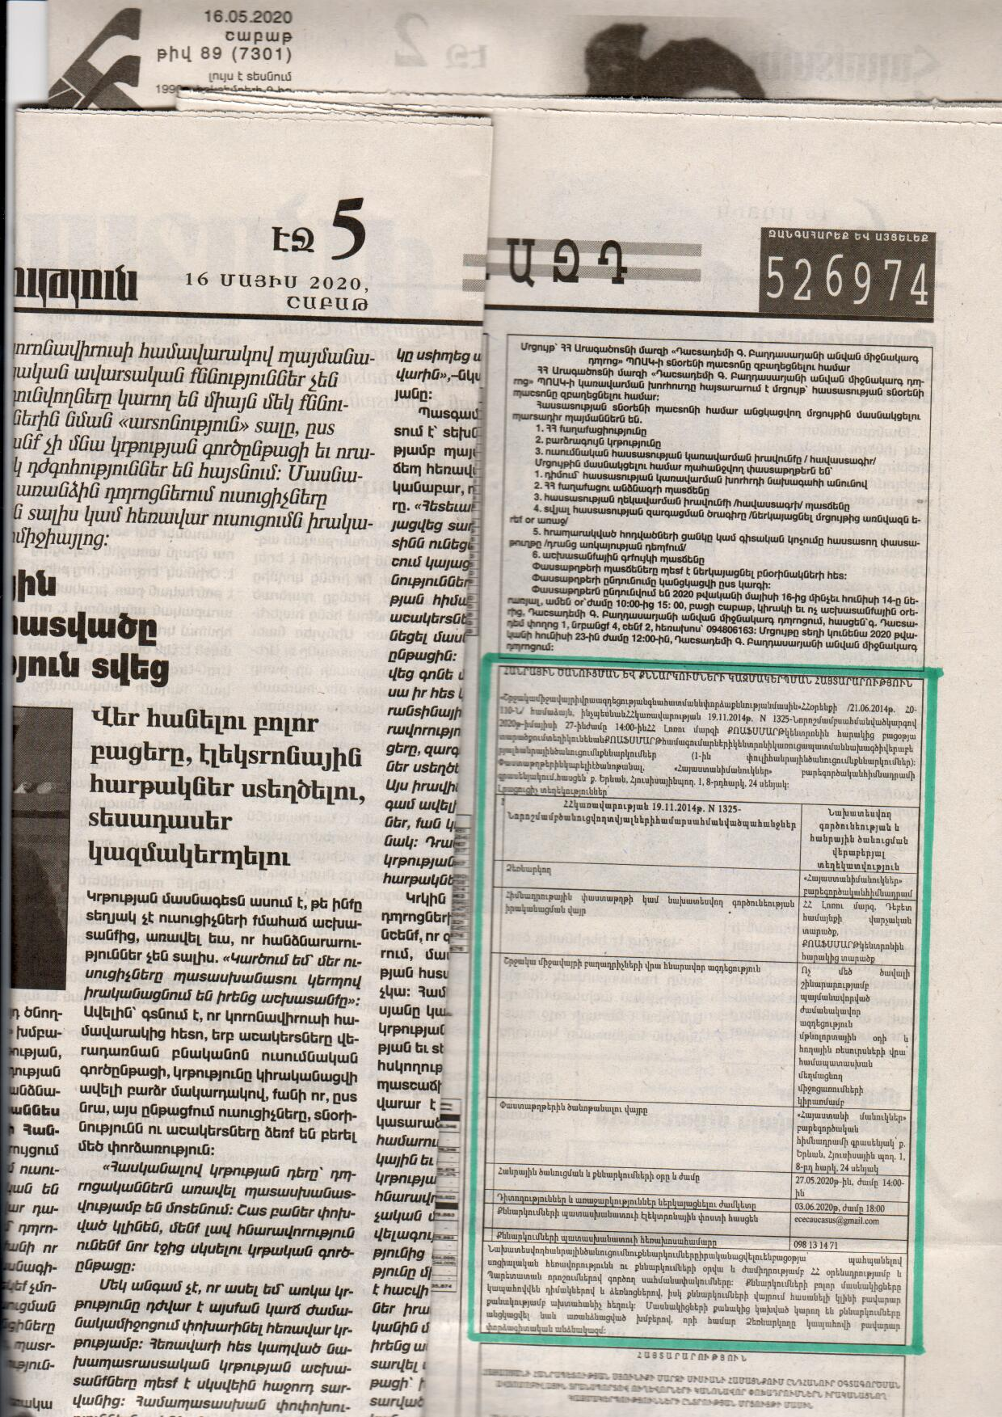

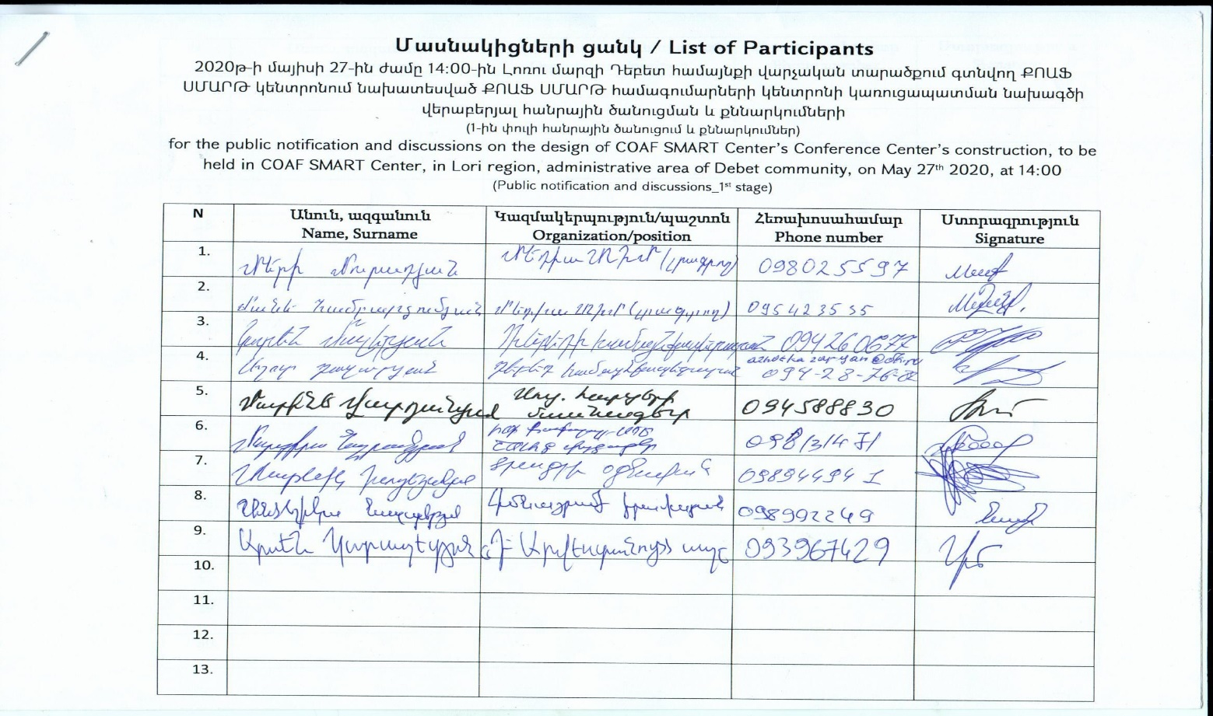

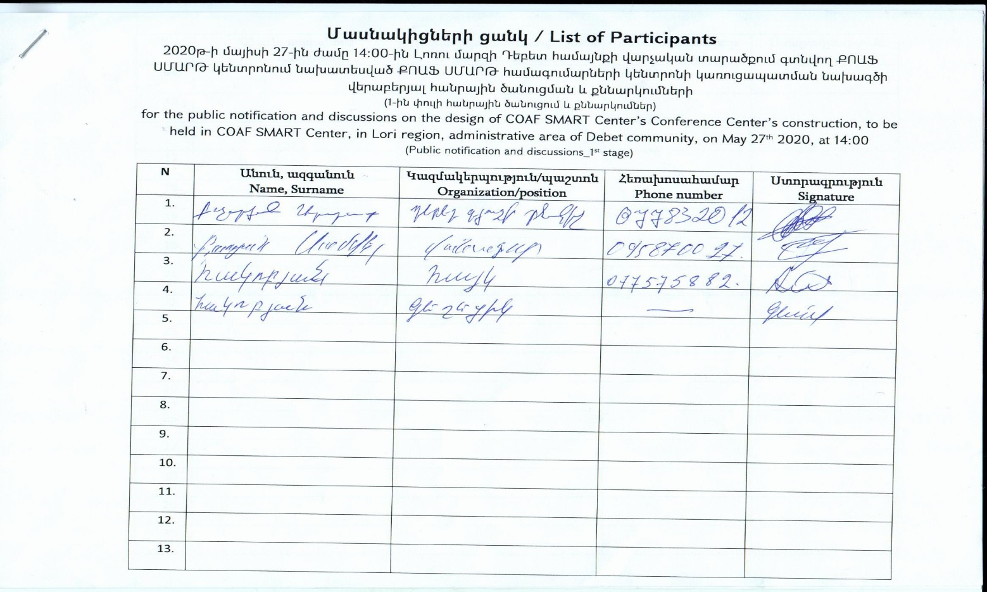

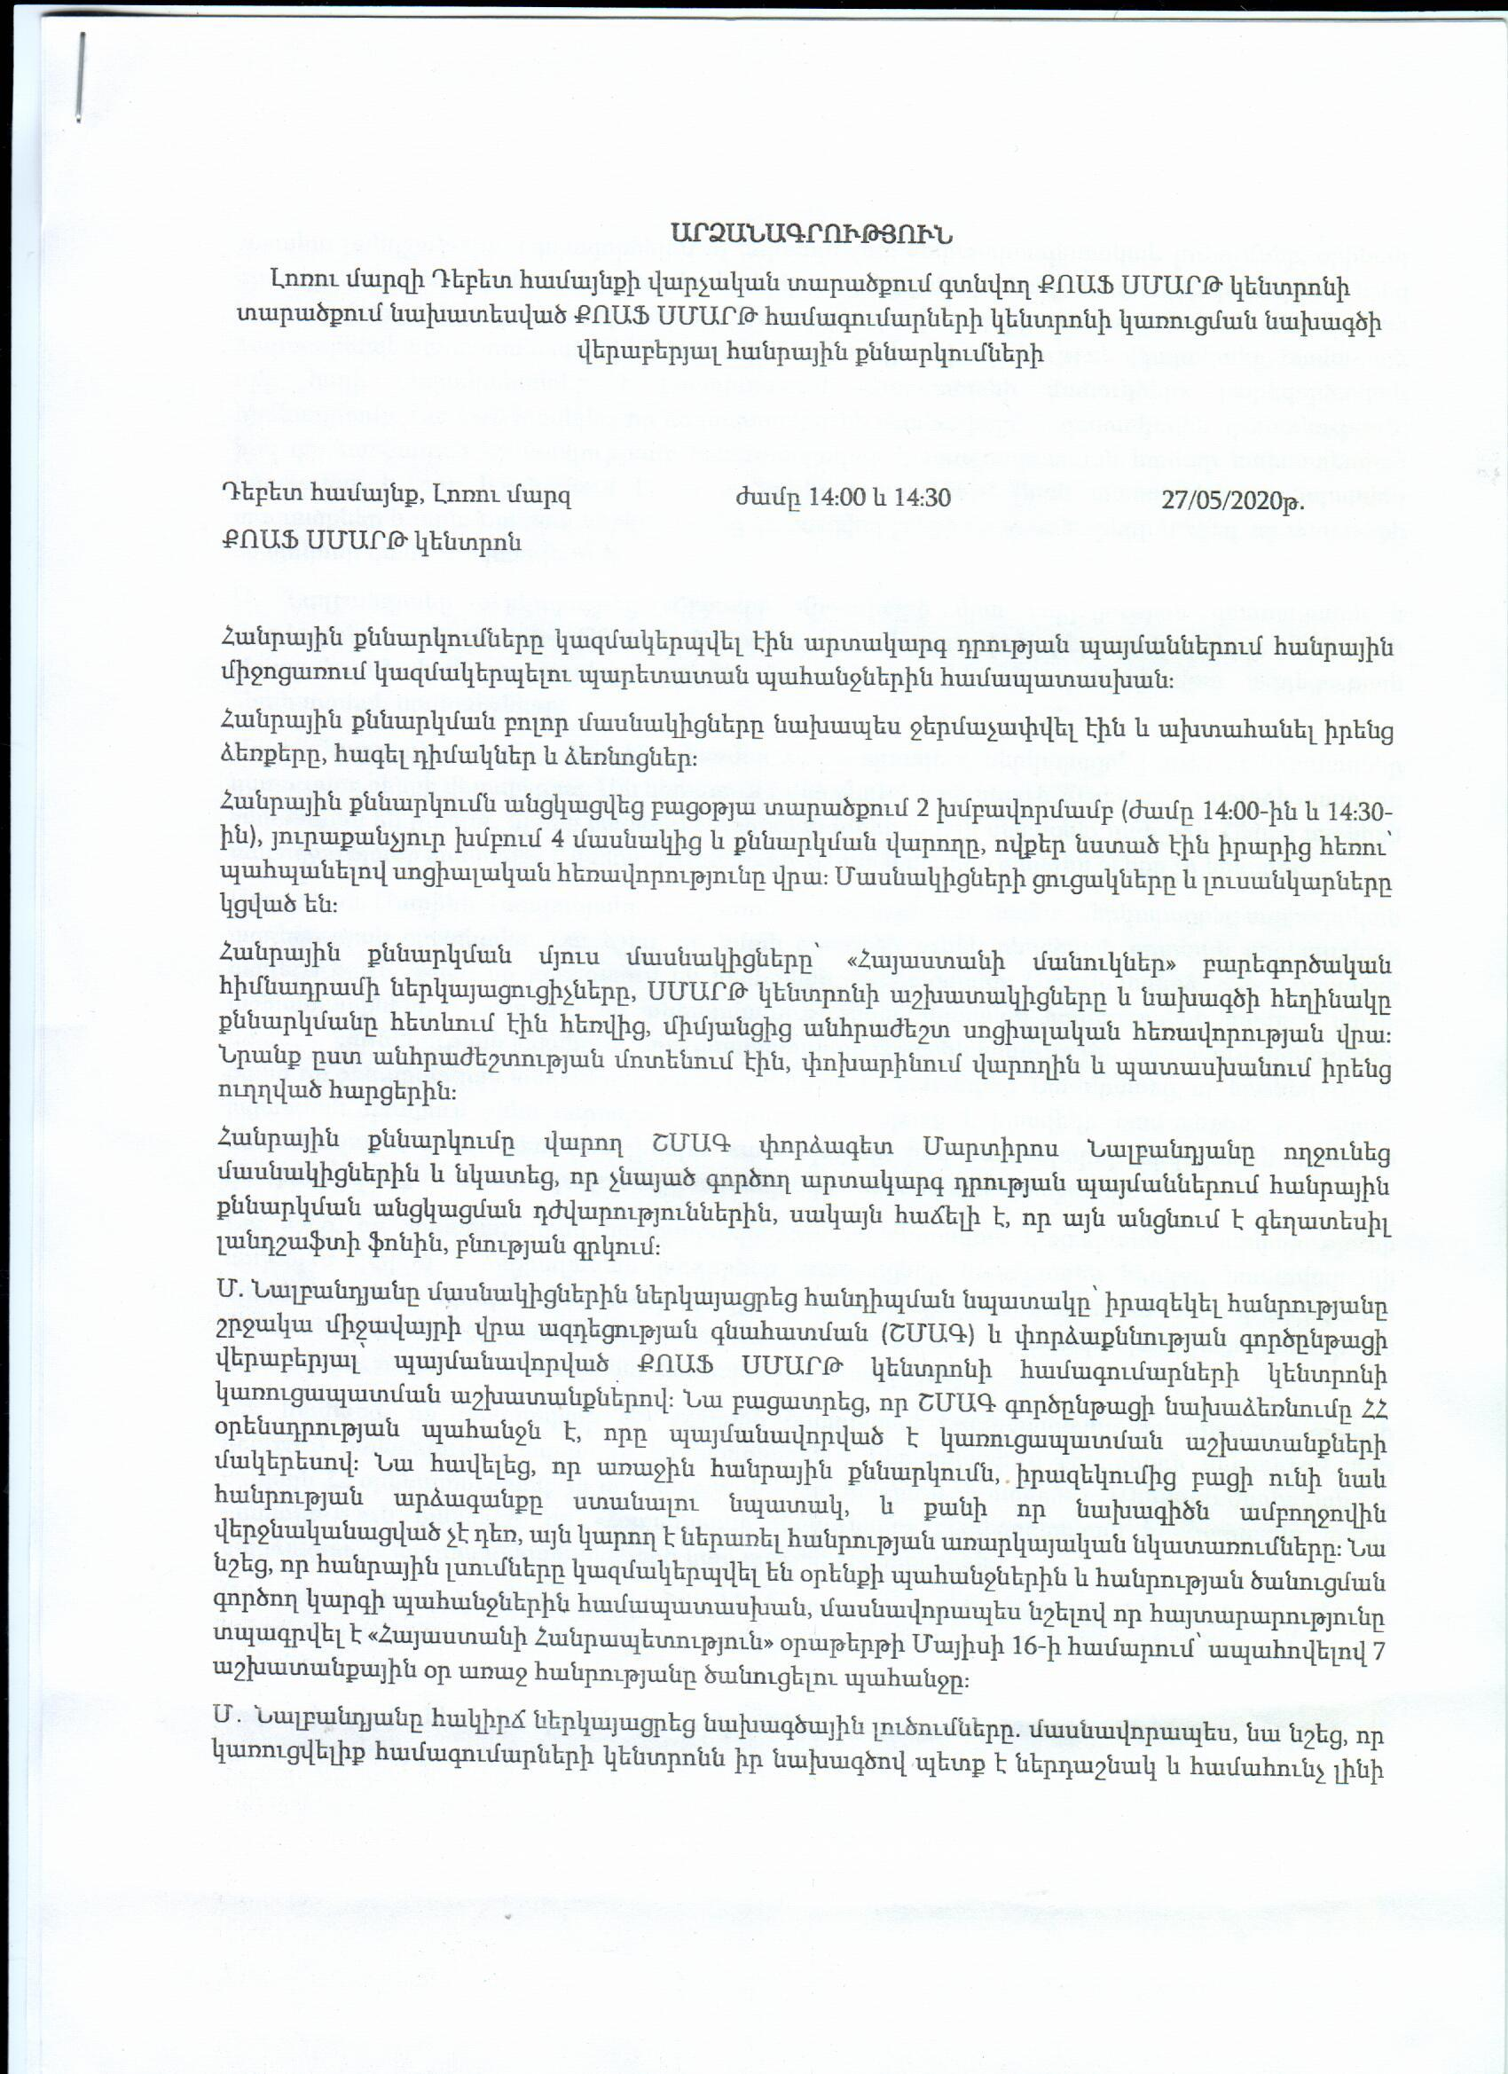

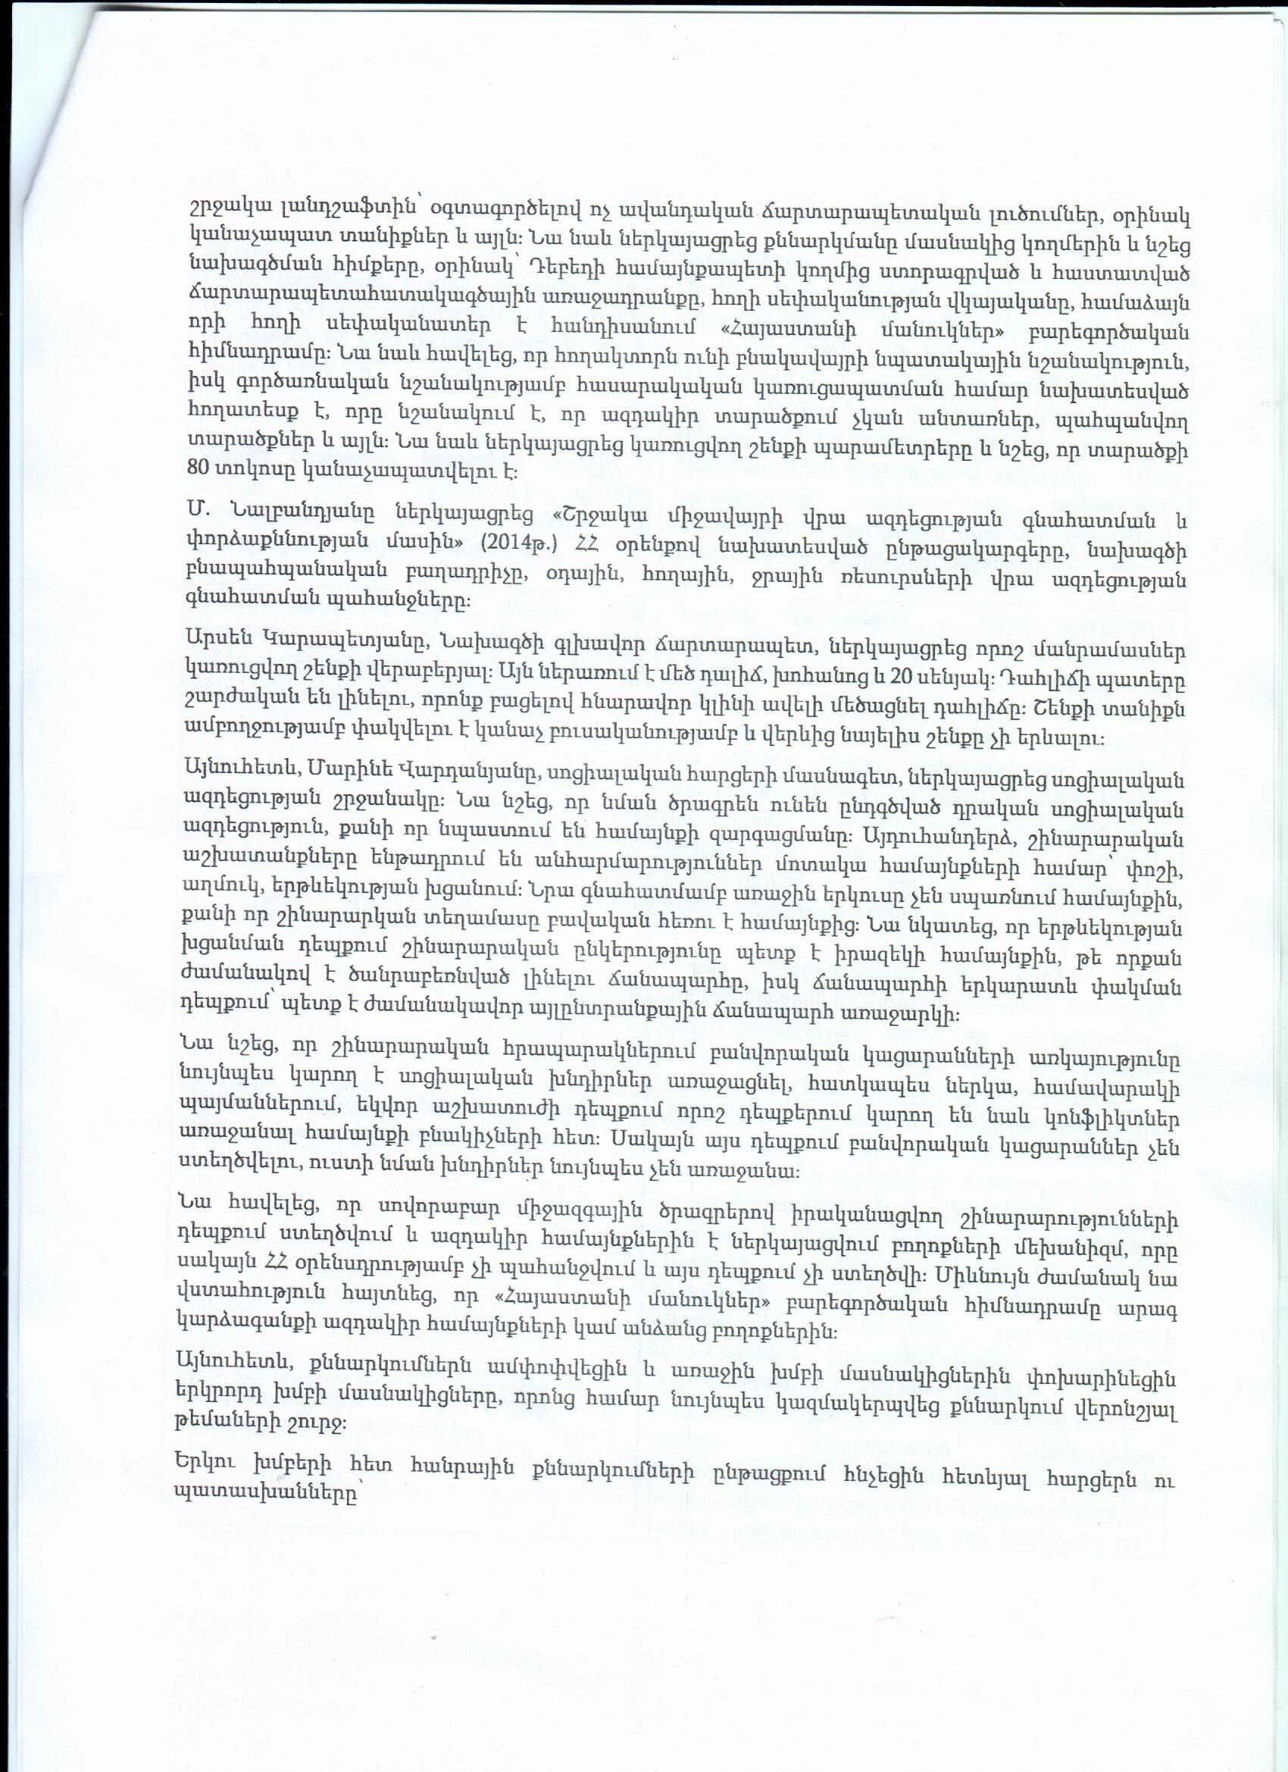

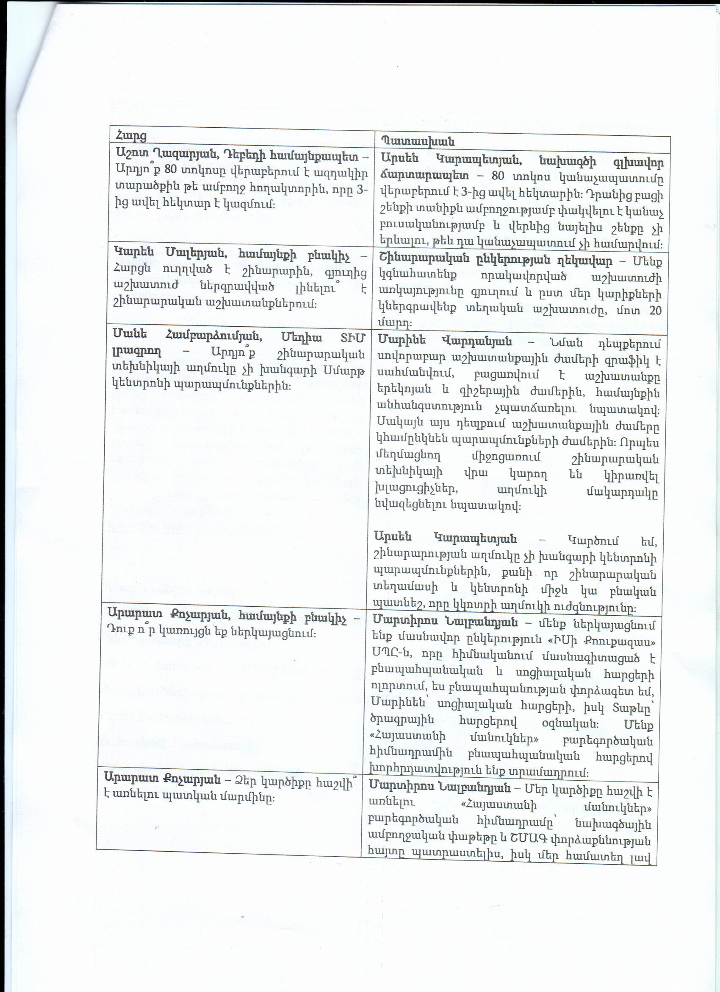

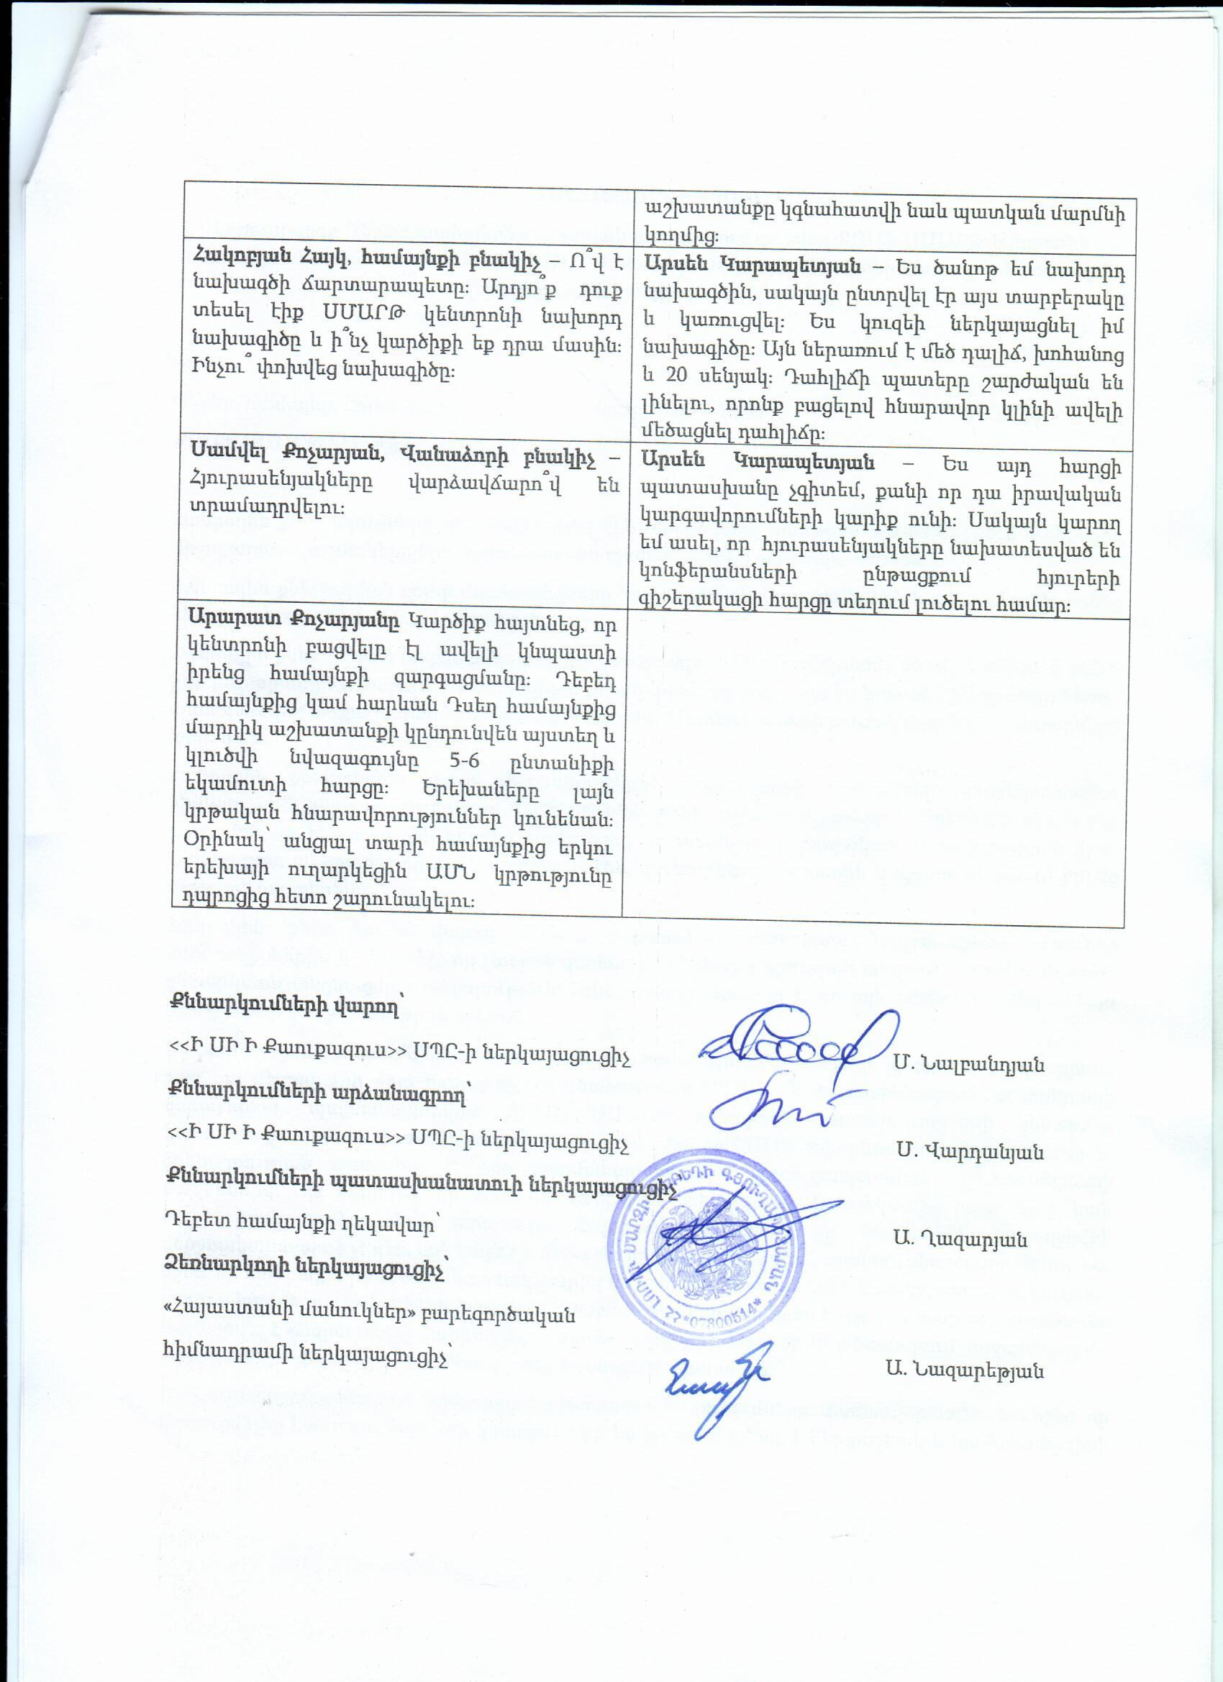

ՀԱՎԵԼՎԱԾ 5. ԱՆՇԱՐԺ ԳՈՒՅՔԻ ՆԿԱՏՄԱՄԲ ԻՐԱՎՈՒՆՔՆԵՐԻ ՊԵՏԱԿԱՆ ԳՐԱՆՑՄԱՆ ՎԿԱՅԱԿԱՆ ԵՎ ՃԱՐՏԱՐԱՊԵՏԱ-ՀԱՏԱԿԱԳԾԱՅԻՆ ԱՌԱՋԱԴՐԱՆՔ (ՆԱԽԱԳԾՄԱՆ ԹՈՒՅԼՏՎՈՒԹՅՈՒՆ)

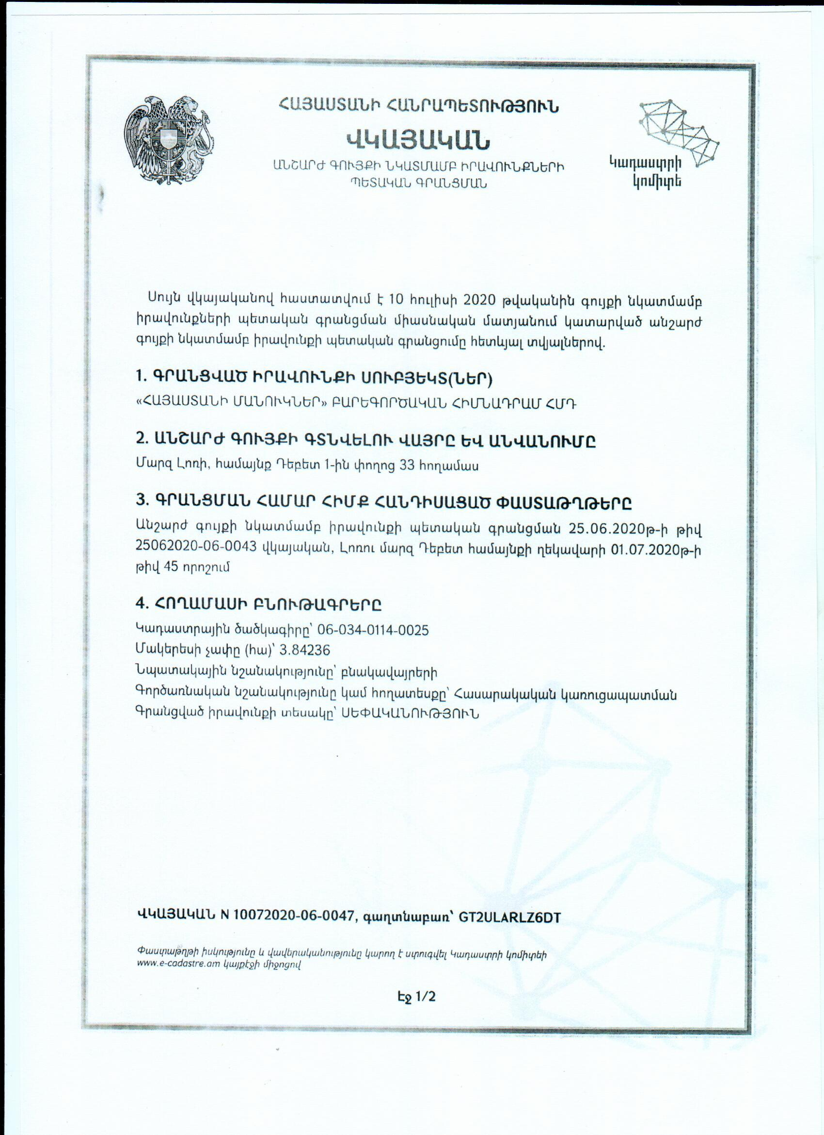

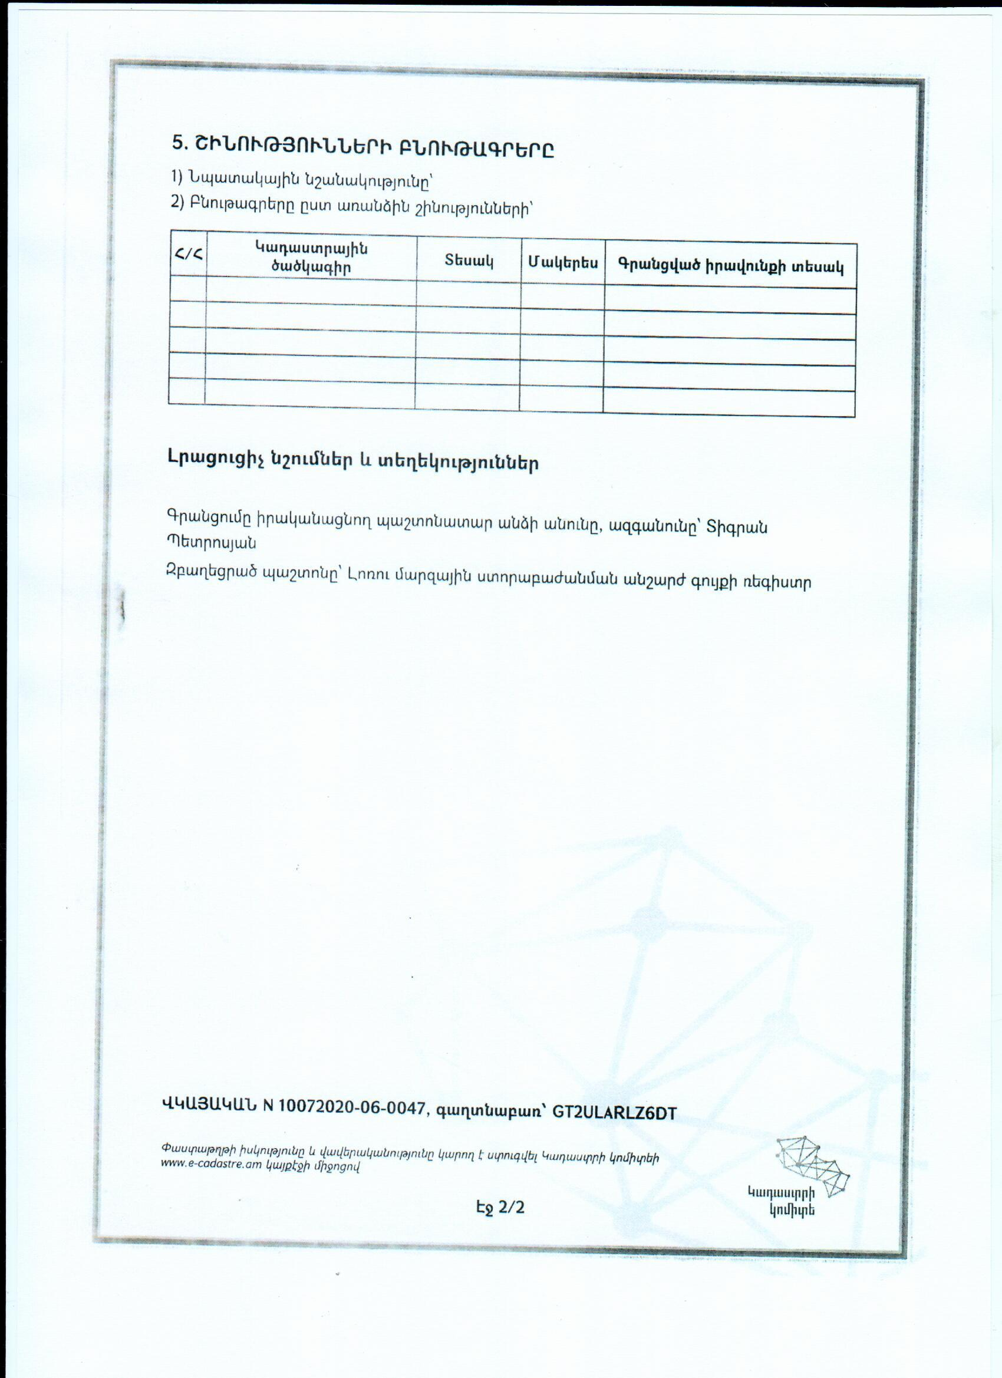

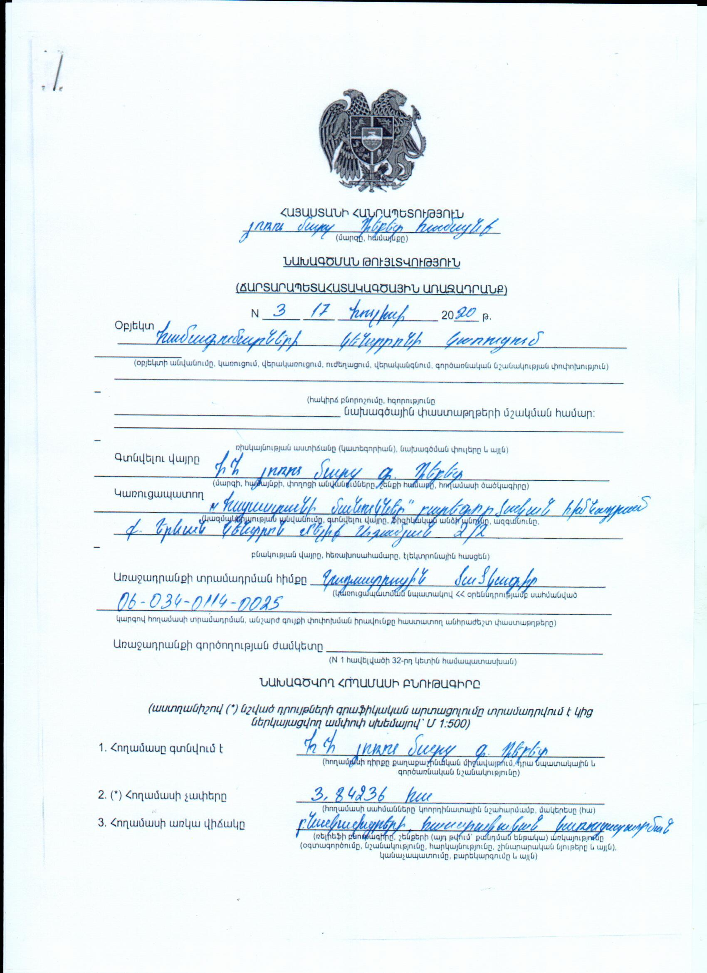
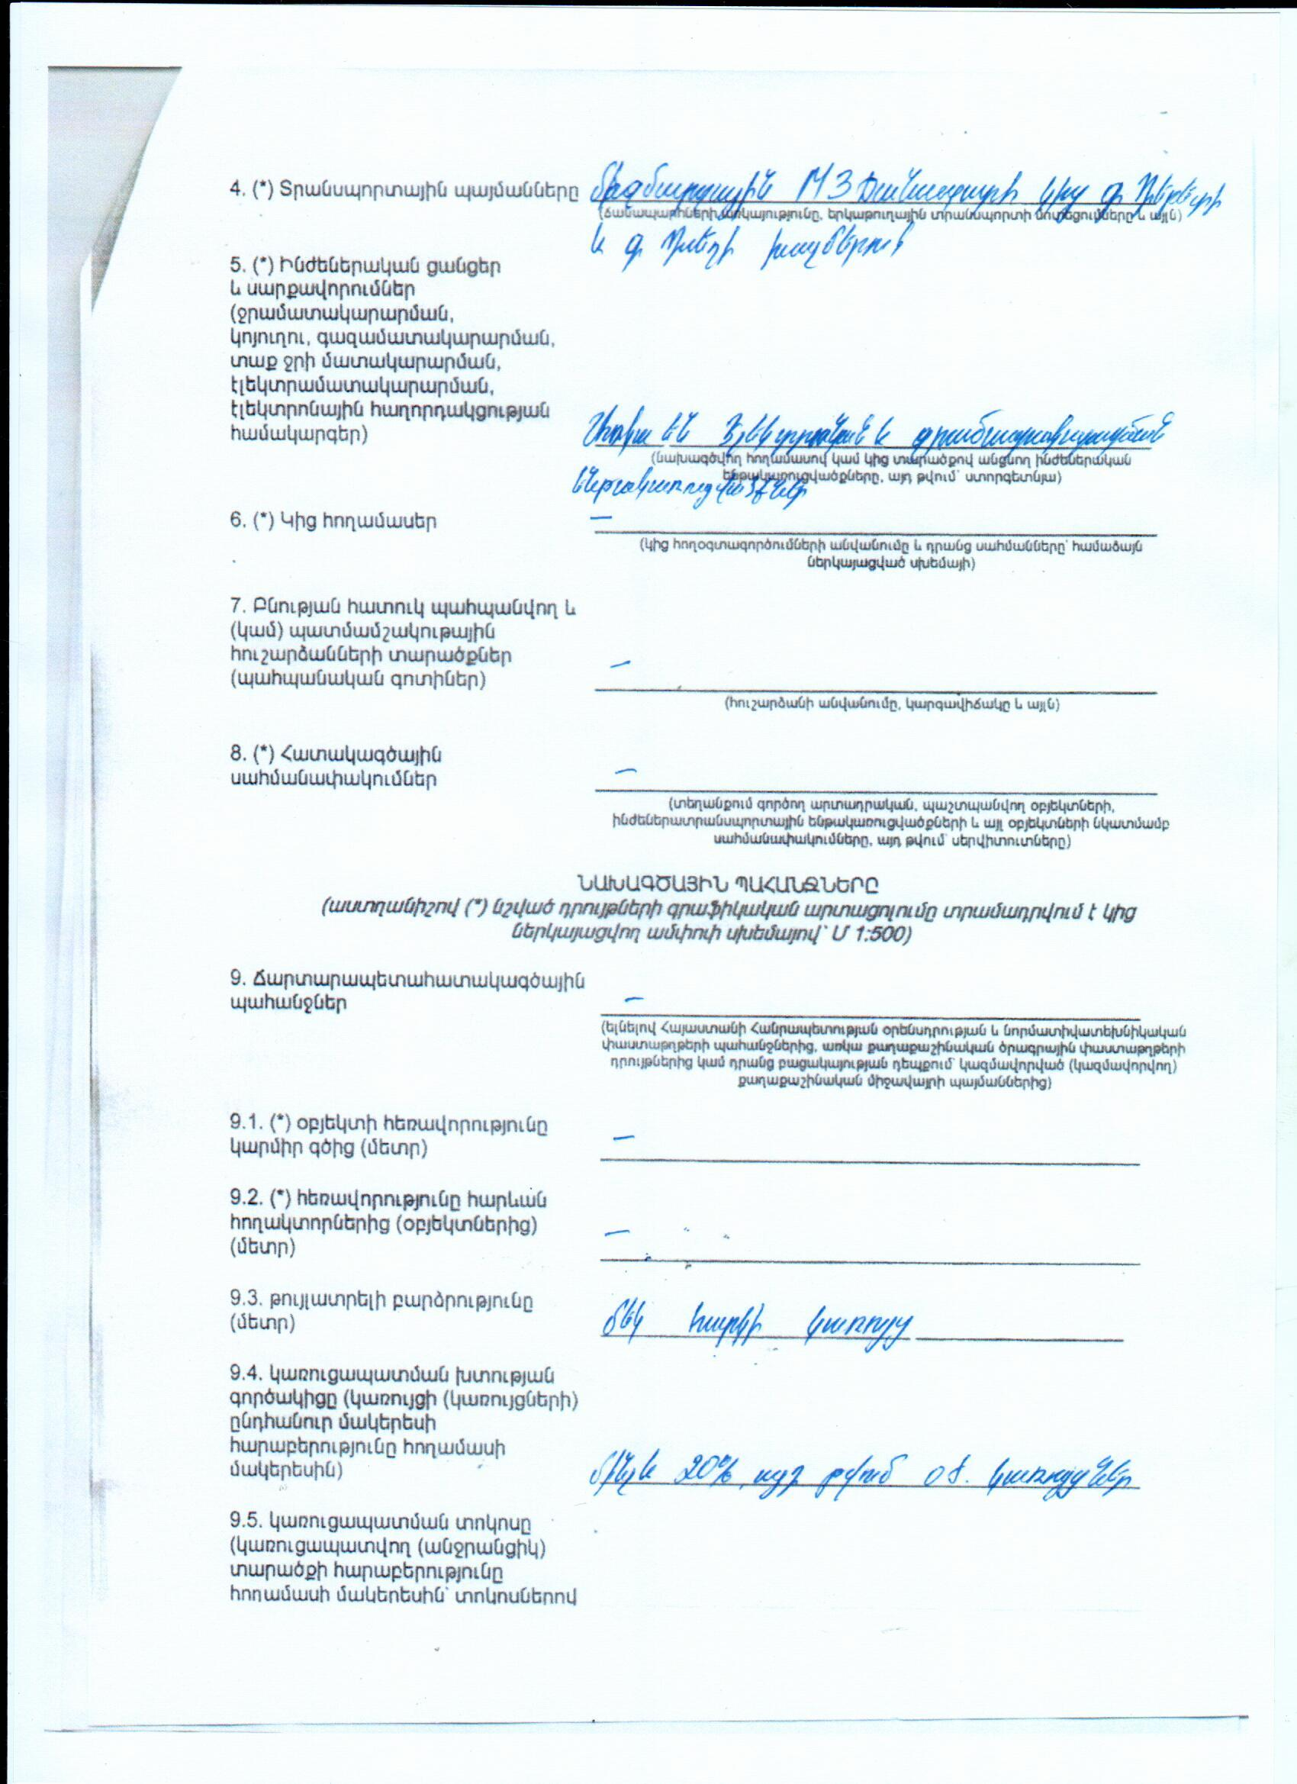
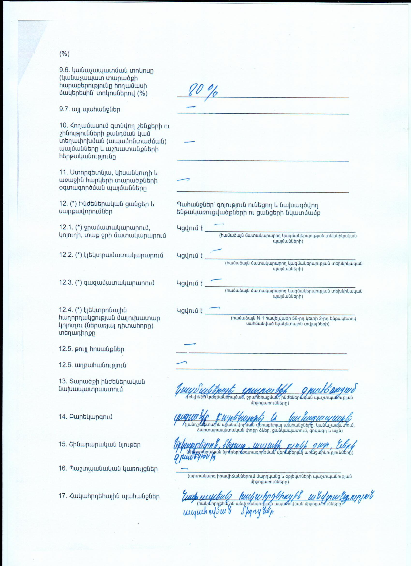
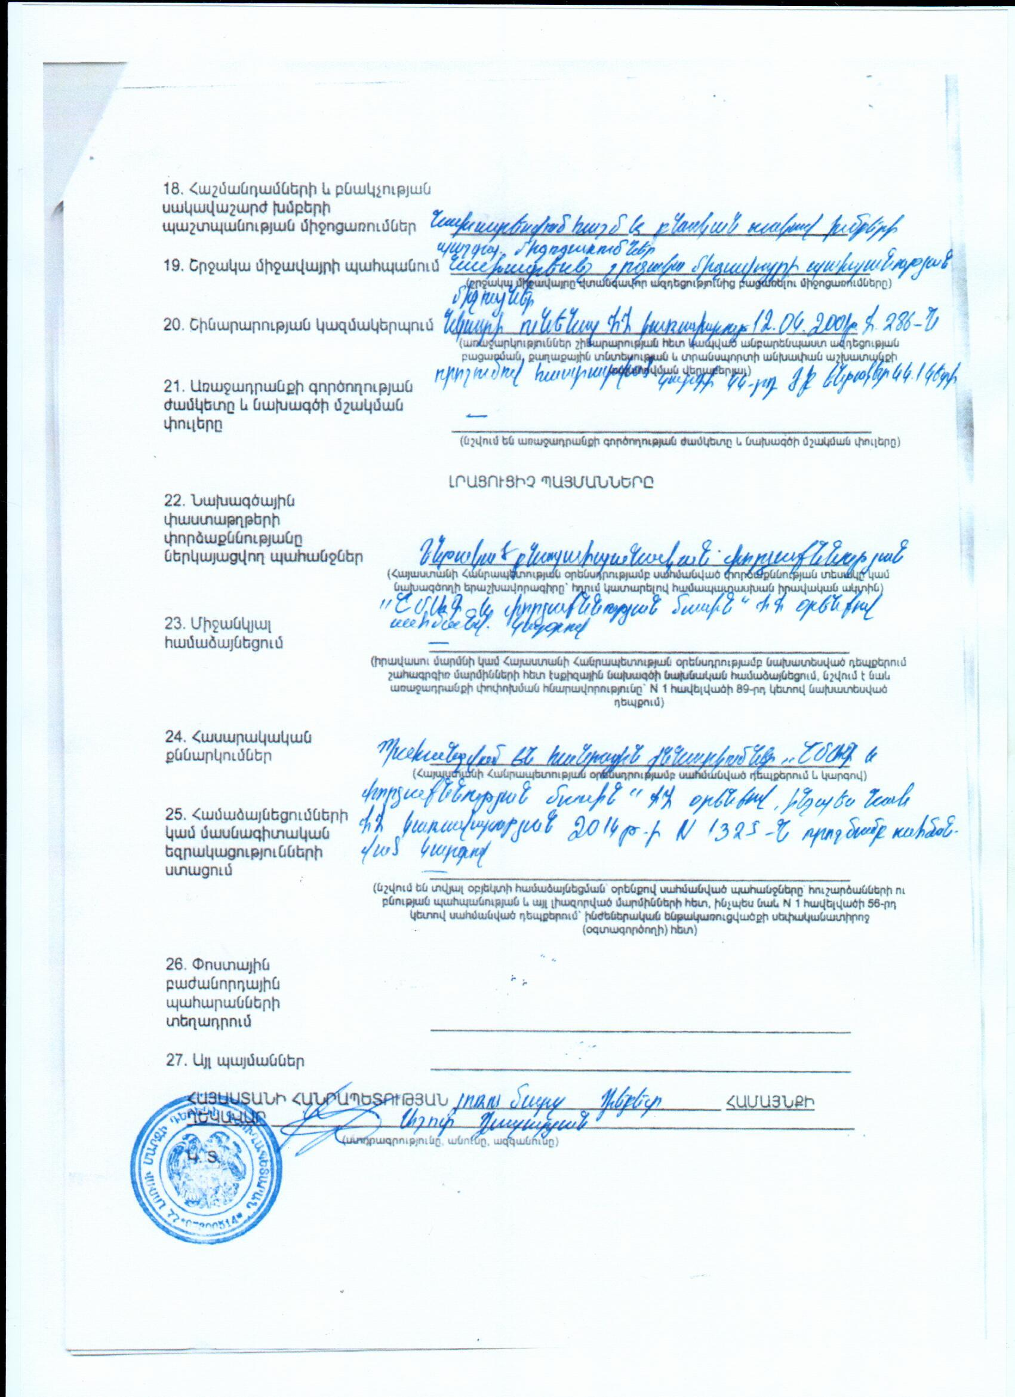

ՀԱՎԵԼՎԱԾ 6. ԴԵԲԵՏ ՀԱՄԱՅՆՔԻ ՆԱԽՆԱԿԱՆ ՀԱՄԱՁԱՅՆՈՒԹՅԱՆ ԳՐՈՒԹՅՈՒՆԸ
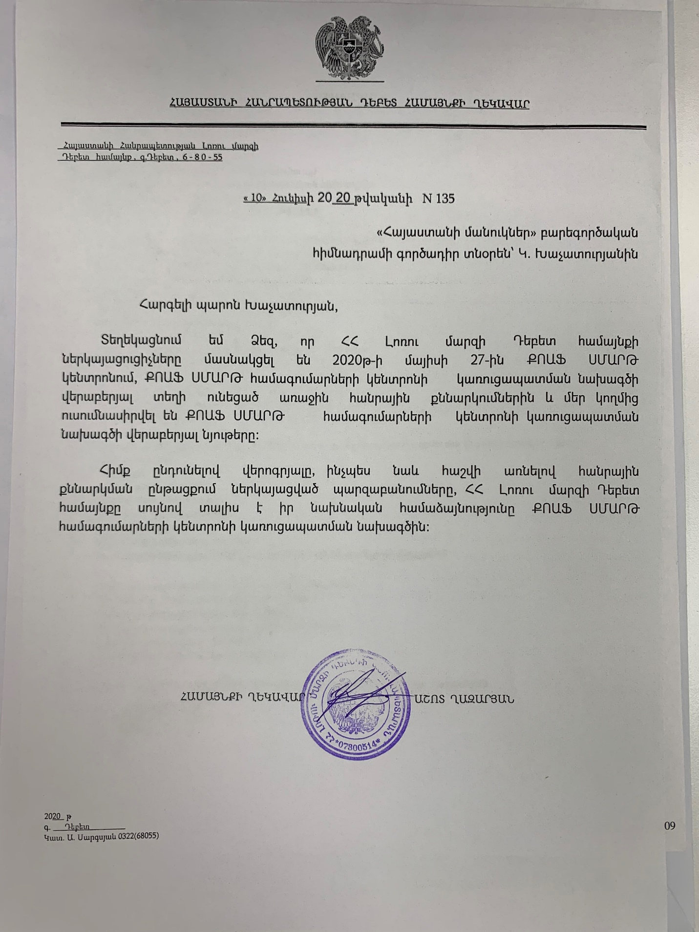

Հայաստանի Հանրապետության կենդանիների Կարմիր գիրք
EN (Endangered) - վտանգված տեսակ, VU (Vulnerable) - խոցելի տեսակ, DD (Data Deficient) - տվյալների անբավարարություն և այլն

